МОНГОЛ УЛСЫН СТАНДАРТ

УСАН ЦАХИЛГААН СТАНЦЫН ГИДРАВЛИК МАШИНЫ НЭР ТОМЬЁО

NOMENCLATURE FOR HYDROELECTRIC POWERPLANT MACHINERY
MNS IEC 61364:202х

Албан хэвлэл

СТАНДАРТ, ХЭМЖИЛ ЗҮЙН ГАЗАР
Улаанбаатар хот

202x он
Энэ стандартыг ... орчуулж, . . . редакц хийсэн.
Анхны үзлэгийг 2031 онд, дараа нь 5 жил тутамд хийнэ.

Стандарт, хэмжил зүйн газар (СХЗГ)
Энхтайваны өргөн чөлөө 46А
Шуудангийн хаяг
Улаанбаатар-13343, Ш/Х - 48
Утас: 976-51-263860 Факс: 976-11-458032
E-mail: masm@mongol.net; standardinform@masm.gov.mn
www.estandard.mn; www.masm.gov.mn

© СХЗГ, 202x
“Стандартчилал, тохирлын үнэлгээний тухай” Монгол Улсын хуулийн дагуу энэхүү стандартыг бүрэн, эсвэл хэсэгчлэн хэвлэх, олшруулах эрх нь гагцхүү СХЗГ (Стандартчиллын төв байгууллага)-т байна.

ТЕХНИКИЙН ТАЙЛБАР
ОУЦТК 61364

Анхны хэвлэл 1999-07

УСАН ЦАХИЛГААН СТАНЦЫН ГИДРАВЛИК МАШИНЫ НЭР ТОМЬЁО


Дугаарлалт

Энэ нийтлэлийн хүчин төгөлдөр байдал

IEC буюу ОУЦТК (Олон улсын цахилгаан техникийн комисс)-ын нийтлэлүүдийн техникийн агуулгыг тус ОУЦТК байнга хянаж, өнөөгийн технологийн агуулгыг тусгадаг.

Хэвлэлийн баталгаажсан огноо бүхий холбогдох мэдээллийг ОУЦТК каталогт ашиглах боломжтой.

Энэхүү нийтлэлийг бэлтгэсэн техникийн хорооноос авч хэлэлцэж байгаа болон хянан хэлэлцэж буй сэдвийн талаарх мэдээлэл, гаргасан хэвлэн нийтлэлийн жагсаалтыг дараах ОУЦТК эх үүсвэрээс олж танилцаж болно. Үүнд:

• ОУЦТК вэбсайт *
• ОУЦТК-ын хэвлэлийн каталог
Жил бүрийн тогтмол шинэчлэлт бүхий (онлайн каталог) *
• ОУЦТК Бүлэг
ОУЦТК-ын вэбсайт* болон тогтмол хэвлэгддэг хэвлэл

Нэр томьёо, график, үсгийн тэмдэглэгээ

Ерөнхий нэр томьёоны хувьд уншигчид IEC 60050: Олон улсын цахилгаан техникийн тайлбар толь (ОУЦТТТ) -д хамаарагдана.
График тэмдэг, ерөнхий хэрэглээний IEC 60027 стандартын дагуу тэмдэг, тэмдэглэгээ, уншигчид IEC 60027: Цахилгаан технологид хэрэглэгдэх үсгэн тэмдэг, IEC 60417: Тоног төхөөрөмжид ашиглах график тэмдэг. Нэг хуудас, IEC 60617 индекс, судалгаа ба эмхэтгэл: Диаграммын график тэмдэглэгээ*

Энэхүү нийтлэлийн аль ч хэсгийг хэвлэн нийтлэх зөвшөөрөлгүйгээр аливаа хэлбэрээр, эсвэл электрон, механик, түүний дотор хуулбарлах, бичил кино зэрэг аливаа хэлбэрээр ашиглахыг хориглоно.

АГУУЛГА

ОЛОН УЛСЫН ЦАХИЛГААН ТЕХНИКИЙН КОМИСС 6
ӨМНӨХ ҮГ 6
1.Хамрах хүрээ, зорилго 9
1.1. Норматив эшлэл 9
2. Орчуулгын хэл 9
3. Ерөнхий зарчим 9
3.1. Гидравлик болон цахилгааны машины тодорхойлолт 10
3.2. Техникийн тайлангийн танилцуулгын тайлбар 10
3.3. Усан цахилгаан станцын бүдүүвч зураг 11
3.4. Гидравлик машины бүдүүвчийг дүрслэх нь 13
4. Гидравлик машин, цоргоны 14
төрлүүдийн тодорхойлолт 14
4.3. Гидравлик машин 15
4.6 Шахуургын насос- турбин 26
4.8 Говенерын удирдлага, хяналт тохируулгын систем 31
5 Гидравлик машины бүрэлдэхүүн хэсгүүдийн тайлбар толь 31
5.1 Нэр томьёоны хамрах хүрээ 31
6 Гидравлик машины төрөл бүрийн тодорхойлолт 50
6.1 Усан хангамжийн систем 50
6.2 Гидравлик машины бүрэлдэхүүн хэсэг 53
6.2.1 Радиал турбин машин 54
6.2.2 Диагональ турбин 67
6.2.3 Аксиаль турбин 70
6.2.4 Пелтон турбин, Зураг 29 - 33 79
6.2.5 Холхивч 86
6.3 Орос, герман хэлний цагаан толгойн дарааллаар нэр томъёоны жагсаалт, таних дугаарууд 89
6.3.1 89
Орос хэлний нэр томьёо 89
6.3.2 Герман хэлний нэр томъёо 93
7 Ашигласан өгөгдөл 96
7.1. Суурь диаметр 97
7.2 Хяналтын түвшин 97
8 Үндсэн хэмжээсүүд 100
8.1 Радиал, диагональ ба аксиаль турбин машины нэр томьёо, тэмдэглэгээ 100
8.2 Пелтон турбины нэр томъёо ба тэмдэглэгээ 106
9.Стандарт нэр томьёо ба хэмжээсгүй нэр томьёо 109
9.1 Стандарт нэр томьёо 109
9.2 Хэмжээсгүй нэр томъёо 111

ОЛОН УЛСЫН ЦАХИЛГААН ТЕХНИКИЙН КОМИСС

Усан цахилгаан станцын гидравлик машины нэр томьёо

ӨМНӨХ ҮГ

1) Олон Улсын Цахилгаан Техникийн Комисс (ОУЦТК) нь үндэсний цахилгаан техникийн бүх хороод (ОУЦТК-ын Үндэсний Хороод)-оос бүрдсэн, дэлхий нийтийг хамарсан стандартчиллын байгууллага юм. ОУЦТК-ын зорилго нь цахилгаан болон электроникийн салбарын стандартчилалтай холбоотой бүх асуудлаар олон улсын хамтын ажиллагааг дэмжих явдал юм. Энэ зорилгын хүрээнд хийгддэг бусад үйл ажиллагаануудаас гадна ОУЦТК нь Олон Улсын Стандарт, Техникийн Тодорхойлолт, Техникийн Тайлан, Олон нийтэд Нээлттэй Тодорхойлолт (ОНТ) ба Арга зүйн удирдамж (цаашид “ОУЦТК-ын Нийтлэл(үүд)” гэх)-ийг нийтэлдэг. Стандарт бэлтгэх ажлыг техникийн хороод гүйцэтгэдэг ба тухайн асуудлыг сонирхсон аливаа ОУЦТК-ын Үндэсний Хороо Энэ ажилд оролцож болно. ОУЦТК-той хамтран ажилладаг олон улсын, төрийн ба төрийн бус байгууллагууд энэ бэлтгэл ажилд мөн оролцдог. ОУЦТК нь хоёр байгууллага хоорондын гэрээгээр тодорхойлсон нөхцөлийн дагуу Олон Улсын Стандартчиллын Байгууллага (ОУСБ)-тай нягт хамтран ажилладаг.

2) Техникийн хороо бүрт тухайн асуудлыг сонирхсон бүх Үндэсний хороодын төлөөлөл байдаг тул ОУЦТК-оос техникийн асуудлаар гаргасан албан ёсны шийдвэр эсвэл хэлцэл нь хамаатай сэдвүүдээр ирүүлсэн олон улсын саналын зөвшилцлийг илэрхийлдэг.

3) ОУЦТК-ын нийтлэлүүд нь олон улсад хэрэглэхийг зөвлөсөн зөвлөмж хэлбэртэй байдаг ба ОУЦТК-ын Үндэсний Хороод нь эдгээр нийтлэлийг гагцхүү энэ утгаар ойлгож хэрэглэдэг. ОУЦТК-ын нийтлэлийн техникийн агуулгыг аль болох үнэн зөв гаргахын тулд боломжийн бүх хүчин чармайлтыг гаргадаг хэдий ч нийтлэлийг хэрхэн ашиглах талаар, эсвэл аливаа эцсийн хэрэглэгч нийтлэлийг буруу ойлгох талаар ОУЦТК хариуцлага хүлээх боломжгүй.
4) Олон улсын хэмжээнд нийтлэг байх нөхцөлийг дэмжихийн тулд ОУЦТК-ын Үндэсний хороод нь ОУЦТК-ын нийтлэлүүдийг өөрсдийн үндэсний болон бүс нутгийн нийтлэлүүдэд боломжит өргөн цар хүрээнд нээлттэй тусгах үүрэг хүлээсэн байдаг. ОУЦТК-ын нийтлэл болон холбогдох үндэсний, эсвэл бүс нутгийн нийтлэл хоорондын аливаа зөрөөтэй заалтыг үндэсний, эсвэл бүс нутгийн стандарт дээр дараагийн удаа тодорхой тэмдэглэсэн байвал зохино.

5) ОУЦТК нь өөрөө ямар нэгэн тохирлын үнэлгээний баталгаажуулалт явуулдаггүй. Бие даасан гэрчилгээжүүлэлтийн байгууллагууд тохирлын үнэлгээний үйлчилгээ үзүүлдэг ба зарим газарт IEC-гийн тохирлын тэмдгийг ашиглах боломжийг олгодог. ОУЦТК нь бие даасан гэрчилгээжүүлэлтийн байгууллагуудын үзүүлсэн аливаа үйлчилгээний талаар хариуцлага хүлээхгүй.

6) Олон улсын стандартын зарим бүрэлдэхүүн хэсгүүд нь зохиогчийн эрхийн дагуу хамгаалагдсан байж болохыг анхаарах хэрэгтэй. ОУЦТК нь ийм зохиогчийн эрхийн аль нэгийг эсвэл бүгдийг нь тодруулан заах үүрэг хүлээхгүй

7) ОУЦТК-ын техникийн хорооны гол зорилго нь олон улсын стандарт бэлтгэх явдал юм. Гэхдээ техникийн хороо нь өөр техникийн төрлийн өгөгдөл бүхий тайланг стандарт хэлбэрээр хэвлэн нийтлэхийг санал болгож болно. Жишээ нь: “Зохиогчийн эрх” гэх мэт.
Тэнд өгөх мэдээлэл нь цаашид засварын баг түүнийг хүчин төгөлдөр буюу ашигтай гэж үзэх хүртэл техникийн тайланг заавал хянаж байх ёстой.

Олон улсын IEC 61364 стандартыг ОУЦТК-ын Гидравлик турбины 4-р техникийн хороо бэлтгэн гаргав.

Энэ олон улсын стандартын текстийг дараах баримт бичигт үндэслэсэн болно:

Асуулгын төсөл | Санал хураалтын тайлан
4/11 2/CDV | 4/123/RVC

Энэ олон улсын стандартыг батлах санал хураалтын талаарх бүрэн мэдээллийг дээрх хүснэгтэд заасан санал хураалтын тайлангаас үзэх боломжтой.

Энэхүү баримт бичгийг ОУСБ/ОУЦТК-ын Удирдамжийн 3-р хэсэгт заасны дагуу боловсруулав.

2000 оны 8-р сард болсон корингендумын агуулгыг энд тусгасан болно.

МОНГОЛ УЛСЫН СТАНДАРТ
Ангилалтын код
Усан цахилгаан станцын гидравлик турбины нэр томьёо | MNS IEC 61364:202х
Nomenclature for hydroelectric powerplant machinery | IEC 61364:1999  Edition 1.0

Стандарт, хэмжил зүйн газрын даргын 202x оны … дугаар сарын ... -ны өдрийн ... дугаар тушаалаар батлав.
Энэ стандартыг 2026 оны ... дүгээр сарын ...-ний өдрөөс эхлэн дагаж мөрдөнө.

1.Хамрах хүрээ, зорилго  Энэхүү стандартаар усан цахилгаан станцад ашиглагддаг гидравлик машины үндсэн нэр төрөл, тэдгээрийн бүрэлдэхүүн хэсгийг тодорхойлно.  Стандарт нь:  • Олон эд ангийн нэршлийг тогтоосон.  • бүрэлдэхүүн хэсгүүдийг төрөлжүүлж дүрслэн тодорхойлсноор тэдгээрийг танихад хялбар болгосон.  • бүрэлдэхүүн хэсгийн нэрийг нэгээс нөгөө хэл рүү хөрвүүлэх боломжтой болсон.  Норматив эшлэл  IEC 60041:1991, Гидравлик турбин, хадгалах насос, насосны турбинуудын гидравлик үзүүлэлтийг тодорхойлох талбайн хүлээн зөвшөөрөх туршилт.  IEC 60193:1999, Гидравлик турбин, хадгалах насос ба насосны турбин - Загвар хүлээн авах туршилтууд  IEC 60308:1970, Гидравлик турбины*/-`1 хурд удирдах системийг турших олон улсын код.  Орчуулгын хэл  Олон улсын цахилгаан техникийн тайлбар толь (IEV-ОУЦТХ) дараах 6 хэл дээр ашиглагддаг:  Монгол хэл (Үндсэн хэлний IEV-ОУЦТХ хэл)  Англи хэл (Үндсэн хэлний IEV-ОУЦТХ хэл)  Орос хэл (Үндсэн IEV-ОУЦТХ хэл)  Герман хэл (Нэмэлт IEV-ОУЦТХ хэл)  Бусад хэл рүү хөрвүүлэхийг холбогдох үндэсний хороод хариуцан хийж болно.  3. Ерөнхий зарчим  Гидравлик болон цахилгаан машины тодорхойлолт  3.1.1 "Гидравлик машин" гэдэгт усан цахилгаан станц, усан цэнэгт усан цахилгаан станцад ашигладаг гидравлик турбин, хуримтлуурын турбин, шахуургат турбин, хаалт, чиглүүлэгч, түлхэх холхивч зэргийг хамруулна. Усан турбины хяналтын системтэй холбоотой нэр томъёо энд ороогүй болно; IEC 60308 стандартыг үзэх.  3.1.2 "Гидравлик машин" гэсэн нэр томъёог зөвхөн гидравлик импульсын ба урвалын турбин, хадгалах насос, насос-турбин гэж ойлгоно.  3.1.3 "Турбин" гэдэг нэр томъёонд насос-турбины турбины ажиллагааг хамруулах бөгөөд "шахуургын насос" гэсэн нэр томъёонд шахуургын насос-турбиныг насосны шахуурга хэлбэрээр ажиллахыг хамруулна.  3.1.4 "Генератор" ба "мотор генератор" гэсэн нэр томъѐонд синхрон болон асинхрон цахилгаан машинуудыг хамруулна.  Техникийн тайлангийн танилцуулгын тайлбар  3.2.1 Боломжтой хэсгүүдэд нэршил, нэр томьёог товч бичгээр тайлбарласан хялбар ишлэлүүдийг ашиглан тодорхойлсон болно.  3.2.2 Машины тодорхойлолт нь түүнийг бүрэн тайлбарлах зориулалттай биш ч гидравлик машины төрөл тус бүрийг тодорхойлоход хангалттай.  3.2.3 Гидравлик машины бүрэлдэхүүн хэсгүүд нь ихэвчлэн нийтлэг хэрэглэддэг хэд хэдэн нэртэй байдаг. Энэ тохиолдолд нэг нэрийг сонгон авч, бусдыг нь муруй () хаалтанд бичсэн байна. Ерөнхийдөө хамгийн тохиромжтой нэр томьёо нь хамгийн өргөн хэрэглэгддэг тул ашиглахыг зөвшөрдөг.  3.2.4 Зарим тохиолдолд турбин, насосны эквивалент бүрэлдэхүүн хэсэг нь өөрөөр нэрлэгддэг. Шахуургын нэр томьёо нь квадрат [] хаалтанд тусгагдсан.  3.2.5 Гидравлик машины үндсэн гидравлик нөхцөлүүдийг тодорхойлсон стандарт, хэмжээсгүй нэр томьёог 7, 8, 9 дүгээр зүйлд жагсаасан. Тоо хэмжээ болон параметрүүдийн тодорхойлолт, дэлгэрэнгүй мэдээллийг ОУЦТК-ын холбогдох хэвлэлүүдэд харуулав. | 1 Scope and object  This technical report provides a basic nomenclature for hydraulic machinery used in hydroelectric power stations and defines their components. The object of the report is to:  • standardize the names of components by giving a preferred name where more than one exists;  • define components diagrammatically to facilitate their identification;  • aid in translation of component names from one language to another.  - Reference documents  IEC 60041: 1991, Field acceptance tests to determine the hydraulic performance of hydraulic turbines, storage pumps and pump-turbines. IEC 60193: 1999, Hydraulic turbines, storage pumps and pump-turbines – Model acceptance tests IEC 60308: 1970, International code for testing of speed governing systems for hydraulic turbines.  2 Languages  The following International Electrotechnical Vocabulary (IEV) languages are used in Clause 6: English French Russian German Italian Spanish (Principal IEV language) (Principal IEV language) (Principal IEV language) (Additional IEV language) (Additional IEV language) (Additional IEV language) Any further translation into other languages may be done by the National Committees concerned.  3 General Principles  3.1 Definitions of hydraulic and electrical machines  3.1.1 The term "hydraulic machinery" refers to turbines, storage pumps, pump-turbines, valves, guide and thrust bearings used in hydroelectric power and pumped storage stations. Terms related to hydro turbine control systems are not included; refer to IEC 60308.  3.1.2 The term "hydraulic machine" refers only to hydraulic impulse and reaction turbines, storage pumps and pump-turbines. 3.1.3 The term "turbine" includes a pump-turbine functioning as a turbine and the term "pump" in cludes a pump-turbine functioning as a pump.  3.1.4 The terms "generator" and "motor-generator" include synchronous and asynchronous electri cal machines.  3.2 Commentary on the presentation of the technical report  3.2.1 Whenever possible, names and terms have been defined by reference to simple figures as sisted by brief written descriptions.  3.2.2 Machine definitions are not intended to be exhaustive descriptions, but are sufficient to distinguish each type of hydraulic machine.  3.2.3 Component parts of hydraulic machines often have several possible names in common use. In these cases, one term has been selected as the preferred name and others are listed in curved ( ) parentheses. In general, the preferred term is the most widely used one, therefore its use is recom mended.  3.2.4 In some cases, the equivalent component for turbines and pumps is named differently. The term for pump is shown in square [ ] parentheses.  3.2.5 Reference data, main dimensions, some standard and dimensionless terms describing the principal hydraulic conditions of a hydraulic machine are listed in clauses 7, 8 and 9. For definitions and more details on quantities and parameters, refer to the relevant IEC publications.

Усан цахилгаан станцын бүдүүвч зураг
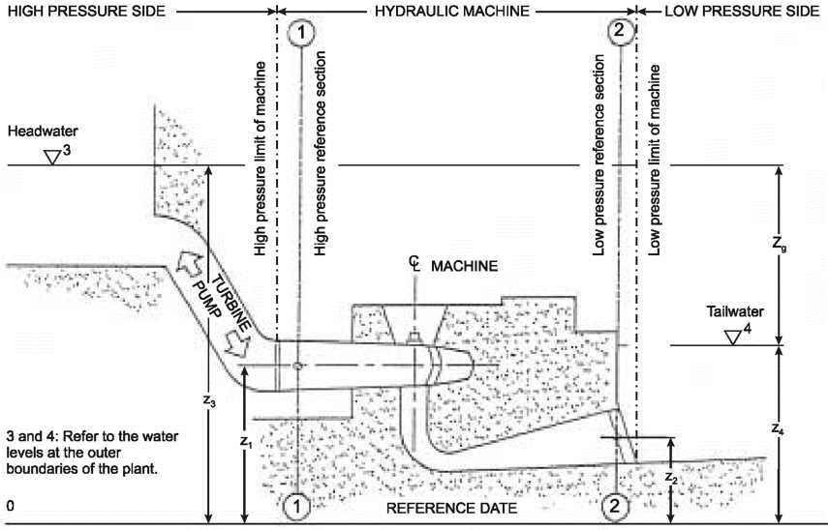

Зураг 1 - Усан цахилгаан станцын бүдүүвч зураг
Zg = z3 - z4 нь станцын геодезийн өндөршил
Машины тодорхой гидравлик энерги (толгой) ба дэлгэрэнгүй мэдээллийг IEC 60041-ээс үзнэ үү.

3.4. Гидравлик машины бүдүүвчийг дүрслэх нь
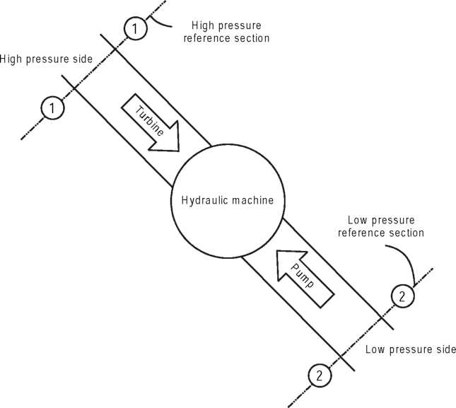

Зураг 2 - Гидравлик машины схем зураглал

3.3 Schematic representation of a hydroelectric plant

Figure 1 – Schematic representation of a hydroelectric plant

Geodetic height of plant Zg = z3 - z4 For specific hydraulic energy (head) of the machine and further details, see IEC 60041.

3.4 Schematic representation of a hydraulic machine

Figure 2 – Schematic representation of a hydraulic machine

Гидравлик машин, цоргоны  төрлүүдийн тодорхойлолт  - Гидравлик төхөөрөмжийн төрөл  4.1.1 Турбин  Усны гидравлик энергийг ажлын дугуйг эргүүлэх кинетик механик энерги болгон хувиргах машин. Энэ нэр томьёо нь оролтын буюу гаралтын хавхлагууд, түүнчлэн холбогдох генератор буюу тохируулгуудыг оруулаагүй болно.  4.1.2 Хуримтлуурт насос  Механик эрчим хүчийг гидравлик энерги болгон хувиргах машиныг дараа нь цахилгаан эрчим хүч үйлдвэрлэхэд ашиглах усны нөөцийг хадгалах машин гэнэ. Энэ нэр томьёо нь оролтын буюу гаралтын хавхлагууд, түүнтэй холбоотой хөдөлгүүрийг оруулаагүй болно.  4.1.3. Насос-турбин  Нэг талын ажиллагаандаа турбины машины зориулалтаар, болон нөгөө талын ажиллагаандаа шахуургын насос хэлбэрээр ажиллахаар зориулагдсаныг нэрлэнэ.  4.2. Нэгжийн төрөл  4.2.1 Нэгж  Гидравлик болон цахилгаан машинуудын бүрэн багц дан цахилгаан үүсгүүрээр, эсвэл дан шахуургын үүргээр, эсвэл талын ажиллагаатай байна.  4.2.2 Хоёр талын ажиллагаатай нэгж  Мотор-үүсгүүрийг насос-турбинтай хослуулсан хувилбар  4.2.3 Хосолмол (гурвалсан) нэгж  Мотор-үүсгүүрийг турбинтэй болон, мөн тусдаа хадгалах шахуургын насостай хослуулсан гурвалсан хувилбар  4.2.4 Шууд холбогдсон нэгж  Ажлын дугуй буюу импеллер нь босоо голоор шууд холбогдсон, дундаа хурд дамжуулах хайрцаггүйгээр хөдөлгүүр эсвэл мотор руу холбогдсон хувилбар  4.2.5 Арааны хайрцагтай хэсэг (хурд өөрчлөх)  Гидравлик буюу хөдөлгүүрийг хурдны араат хайрцагаар генератор буюу хөдөлгүүрт холбогдох хувилбар  4.2.6 Асаалтын туслах төхөөрөмжтэй нэгж  Тусгай төхөөрөмжийг шахуургын горимд ажиллуулж эхлэхэд ашигладаг нэгж, тухайлбал туслах турбин, жижиг мотор, гидродинамик эргэлтийн хүчийг хувиргагч, цахилгаан хөдөлгүүр гэх мэт.  4.2.7 Босоо гол, хөндлөн гол, өнцөгөөр уулзах гол  Машины эргэлтийн тэнхлэгийн чиглэлийн харьцаа  4.2.8 Ажлын дугуйн эргэлтийн чиглэл (импеллер)  Ажлын дугуйн эргэлтийн чиглэл (импеллер) цагийн зүүний дагуу болон цагийн зүүний эсрэг чиглэл нь генератор буюу хөдөлгүүрээс турбин шахуурга руу харсан ажлын дугуйн (импеллер) эргэлдэх чигийг хэлнэ. Хоолойн хэсгүүдийн хувьд эргэлтийн чиглэлийг нэгжийн өндөр даралтын хэсгээс багасах чиглэлд харж тодорхойлно.  Шахуургын насос-турбины хувьд эргэх үндсэн чиглэлийг турбины ажиллагааны үеийн эргэлтээр тодорхойлно.  4.3. Гидравлик машинуудын  ерөнхий тодорхойлолт  4.3.1 Тохируулгатай машин  Усны урсацыг зүү, чиглүүлэгч хавхлаг болон / эсвэл ажлын дугуйн [импеллер] далбан зэргээр урсацын тохируулгыг хийдэг машиныг хэлнэ.  4.3.2 Нэг тохируулгын машин  Урсацыг тохируулга хийх ганц төхөөрөмжтэй машин  4.3.3 Хос тохируулга бүхий машин  Урсацыг тохируулга хийх хоер төрлийн төхөөрөмжтэй машиныг хэлнэ.  4.3.4 Тохируулгагүй машин  Ямар ч урсацын тохируулгын төхөөрөмжгүй машиныг хэлнэ. Урсацыг үндсэн хаалт, хавхлагийн тусламжтайгаар тохируулна.  4.3.5 Нэг шатлалт машин  Турбин, хадгалах насос эсвэл насос-турбины нэг шатлалын ажлын дугуй буюу импеллертэй байхыг хэлнэ.  4.3.6 Олон шатлалт машин  Турбин, хадгалах насос, эсвэл насос-турбины нэг гол дээрх нэгээс илүү тооны ажлын дугуй буюу импеллерээр дамжин урсах шингэний замтай машиныг хэлнэ.  4.3.7 Хос урсацтай турбин  Хос ажлын дугуйн импеллерээс урсацыг хоёр чиглэлд гадагшлуулах турбин машиныг хэлнэ.  4.3.8 Хос соролтын насос  Хос ажлын дугуйн импеллерээс урсацыг хоёр чиглэлд сорох шахуургын насосны машиныг хэлнэ.  4.4. Турбины төрөл  4.4.1 Хариу үйлчлэлийн (Урвалын) турбин  Гидравлик энергийн зөвхөн нэг хэсэг нь турбины ажлын дугуйн оролтын хэсэгт кинетик энерги болон хувирахыг хэлнэ.  ТАЙЛБАР: Эрчим хүчний нэр томьёоны тодорхойлолтыг IEC 60041 болон IEC 60193-аас үзэх.  4.4.1.1 Радиал турбин, Франсис турбин  Чиглүүлэгч хавхлагуулын орчинд бараг хэвтээ радиал чиглэлээр урсан орж, ажлын дугуйн далбангууд дээр аажмаар чиглэлээ өөрчлөн босоо буюу диагонал хэлбэртэй гадагшлах урсацтай хариу үйлчлэлийн турбиныг хэлнэ.  4.4.1.2 Диагональ турбин (холимог урсгалын турбин) (хагас тэнхлэгийн турбин)  Чиглүүлэгч хавхлагуудын орчим радиаль эсвэл диагональ урсацтайгаар орох хэдий ч, ажлын дугуйн дээр диагонал чиглэлийн урсацтайгаар гадагшлах хариу үйлчлэлийн турбиныг хэлнэ. Чиглүүлэгч хавхлагууд тохируулгатай эсвэл тогтмол байж болох бөгөөд ажлын дугуйн далбангууд мөн адил тохируулгатай, эсвэл тогтмол байж болно.  Дериаз турбин машин нь ган цагирагт чиглүүлэгч, чиглүүлэгч хавхлага, ажлын дугуйн далбангийн хооронд диагональ урсгалтай байдаг ба тохируулгатай чиглүүлэгч хавхлага, тохируулгатай ажлын дугуйн далбантай байж болно.  4.4.1.3 Аксиаль турбин  Ажлын дугуйн далбангийн завсараар ойролцоогоор гол тэнхлэгийн дагуух урсацтай шууд үйлчэлийн турбин.  4.4.1.3.1 Каплан болон пропеллер сэнсний турбин  Ихэвчлэн босоо голтой, сорох хоолойн эрүүтэй, чиглүүлэгч хавхлагийн зүгт радиал урсацтай аксиаль төрлийн турбиныг хэлнэ.  - Каплан турбин Тохируулга бүхий чиглүүлэгч хавхлага болон тохируулагтай ажлын дугуйн далбантай, хос тохируулагчтай турбиныг хэлнэ.  - Пропеллер турбин  Тохируулагтай чиглүүлэгч хавхлага болон тогтмол ажлын дугуйн далбантай, ганц талын тохируулгатай турбиныг хэлнэ.  - Семи-Kaplan турбин Тогтмол чиглүүлэгч хавхлагатай болон тохируулгатай ажлын дугуйн далбантай, ганц талын тохируулгатай турбиныг хэлнэ.  4.4.1.3.2 Хоолойн турбин  Ихэвчлэн хэвтээ ба өнцөгт голын байрлалтай, чиглүүлэгч хавхлагуудад очих тэнхлэг ба тэнхлэгийн дагуу урсацтай аксиаль төрлийн турбиныг хэлнэ. Нэгж агрегат нь дангаараа, хосоороо, эсвэл тодорхой зохицуулалтгүй байж болно. Хоолойн турбинууд нь “балб” буюу булцуу хэлбэрт (3 ба 3-р зураг), нүхэн хөндий (зураг 4), генераторын обуд (зураг 5) ба S-төрлийнх (зургууд 6 ба 7) байж болно.  • S-төрлийн нэгж (S-турбин)  S-төрлийн нэгж агрегат нь S-Хэлбэрийн ус дамжуулах хэсэгтэй байна. Турбин нь усан хоолойн гадна суурилуулсан генераторыг хурдны дамжуулагчаар дамжуулан, эсвэл шууд хөтлөх боломжтой. S төрлийн хөдөлгүүр нь хэд хэдэн хурд дамжуулах төхөөрөмжийн байрлалтай байна  - S-tөрлийн урсгалын доод хэсэгт байрлах хурд дамжуулах тоноглолтой нэгж, 6-р зургийг үзэх;  - S-төрлийн хурд дамжуулах тоноглол нь усны сувгийн дээд хэсэгт байрлах нэгж, 7-р зургийг үзэх. | 4. Definition of types of hydraulic machines and valves  4.1 Types of hydraulic machines  4.1.1 Turbine  Machine for transforming hydraulic energy into mechanical energy. The term does not include the inlet or outlet valves nor the associated generator or regulator.  4.1.2 Storage pump  Machine for transforming mechanical energy into hydraulic energy in order to store water that will be used later on to produce electric energy. The term does not include the inlet or outlet valves nor the associated motor.  4.1.3.Pump-turbine  Single machine designed to operate at one time as a turbine and at another time as a pump.  4.2 Types of units  4.2.1. Unit  Complete set of hydraulic and electrical machines used for generating or pumping or both.  4.2.2. Reversible unit  Complete motor-generator set combined with a pump turbine.  4.2.3. Tandem (ternary) unit  Complete motor-generator set combined with a turbine and a storage pump.  4.2.4. Direct-driven unit  Unit in which the runner or impeller is directly connected by shaft(s) to the generator or motor without an intermediate gear box.  4.2.5 Unit with gear box (speed increaser)  Unit in which the runner or impeller is connected through a gear box to the generator or motor.  4.2.6 Unit with starting device  Unit in which a special device is used to start in pumping mode, such as auxiliary turbine, pony motor, hydrodynamic torque converter, or electric motor.  4.2.7. Vertical shaft, horizontal shaft, inclined shaft  The orientation of the machine's rotational axis.  4.2.8.Direction of rotation of runner [impeller]  The direction, clockwise or anti-clockwise, in which the runner [impeller] rotates when viewed from the generator or motor looking towards the turbine or pump. For tubular units, the direction of rotation shall be viewed from the high-pressure side of the unit.  The primary direction of rotation of a pump-turbine shall be the direction of rotation when operating as a turbine.  4.3 General description of hydraulic machines  4.3.1 Regulated machine  Machine in which the flow is controlled by a flow control device such as needles, adjustable guide vanes and/or runner [impeller] blades.  4.3.2.Single-regulated machine  Regulated machine with one flow control device.  4.3.3.Double-regulated machine  Regulated machine with two flow control devices.  4.3.4. Non-regulated machine  Machine in which no flow control device is provided. Flow may be temporarily controlled by the main gate or valve.  4.3.5 Single-stage machine  Turbine, storage pump or pump-turbine which has only one runner or impeller.  4.3.6 Multi-stage machine  Turbine, storage pump or pump-turbine which passes fluid through more than one runner or impeller in series on a common shaft.  4.3.7 Double-flow turbine  Turbine with a double runner such that the flow leaves the runner in two directions.  4.3.8 Double-suction pump  Pump with a double impeller such that flow enters the impeller from two directions.  4.4.Types of turbines  4.4.1 Reaction turbine  Turbine in which only part of the available hydraulic energy is converted into kinetic energy at the inlet of the runner.  NOTE – For definitions of energy terms, see IEC 60041 and IEC 60193  4.4.1.1 Radial turbine, Francis turbine  Reaction turbine with meridional flow which is approximately radial between usually adjustable guide vanes and changes gradually direction inside the fixed runner blades so that the flow approaches axial flow at the outlet of the runner  4.4.1.2 Diagonal turbine, (mixed-flow turbine), (semi-axial turbine)  Reaction turbine with radial or diagonal flow to guide vanes and diagonal inflow to the runner. Guide vanes may be adjustable or fixed and the runner blades may be adjustable or fixed  The Deriaz machine is characterized by diagonal flow between the stay vanes, guide vanes and runner blades, and may have adjustable guide vanes and runner blades  4.4.1.3 Axial turbine  Reaction turbine having approximately axial meridional flow between the runner blades  4.4.1.3.1 Kaplan and propeller turbine  Axial turbine with radial inflow to the guide vanes, usually with vertical shaft and elbow draft tube.  - Kaplan turbine: Adjustable guide vanes and adjustable runner blades,  double-regulated  - Propeller turbine: Adjustable guide vanes and fixed runner blades, single-  regulated.  - Semi-Kaplan turbine: Fixed guide vanes and adjustable runner blades, single-regulated.  4.4.1.3.2 Tubular turbine  Axial turbine with axial or diagonal inflow to the guide vanes, usually with horizontal or inclined shaft. The unit may be double, single or non-regulated. Tubular turbines include bulb (figures 3 and 3a), pit (figure 4), rim-generator (figure 5) and S-type units (figures 6 and 7).  • S-type unit (S-turbine)  The S-type unit is characterized by a turbine with an S shaped water passage. The turbine drives an externally mounted generator which may be driven directly or by a gear box. The S-type turbine may have several configurations, such as  • downstream S-type unit, see figure 6;  • upstream S-type unit, see figure 7.

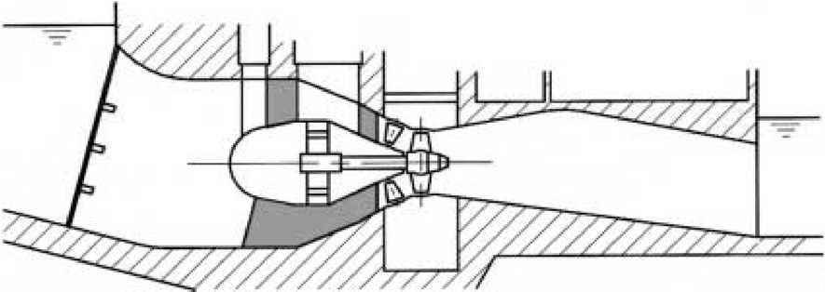

3-р зураг - Булцуут нэгж
Генераторыг усан замд булцуун дотор байрлуулна. Энэ нэгж нь шууд хөтөч, эсвэл хурд дамжуулах төхөөрөмжөөр тоноглогдсон байж болно.

ТАЙЛБАР: "Булцуут нэгж" гэсэн нэр томъёонд булцуу дотор байрлах хурд дамжуулах тоноглол бүхий турбин, булцуун гадна, усан замын гадна байрлах генераторыг хөдөлгөх голын хамтаар багтана.

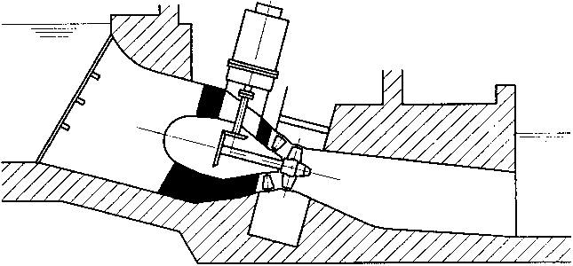

Зураг 3а - Өнцөгт араат хурд дамжуулагчтай турбин

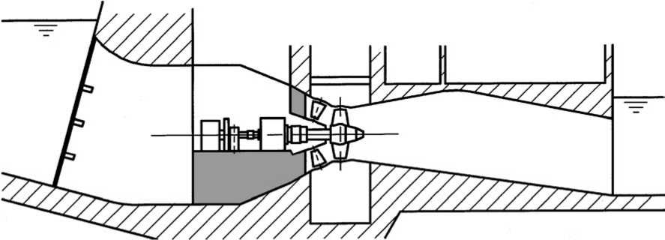

4-р зураг – Хоолойт хөндийн нэгж агрегат
Генератор нь усны түрэлтийн хоолойн хөндийн тусгай сууринд байрладаг. Генератор ихэвчлэн хурд дамжуулах хайрцгаар дамжин турбины голтой холбогддог. Тусгай суурь нь дээрх генератор ба хурдны хайрцгийг шууд салгах боломжийг олгодог.

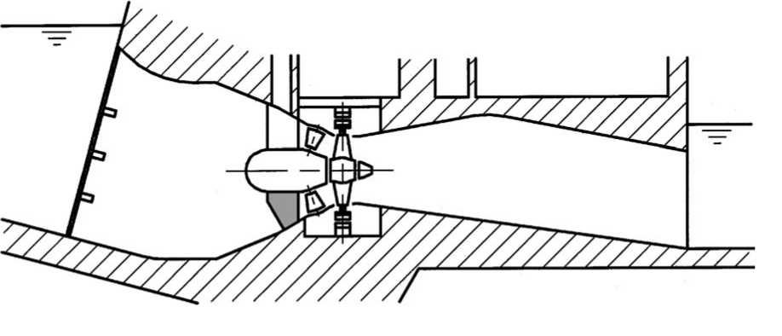
5-р зураг – генераторын обуд

The generator rotor is directly attached to the runner periphery. The Straflo®1) turbine is part of this type of unit.

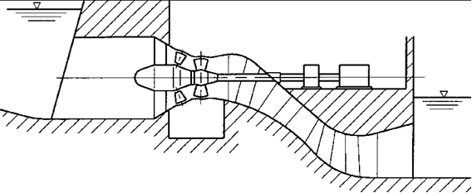

6-р зураг - S-tөрлийн урсгалын доод хэсэгт байрлах хурд дамжуулах тоноглолтой нэгж;

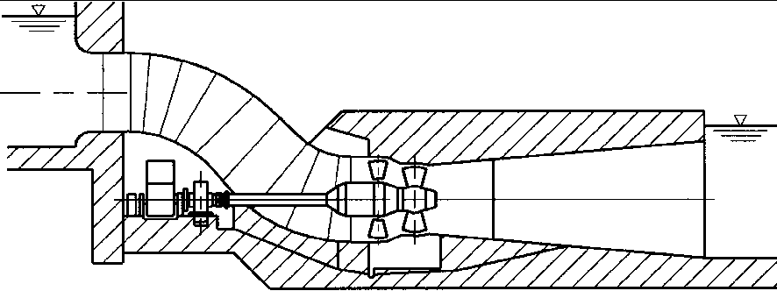

7-р зураг - S-төрлийн хурд дамжуулах тоноглол нь усны сувгийн дээд хэсэгт байрлах нэгж

Figure 3 – Bulb unit The generator is housed in a bulb in the water passage. The unit may be directly driven or equipped with a gear box.
NOTE - The term "Bulb unit" includes turbines with bevel gear and shaft which drive the generator externally mounted outside the water passage, see figure 3a.

Figure 3a - Turbine with bevel gear

Figure 4 – Pit unit The generator is housed in a pit in the water passage. The generator is most frequently connected to the turbine shaft through a gear box. The pit allows direct dismantling of the generator and the gear box from above.

Figure 5 – Rim generator unit The generator rotor is directly attached to the runner periphery. The Straflo^{*1)} turbine is part of this type of unit.

*1) The Straflo®1) turbine is part of this type of unit. Straflo® is an example of a suitable product available commercially. This information is given for the convenience of users of this report and does not constitute an endorsement by IEC of this product.

Figure 6 – Downstream S-type unit

Figure 7 – Upstream S-type unit

4.4.2 Импульсын (шууд үйлчлэлийн) турбин  Ажлын дугуйн зүү дайрч өнгөрөхдөө, унах усны гидравлик энергийг бүхэлд нь түүнийг эргүүлэх кинетик энерги болгон хувиргадаг турбиныг хэлнэ. Урсацын зохицуулалт нь нэг буюу хэд хэдэн хушуугаар хийгдэх боломжтой.  4.4.2.1 Пелтон турбин  Ажлын дугуй нь давхар хувинтай, хошууын тэнхлэг хувингуудын тэнхлэгийн тэгш хэмийн хавтгайд байрлах импульсын турбиныг хэлнэ.  4.4.2.2 Налуу шахуургат турбин  Нэг ажлын дугуйн хувинтай импульсын турбиныг хэлнэ. Хушуут зүү нь ажлын дугуйн хавтгайд налуу байна. Энэ төрлийн машиныг Турго турбин гэнэ (зураг 8)  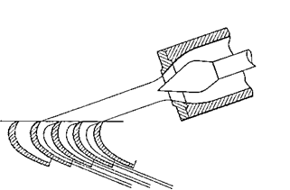  Зураг 8. Налуу шахуургат турбин Tурго турбин  4.4.3 Хөндлөн урсгалын турбин (Мичел-Банки турбин)  Ажлын дугуй нь маш бага хэмжээний хариу үйлдлийн өнцөгтэй импульсын (шууд үйлчлэлийн) турбиныг хэлнэ. Усны урсац нь хоёр удаа ажлын дугуйг эргэлтийг тэнхлэгтэй хөндлөн огтлох ба ажлын дугуйн хувингууд цилиндр хэлбэртэй байна.  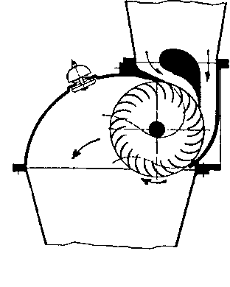  Зураг 9. Хөндлөн урсгалын турбин  4.5 Хуримтлуурын насосны төрөл  4.5.1 Радиал шахуургын насос (төвөөс зугтах)  Шахуургын насос нь оруулах усны босоо ба хэвтээ чиглэлээр, гадагшлах усны хэвтээ чиглэлээр ажлын дугуйн байнгын сууринд бэхлээтэй импеллерээр хүрнэ. Импеллерээс усны зарцуулга диффузор сарниулагч ба, эсвэл дун хоолойгоор гадагшлана.  4.5.2 Диагонал шахуургын насос (холимог урсацтай), (семи-аксиаль).  Босоо буюу хэвтээ тэнхлэгийн дагуух орох усны урсацтай ба диагональ (хэвтээ тэнхлэгийн) гарах усны урсацыг байнгын тогтмол буюу тохируулгатай ажлын дугуйн импеллертэй шахуургыг хэлнэ. Усны зарцуулга диффузор ба дун хоолой, эсвэл тэнхлэгийн чиглэлд гадагшилна.  4.5.3 Аксиаль шахуургын насос  Шахуургын насосны орох ба гаргах усны урсац босоо тэнхлэгийн чиглэлээр ажлын дугуйн дээрх байнгын суурин болон тохируулгатай импеллерээр дамжин гадагшлана.  ТАЙЛБАР: Өргөлтийн насос нь үндсэн хадгалалтын насосны нам даралтын хэсэгт суурилуулсан, гидравлик энергийн тодорхой хэсгийг нийлүүлэх боломжтой аливаа төрлийн насос байж болно.  4.6 Шахуургын насос- турбин  Гэрээний 3.3-т дурьдсанаар насос-турбины ангилал нь турбин (4.4-ийг үзэх) ба насос (4.5-ыг үзэх)-тай ижил байна.  4.7 Хавхлаг ба хаалтын төрлүүд  4.7.1 Гол хаах хавхлаг ба хаалт  Үндсэн хавхлаг ба хаалтыг ашиглаж боломжууд  • машиныг даралтат сувгаас тусгаарлах;  • онцгой тохиолдлын үед даралтат хоолойг салгах  • зохицуулалтгүй машиныг түр хугацаанд зохицуулахад  4.7.1.1 Эрвээхэй хавхлаг  Хатуу цул буюу саралжин төрлийн диск бүхий диаметрын хэмжээтэй эсвэл тэнхлэгийн ойрхон байрлан эргэлдэх хаалт; 10a ба 10b зураг.  4.7.1.2 Бөмбөрцгөн хавхлаг  Бөөрөнхий бөмбөрцөг хэлбэртэй голч нь диаметрийг тойруулан эргэлдэж, нээлттэй байх үед хоолойн ханыг дагаж байрлан, саадгүй холболтыг үргэлжлүүлнэ; 10c зураг.  4.7.1.3 Хаалтан хавхлаг  Хаалганы хажуугийн хавхлагатай голч нь ерөнхийдөө урсацыг ихэвчлэн хөндлөн чиглэлд хаах зориулалттай. 10d зургийг үзнэ үү.  4.7.1.4 Цилиндр хавхлаг (цагирган хаалт)  Цилиндр хаалт бүхий цилиндр хавхлага нь цилиндрийн төв цэгийн дагуух хөдөлгөөнтэй, 10e зураг  4.7.1.5 Зүүт хавхлаг  Хөндлөн чиглэлд шилжих залгуурын хавхлагатай хоолой, гуурсан хоолойд урсан орох гол гоожуур нь 10f зураг.  4.7.1.6 Хаалт  Шулуун эсвэл гулсмал элементтэй тэгш өнцөгт хаалга, 10g зураг.  4.7.1.7 Хөвөх хаалга  Туузан хоолойн оройд байрладаг тэгш өнцөгт хаалга, ихэвчлэн хоолойн төсөлд байрладаг, 10h зураг үзэх үү.  4.7.2 Даралт буруулах хавхлаг  Даралт бууруулах хавхлагуудыг ашиглах хэлбэрүүд  • By-pass хаалтаар урсгах завсрын нөхцөлд даралтыг хязгаарлах, тэнцвэржүүлэх;  • Гидравлик хүчийг сармагжуулахад  4.7.2.1 Хөндий конус хавхлаг (Howell-Bunger) (тогтмол конус хавхлаг)  Цилиндр оруулгатай ба доод конустай хавхлага нь хөндий хошуу үүсгэсэн конусанд бэхлэгдэн, тэнхлэгийн дагуу хөдлөх боломжтой; Зураг 11а-г харах.  4.7.2.2 Хөндий тийрэлтэт хавхлаг  Гол тэнхлэгийн чиглэлд, цоорхой руу чиглэсэн хөндлөн гаралтын нээлхий нь чөлөөт зайд урсан өнгөрөх цилиндр хөндий тийрэлтэт хэлбэрийн хавхлагатай байна. Зураг 11 б-г харна уу.  4.7.2.3 Зүүт хавхлаг  4.7.1.5 болон 10-р зураг дахь тодорхойлолтыг үзнэ үү. | 4.4.2.Impulse (action) turbine  A turbine in which the available hydraulic energy is fully converted into kinetic energy at the outlet of the nozzle. Flow regulation is by means of one or more nozzles.  4.4.2.1 Pelton turbine  Impulse turbine in which the runner has double bowl buckets and the nozzle axes are located in the plane of symmetry of the buckets  4.4.2.2 Inclined-jet turbine  Impulse turbine in which the runner has single bowl buckets. Nozzle axes are inclined to the plane of the runner. This type of machine includes the Turgo tur bine (figure 8).  Figure 8 – Inclined jet turbine, Turgo turbine  4.4.3 Cross-flow turbine (Michell-Banki-turbine)  Action turbine with a very small degree of reac tion. The flow crosses the runner twice perpen dicularly to its axis of rotation and the runner blades are arranged cylindrically (figure 9).  Figure 9 – Cross-flow turbine  4.5 Types of storage pumps  4.5.1 Radial pump (centrifugal)  Pump having axial inflow to and radial outflow from the impeller whose blades are fixed and bounded by a crown and band. Discharge from the impeller is to a diffuser and/or spiral case.  4.5.2 Diagonal pump (mixed-flow), (semi-axial)  Pump having axial or diagonal inflow to and diagonal outflow from the impeller with fixed or adjustable blades. Discharge may be to a diffuser and/or spiral case or in an axial direction.  4.5.3 Axial pump  Pump having axial inflow to and axial outflow from the impeller with fixed or adjustable blades.  NOTE - Booster pump is a pump of any type delivering a part of the specific hydraulic energy, installed on the low pressure side of the main storage pump.  4.6 Types of pump-turbines  In agreement with 3.3, the classification of pump-turbines is similar to that of turbines (see 4.4) and pumps (see 4.5).  4.7 Types of valves and gates¹⁾  Main valves and gates may be used to  • isolate the machine from conduit;  • shut-off the conduit in case of emergency;  • temporarily regulate non-regulated machines.  4.7.1.1 Butterfly valve  Valve with a solid or lattice type disc pivoting around a diameter or an axis close of it; see fig ures 10a and 10b.  4.7.1.2 Spherical valve  Valve with a hollow spherical plug pivoting around a diameter and which, when open, forms an un obstructed continuation of the conduit; see fig ure 10c.  4.7.1.3 Gate valve  Valve with a closing gate, sliding generally per pendicularly to the direction of flow, see fig ure 10d.  4.7.1.4 Cylindrical valve (ring gate)  Valve with a cylindrical gate which moves along the axis of the cylinder, see figure 10e.  4.7.1.5 Needle valve  Valve with a plug which moves in axial direction, the discharge normally flowing into the conduit, see figure 10f.  4.7.1.6 Gate  Rectangular gate with sliding or rolling elements, see figure 10g.  4.7.1.7 Flap gate  Rectangular gate which pivots at its top or bot tom, usually located in the draft tube, see fig ure 10h.  4.7.2 Pressure relief valve  Pressure relief valves are used to • by-pass flow for limiting pressure under transient conditions;  • dissipate hydraulic energy.  4.7.2.1 Hollow-cone valve (Howell-Bunger) (fixed-cone valve)  Valve with cylindrical sleeve and downstream cone which moves in the axial direction to a fixe cone producing a conical hollow jet; see fig ure 11a.  4.7.2.2 Hollow-jet valve  Valve with a plug which moves in an axial direc tion and with a downstream annular outlet pro ducing a cylindrical, hollow jet flowing into free space, see figure 11b.  4.7.2.3 Needle valve  See definition in 4.7.1.5 and figure 10f.

Зураг 10. Үндсэн хаах хавхлаг хаалтын зарчмууд  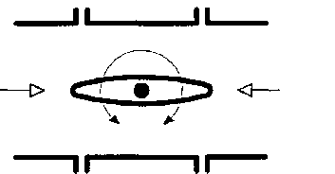  Зураг 10а. Эрвээхэй хавхлаг, хатуу төрөл  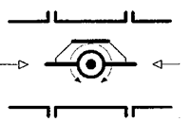  Зураг 10б - Эрвээхэйн хавхлаг, сараалжилсан төрөл  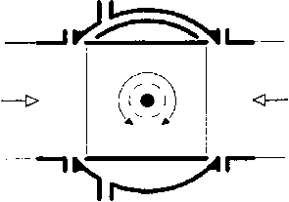  Зураг 10c - Бөмбөрцгөн хавхлаг  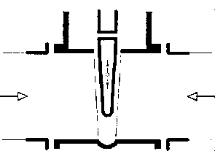  Зураг 10d - Хаалтан хавхлаг  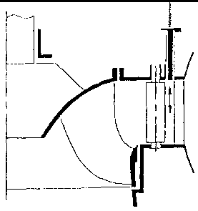  Зураг 10e - Цилиндр хавхлаг (цагираг хаалт)  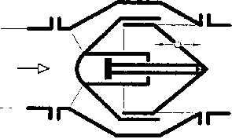  Зураг 10Ф - Зүүт хавхлаг  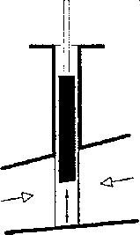  Зураг. 10g – Хаалт  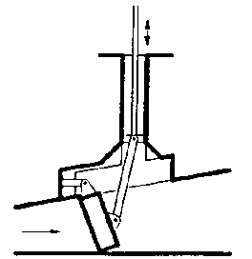  Зураг. 10h – Хөвөгч хаалт  Зураг 11 - Даралт буруулах хавхлаг  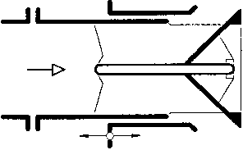  Зураг. 11a - Хөндий конус хавхлаг  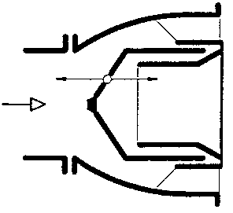  Зураг. 11b - Хөндий тийрэлтэт хавхлаг |  | Figure 10 – Main shut-off valves and gates  Figure 10a – Butterfly valve, solid type  Figure 10b – Butterfly valve, lattice type  Figure 10c – Spherical valve  Figure 10d – Gate valve  Figure 10e – Cylindrical valve (ring gate)  Figure 10f – Needle valve  Figure 10g – Gate  Figure 10h – Flap gate  Figure 11 – Pressure relief valves  Figure 11a – Hollow-cone valve  Figure 11b – Hollow-jet valve

4.8 Говенерын удирдлага, хяналт тохируулгын систем  Тодорхой давтагдах тоо хэмжээг хэмжих, хянах төхөөрөмж нь, жишээ нь эргэлтийн хурд, гаргах эрчим хүч, эсвэл усны түвшин гэх мэт өгөгдлүүдийн хүссэн утгуудыг харьцуулах, ялгаатай өөрчлөлтийг дохио болгон хувиргаж, энэ дохиог өсгөж, хэмжиж тодорхойлсон болон тавихыг хүссэн утгуудын хоорондын ялгааг багасгах арга хэмжээг авна.  ТАЙЛБАР: Энэ тайланд холбогдох нэр томъёо ороогүй болно, IEC 60308 стандартаас лавлаж тодруулах шаардлагатай.  5 Гидравлик машины бүрэлдэхүүн хэсгүүдийн тайлбар толь  5.1 Нэр томьёоны хамрах хүрээ  Энэ нэр томъёо нь гидравлик турбин, шахуургын насос, шахуургын насос хосолсон турбин, чиглүүлэгч болон тулгуур холхивчийн үндсэн бүрэлдэхүүн хэсгүүдийн тодорхойлолтыг агуулсан.  Үндсэн бүрэлдэхүүн хэсгийн нэр томъёо нь 5.2-т, 6.2-д болон холбогдох тоонуудыг тодорхойлоход зориулж дугаарлагдсан болно.  Нэр томьёог үсгийн дарааллаар тавьсан болно.  5.2 Нэр томьёо, тодорхойлолт  Муруй хаалтад жагсаасан нэр томьёог 3.2.2-ээс үзнэ үү. | 4.8 Control system, regulator or governor  Device which measures and monitors specific prevailing quantities, e.g. speed, power or water levels, compares them with desired values, transforms the difference to a signal, amplifies this signal and initiates an action to reduce the difference between observed and assigned values.  NOTE - The relevant terminology is not included in this report, refer to IEC 60308.  5 Glossary of components of hydraulic machines  5.1 Scope of glossary  This glossary is a compilation of terms with descriptions for principal components of hydraulic turbines, storage pumps, pump-turbines, guide and thrust bearings. The terms of the main components are numbered for identification in 5.2 as well as in 6.2 and the relevant figures. The terms are alphabetically arranged.  5.2 Terms and descriptions  For terms listed in curved parentheses, see 3.2.2.

№ Нэрс | Тайлбар
Ашиглах хонгил | (088) -ийг үзэх.
001 Ашиглалт үйлчилгээний цооног | Босоо тэнхлэг, обуд-генераторын машины бүрэлдэхүүн хэсгүүдэд нэвтрэх боломжийг олгоно.
002 Агаар солилцоог нэмэгдүүлэх систем: | Даралтын хэлбэлзэл, хөндийн кавитацын нөлөөг багасгаж, хүчилтөрөгчийн солилцоог нэмэгдүүлэхийн тулд гидравлик машины тодорхой бүсэд агаарын солилцоог нэмэгдүүлэх систем.
003 Агаар дамжуулах систем: | Гадагшлах усны түвшинг бууруулах зорилгоор гидравлик машины ажлын дугуйнаас доошх тодорхой бүсэд агаарыг дамжуулагч систем.
004 Агаар солилцооны төхөөрөмж | Агаар мандлын цэвэр агаарыг машины танхим руу нийлүүлэх болон машины хөндийгөөс ялгарах бохир хийг гадагшлуулах төхөөрөмж.
- Ажлын дугуйн гадна битүү цагираг | Ажлын дугуйн [импеллер] гадна цагираг (099) -ийг үзэх.
- Ажлын дугуйн цагиргийн хөндий | Ажлын дугуйн [импеллер] цагиргийн хөндий (100)-г үзэх.
- Ажлын дугуйн гадна цагиргийн битүүмж | Ажлын дугуйн [импеллер] цагиргийн битүүмж (101) -ийг үзэх.
005 Тосны өндөр даралтын шахуургын систем: | Хөдөлгүүрийг ажиллуулах, унтрах, засвар үйлчилгээ хийхэд өндөр даралттай тосыг хөлхивчинд нийлүүлэхагуулсан систем.
- Манифолд: | Манифолд (071) -ыг үзэх.
006 Ажлын дугуйн [импеллер] далбан: | Ажлын дугуйн [импеллер] далбан. Усны энергийн хувиргалтыг гүйцэтгэдэг урвалын турбины ажлын дугуйн тусгай хэлбэрт эд анги буюу шахуургын насосны пропеллерын бүрэлдэхүүн хэсэг. Энэхүү эд анги нь тогтмол эсвэл тохируулгатай байж болно.
- Далбангийн хөшүүрэг: | Ажлын дугуйн [импеллер] далбангийн хөшүүрэг (102) харна уу.
- Далбингийн холбоос: | Ажлын дугуйн [импеллер] далбангийн холбоосыг үзнэ үү (103).
- Далбангийн цапф: | Ажлын дугуйн [импеллер] далбангийн цапф (106 үзнэ үү).
- Далбангийн доод бөгж: | Доод бөгж (007) харах.

007 Доод цагираг: | Ажлын дугуйн доод холбоосыг дэмждэг суурин бөгж цагираг ба Франсис турбины ажлын дугуйнд хүрэх, эсвэл Каплан турбины гадагшлах усны цагираг зэргийг холбосон усны гадаргууг хангана. Энэ нь насосны диффузорын цагирагтай холбоотой байж болно.
008 Хурд сааруулах цорго: | Пелтон турбиныг удаашруулах эсрэг эргэх хүчийг бий болгох тийрэлтэт хөдөлгүүртэй цорго.
009 Салаалагч хоолой: | Хоер урсгалт хэвтээ Пелтон турбин дээр хошууг хоёр салаалах хэсгийг хэлнэ.
010 Хувинцар: | Импульс турбины гидравлик энергийг механик болгон хөрвүүлэх бүхий бүтээгдэхүүний бүрэлдэхүүн хэсгийг хэлнэ.
011 Булцуу: | Генератор, хурдны хайрцгийг агуулсан гөлгөр хэлбэрт цэвэр ус нэвтрүүлдэггүй нэгж.
012 Булцууны бэхэлгээ: | Нэгж төхөөрөмжийг дэмждэг усны суваг дахь бүтцийн бүрэлдэхүүн хэсэг.
013 Комбинатор буюу зохицуулагч: | Ажлын дугуйны тохируулгын далбан болон говенерын чиглүүлэгч хавхлагийн өнцгийн харьцааг тохируулагч хоёр шатлалын механик болон электроник симуляцийн төхөөрөмжийг хэлэх бөгөөд энэ нь Пелтоны зүү болон насосны дефлекторт мөн ашиглагдана.
- Булан: | Ажлын дугуйн булан (108), импеллерын булан (062) харах.
014 Холболтын гар: | Сервомоторын гидрийн шахуургыг говенерын тохируулгын ган цагирагтай холбох элемент.
015 Конвейерын багц: | Олон шатлалт машин бүтцийн элемент, ихэвчлэн конвейерийн чиглүүлэгч далбангаар тоноглогдсон, нэг үе шатнаас усыг дараагийн үе шат руу чиглүүлдэг.
016 Конвейерийн чиглүүлэгч далбан: | Суурин, гөлгөр гадаргуут усыг зайлуулан чиглүүлэх үүрэг бүхий, конвейерын багцын нэг хэсэг
017 Эсрэг үйлчлэлийн тулгуур холхивч: | Тулгуур холхивч нь ихэвчлэн даралтат хоолойн бүтцэд ашиглах ба голдуу тэнхлэгээд ирсэн хүчийг босоо чиглэлд дэмжих зорилготой.
-Эсрэг үйлчлэлийн жин: | Говенерын чиглүүлэгч хавхлаг, эсвэл хаалттай гол хавхлагийг хаах төхөөрөмж (зураг дээр харуулаагүй).
018 Холболтын болтууд: | Босоо тэнхлэгийг ажлын дугуй [импеллер], генератор [мотор], хурдны хайрцаг болон завсрын голуудтай холбодог фланцын бэхэлгээ.
019 Холболтын фланц: | Үндсэн болон туслах голуудын холболтын хэсэг ба боолтын тусламжтайгаар мушгих хүчийг дамжуулахад зориулагдсан (018).

020 |  |  | Хүч дамжуулах траверсууд: |  |  | Сервомоторын поршны үйлчлэлийг бүх ажлын дугуйн далбангуудад нэгэн зэрэг шилжүүлэх зориулалттай бүрэлдэхүүн хэсэг.
 |  |  | Cуурь: |  |  | Ажлын дугуйн [импеллер] cуурь (109).
 |  |  | Cуурийн хөндий: |  |  | Ажлын лугуйн [импеллер] cуурийн хөндий (110).
 |  |  | Cуурийн битүүмж: |  |  | Ажлын дугуйн [импеллер] cуурийн битүүмж (112).
 |  |  | (Ус дамжин өнгөрөх хоолой) |  |  | Дамжуулан өнгөрөөх хоолойг харах (015).
021 |  |  | Таслагч деффлектор: |  |  | Хувингийн цоргоны усыг бүхэлд нь эсвэл хэсэг хэсгээр нь чиглэлийг нь өөрчлөх замаар зохицуулагчаар хянагдах импульсийн турбины төхөөрөмж.
022 |  |  | Деффлектор: |  |  | Төхөөрөмж нь ажлын дугуйн хувингаас тийрэлтийн чиглэлийг зохицуулагчаар удирддаг (Пелтон) турбины эд анги.
023 |  |  | Диффузер: |  |  | Гидравлик машины бүтцийн бүрэлдэхүүн хэсэг, кинетик энергийг даралтын энерги болгон хувиргадаг; Насосны диффузер (093) ба гадагшлуулах (сорох) хоолойг (028) харна уу.
024 |  |  | Диффузерийн цагираг: |  |  | Диффузорын хэд хэдэн хүрзээр холбогдсон хоёр дугуйлсан холбоос арьс бүхий солих насосны бүрдэл хэсэг.
025 |  |  | Диффузерийн хүрз: |  |  | Суурин, гөлгөр гадаргуут диффузорын тархалтыг хангах нэг эд анги.
026 |  |  | Зарцуулгын цагираг: |  |  | Босоо болон хэвтээ тэнхлэгийн гидравлик машин дээрх байгууламжийн элемент, ус дамжуулах суваг үүсгэх, ажлын дугуйн ирмэгийн нягт байдлыг хангана. Энэ нь "ажлын дугуйн цагираг" ба "доод хэсгийн хоолойн цагираг" хэсгүүдэд хуваагдаж болно.
027 |  |  | Хуваарилагч: |  |  | Өндөр даралтын талаас урсгалыг ажлын дугуйн тохиргоот чиглүүлэгч далбингуудад буюу тохиргоогүй импеллерын өндөр даралтын талд хуваарилдаг хариу нөлөөллийн гидравлик машины эд анги. "Хуваарьлагч" гэдэг нэр томъёо нь говенерын чиглүүлэгч хавхлагууд, ган далбангууд [диффузорын хүрзнүүп] ба эргэн тойрны усны гарц үүсгэдэг хүрээлэн буй хэсгүүдийг багтаана.
 |  |  |  | ТАЙЛБАР: Зарим хэл дээр "хуваарилагч" гэсэн нэр томьёо нь зөвхөн ажлын дугуйн суурин, эсвэл тохируулгатай хавхлагт хамаарна.
028 |  |  | Сорох хоолой: |  |  | Ажлын дугуйгаар дамжин өнгөрч буй усны кинетик энергийг даралтат энергид хувиргадаг тусгай хэлбэрийн хоолой.
029 |  |  | Сорох хоолойн конус булан: |  |  | Суурь цагирагийн дараа шууд холбогдох, сорох хоолойн конус хоолойн хэсэг.
030 |  |  | Сорох хоолойн тохой (нугалаа): |  |  | Соролтын хоолой конус болон гадагшлуулах хоолойн хоорондох тохойн хэсэг
031 |  |  | Сорох хоолойн доторлогоо: |  |  | Бетонд уснаас үүсэх элэгдэл болон зэврэлтээс хамгаалах зориулалтын ган төмөр хийц.
032 |  |  | Сорох хоолойн гадагшлуулах хэсэг: |  |  | Сорох хоолойн хамгийн доод хэсэг
 |  | -Сорох хоолойн эрүү: |  |  |  | Сорох хоолой эрүүн хамтаар; (030) and (126)харах.
033 |  | Нүүр ган хавтангууд (хацар хавтангууд): |  |  |  | Солих боломжтой цагиргууд буюу хавтгай тавцангууд нь дээд тагийг болон доод цагирагыг элэгдлээс хамгаална.
034 |  | Суурийн цагираг: |  |  |  | Суурийн бүтцийн элемент, ажлын дугуйн гадуур, салдаг доод ган цагиргийг дэмжинэ. Энэ нь ган цагирагтай нэгдмэл байж болно.
 | - (Ус оруулах хавхлагийн үйл ажиллагааны механизм): |  |  |  | Говенерын удирдлагын чиглүүлэгч аппаратыг харах (051).
 | - (Хавхлагийн тохируулгын цагираг): |  |  |  | Тохируулгын цагиргийг (094)-г харах.
035 |  | Арааны хайрцаг (хурд ихэсгэгч редуктор): |  |  |  | Ажлын дугуйг генератортай холбосон арааны редуктор хайрцаг нь босоо тэнхлэгийн эргэлтийн хурдыг нэмэгдүүлдэг.
036 |  | Генератор[motor]-ын гадуурх гэр хийц: |  |  |  | Турбиний хөдөлгүүрийг задлахад ашиглахын тулд турбины булцууны (насосны усны гаралтын оролтонд) оролтын дээд хэсгийн ус үл нэвтрэх хүрээ болон таглаа (056-ыг үзнэ үү) -аас бүрдэх төмөр гэр хийц.
037 |  | Чиглүүлэгч холхивч: |  |  |  | Гол босоо тэнхлэгийг дэмжих болон хөндлөн хүчний үйлчлэлийг хянах төхөөрөмж.
038 |  | Чиглүүлэгч холхивчны хүзүүвч: |  |  |  | Чиглүүлэгч холхивчийн төрөл дэх босоо голын малгайлсан хэлбэрийн хөтөч.
039 |  | Чиглүүлэгч холхивчийн гэр: |  |  |  | Чиглүүлэгч холхивчийн суваг, дэвсгэр (гутал) дэмждэг хөтөчийн гадна гэр.
040 |  | Чиглүүлэгч холхивчны эргэлдэх хэсэгтэй харьцах гадаргуу: |  |  |  | Чиглүүлэгч холхивчийн эргэлтийн хэсгийн коаксиал гадаргуу.
041 |  | Чиглүүлэгч холхивчны тулгуур дэр (гутал, хэсэг) |  |  |  | Сегмент хэлбэрийн чиглүүлэгч холхивчийн бие даан хувьсах тохируулгын элемент.
042 |  | Чиглүүлэгч холхивчны харьцах гадаргуу: |  |  |  | Тулгуур гадаргууг үүсгэдэг материалыг агуулсан салдаг цилиндр элемент.
043 |  | Чиглүүлэгч хавхлага (тохируулгын хавхлага): |  |  |  | Турбин очих болон насосны шахуургаас ирэх урсгалыг хянадаг өнцөгөөр тохируулах элемент. Ган цагираг (122)-ыг харах
044 |  | Говегерын чиглүүлэгч аппарат: |  |  |  | Чиглүүлэгч хавхлагийн угсраатай багц; Хуваарилагч (027) -ийг үзнэ үү.
- |  | (guide vane/blade cam): |  |  |  | See cam (013).
045 |  | Чиглүүлэгч хавхлаг ба битүүмж: |  |  |  | Ажлын дугуйн толгойн цагираг, доод цагираг, чиглүүлэгч хавхлагт хийгдэж буй жийрэг нь чиглүүлэгч хавхлаг хаалттай байх үед битүүмжлэлийг хангана.
046 |  | Чиглүүлэгч хавхлаг ба хязгаарлагч: |  |  |  | Тохируулгын цагиргаас салсан чиглүүлэгч хавхлагийн нээх төгсгөлийн байрлалыг хязгаарлах төхөөрөмж.
047 |  | Чиглүүлэгч хавхлагийн гар: |  |  |  | Поршеньтэй сервомотороос болон чиглүүлэгч хавхлагийн шугамаас ирэх хүчийг шилжүүлэх, чиглүүлэгч хавхлагийн голд тогтоогдсон гар.

048 | Чиглүүлэгч хавхлагийн туслах холболт: | Тохируулах цагираг болон чиглүүлэгч хавхлагийн гар хооронд холбох төхөөрөмж.
049 | Чиглүүлэгч хавхлагийн цоож: | Чиглүүлэгч хавхлагийн санамсаргүй байдлаар зорилгод нийцээгүй хөдөлгөөнийг зогсоох механик төхөөрөмж (046-г үз).
050 | Чиглүүлэгчийн хавхлагийг хэт ачааллыг хамгаалах төхөөрөмж: | Чиглүүлэгчийн хавхлагийг шилжүүлэх хөдөлгөөнд саад (хамгаалалтын хайч, хөндлөн хөшүүрэг, үрэлтийн төхөөрөмж) учирсан тохиолдолд ажиллах хамгаалалтын төхөөрөмж.
051 | Говенерын удирдлага тохируулгын аппарат: | Чиглүүлэгчийн хавхлагийг хөдөлгөх сервомотор, зохицуулах цагираг, чиглүүлэгч хавхлаг зэргээс голчлон бүтэх чиглүүлэгч хавхлагийг хөдөлгөх үүрэгтэй угсралтын төхөөрөмж.
052 | Чиглүүлэгч хавхлагуудын сервомотор: | Сервомотор нь тусдаа, эсвэл зохицуулагч цагираг, бусад усграатай холбоосын тусламжтайгаар чиглүүлэгч хавхлагийг удирдана.
053 | Чиглүүлэгч хавхлагийн гар: | Цилиндр хэлбэрийн, чиглүүлэгч хавхлагийн тэнхлэгийн голын холхивчтой холбогдон, түүнд мушгих хүчний үйлчлэлийг үзүүлдэг чиглүүлэгч хавхлагийн уртасгагч гар.
054 | Чиглүүлэгч хавхлагийн гарны битүүмж: | Чиглүүлэгчийн хавхлагийн гар дагуу ус нэвчихээс сэргийлэх битүүмжит төхөөрөмж.
055 | Чиглүүлэгч хавхлагийн тулгуур холхивч: | Чиглүүлэгч хавхлагийн өөрийн ба түүний хөшүүрэг гарын тухайн жин, түүнд ирэх гидравлик үйлчлэлийг давах чадвар бүхий холхивч.
056 | Төмөр хоолойн таг: | Хоолойт (тувулар) турбин дээрх нүхний төмөр гэр бүтцийн таг (036-г үз).
057 | Төмөр хийцийн таг: | Тэгш хэмийн тэнхлэгтэй бүтцийн элемент нь машины гадна талд байгаа усны сувгийг салгаж, үндсэн босоо тэнхлэг болон чиглүүлэгчийн хавхлагийн битүүмжит байдлыг хангана. Төмөр, каплан, шураг (сэнсний) машинд төмөр хийцийн таг нь чиглүүлэгч хавхлагийг дэмждэг. Мөн тулгуур холхивчийг дэмжиж ажиллана.
058 | Гэр хийц: | Пелтон төрлийн турбины ажлын дугуй ажиллах камерын их бие нь хэд хэдэн хэсгээс бүрдэж болно. Энэ байдал нь Фрэнсис төрлийн хэвтээ турбины камерын бүтцэд давтагдаж болно.
059 | Хаб: | Гидравлик машины ажлын дугуйн далбингууд тогтоогдсон тэнхлэгт тэгш хэмийн элемент.
060 | Импеллер: | Механик энергийг гидравлик энерги болгон хувиргах эргэдэг насосны элемент.
 | Импеллерын далбан: | Импеллерын далбан (006)-г харах.
061 | Импеллерын хөндий: | Диффузор, суурийн хооронд, эсвэл доод цагираг болон сорох хоолойн хоорондын зай (100-ыг үз).
062 | Импеллерын булан: | Импеллер руу орох гарах усыг цааш нь чиглүүлдэг импеллерын үргэлжлэл өргөтгөл.
 | Импеллерын суурь: |  | Ажлын дугуйн суурь (109)-ийг харах.
 | Импеллерын суурийн хөндий: |  | Импеллерын суурийн хөндий (110)-г харах.
 | Импеллерын суурийн битүүмж: |  | Импеллерын суурийн битүүмж (112)-ийг харах.
 | Импеллерын гадна цагираг: |  | Ажлын дугуйн гадна цагираг (099)-г харах.
 | Импеллерын далбан: |  | Ажлын дугуйн далбан (006)-г харах.
 | Цацруулагч: |  | Цорго(078)-г харах.
 | Цацруулагчийн гэр: |  | Цорго угсралт (079)-ыг харах.
063 | Чиглүүлэгчийн дотоод цагираг: |  | Усан шугам хоолойн дотоод хананы конус хэсэг нь чиглүүлэгч хавхлагийн голыг дэмжсэн тогтоогуурыг бүрдүүлнэ.
 | Дотор талын ган конус: |  | Ган конус (120)-ыг харах.
064 | Оруулах цагираг: |  | S-хэлбэрийн усны сувгийн элемент нь гадна конус (120), чиглүүлэгч хавхлаг (122), дотоод тулгуур цагираг (063) болон чиглүүлэгч холхивч, эсвэл дэмжих булцуу (012) зэргээс бүрдэнэ.
065 | Оруулах хоолой: |  | Хоолой буюу оролтын хавхлаг, салаалсан хоолой, цорго хоёрын хооронд Пелтон турбины хоолойг холбох.
066 | Завсарын гол: |  | Үндсэн голын салдаг хэсэг.
067 | Каплан ажлын дугуй: |  | Ажлын дугуйн арал, ажлын дугуйн далбан (006), ажлын дугуйн конус (008), болон чиглүүлэгчийн удирдлага тохируулга, хяналтын механизмыг агуулсан (059) угсарсан багц. Үүнд бас үйлчилгээний servomotor (105) агуулагдах боломжтой.
068 | Лабиринф тууш битүүмж жийрэг: |  | Хоёр чиглэлийн хэвтээ буюу нэг төвийн хэмжээстэй, машины олон гадаргуун замын битүүмжийг хангах, олон зориулалт бүхий жийрэг; ажлын дугуйн суурь (101), ажлын дугуйн их бие (112), ажлын дугуйн цагираг (114) -ыг үз.
069 | Доод хөндий: |  | Босоо тэнхлэгт турбины доод цагираг болон тойргийн сууриас доош, буулгах цагираг болон / эсвэл сорох хоолойн конусан хэсгээс доош зайд, машины бүрэлдэхүүн хэсгүүдэд нэвтрэх боломжийг олгох хөндий.
070 | Үндсэн гол(гол): |  | Генераторын сэнс рүү Ажлын дугуйнаас боловсруулсан эргүүлэх моментыг генераторын роторт хүргэх дамжуулдаг эргэлтийн элемент буюу хөдөлгүүрийн роторын ирэх эргүүлэх моментыг ажлын дугуйнд шилжүүлдэг. Хурдны хайрцгаар нэгж агрегатад гол тэнхлэг нь хурдны хайрцагт хүрнэ.
 | Үйлчилгээний битүүмж: |  | Сул зогсоолтын битүүмж (119)-г үзэх.
071 | Maнифолд: |  | Олон тийрэлтэт импульс турбин дээр энэ нь хушуутай усыг жигд хуваарилах зориулалттай яндан хоолой юм.
 | Чиглүүлэгч хавхлагуудын механик синхрон ажиллагааны төхөөрөмж: |  | Чиглүүлэгч хавхлагийн удирдлагын аппаратыг харах (051).

072 | Зүү: | Гөлгөр гадаргуут хөдөлгөөнт элемент нь цоргоны зарцуулгыг хянана.
073 | Зүү-дефлекторын байршуулагч: | Зүү болон дефлекторын зөв холболтыг хадгалах зориулалттай механик буюу электрон төхөөрөмж.
074 | Зүүний гар: | Цилиндр хэлбэрийн элемент, зүү болон зүүний сервомоторыг холбоно.
075 | Зүүний хөдөлгүүр: | Зүүг ажиллуулах үйлчилгээтэй. Энэ нь дотор эсвэл гадна талын байрлалаас хамаардаг (080).
076 | Зүүний үзүүр: | Пелтон турбины зүүний конус хэлбэртэй хэсэг.
077 | Чиглүүлэгч хамар: | Шураг болон хагас мушгиа биеийн жижиг ба том сегментийн уулзварт байрлана.
078 | Цорго (форсунка): | Пелтон турбины ирэх усны чиглүүлэгч цорго угсралтын нэгдэл хэсэг.
079 | Цоргоны гэр (форсункны их бие) | Цорго хоолой (080), цорго (078), зүү (072), зүүний гар (074) болон зүүний үйлчилгээний мотор (075) зэргээс бүрдэх угсармал багц.
080 | Цоргоны хоолой: | Оролтын хоолой, олон талт хушууны хооронд угсралтын бүрэлдэхүүн хэсэг нь дотоод сервомотор буюу зүүний бариулыг дэмжих цоргоны элемент.
081 | Цоргоны хаалт: | Олон урсгалт Пелтон турбин дахь цоргоны усны цацрагийг бусад цацрагаас хамгаалах дамжлага элемент.
082 | Цоргоны үзүүрийн цагираг: | Пелтон турбины цоргоны үзүүрт байрлах орлуулах боломжтой цагираг.
083 | Тосны эргэлтйин шахуурга: | Турбины тохируулгатай ажлын дугуйн далбангийн тохируулгын эргэлтийн шингэнийг босоо тэнхлэгийн системд нэвтрүүлж, бага даралтын тос буцааж зайлуулах зориулалттай төхөөрөмж.
084 | Тос шахуургын нэгж: | Серверийн хөдөлгүүр болон нэмэлт тоног төхөөрөмжийг ажиллуулахад даралтад тос шахуургын тоноглол.
085 | Гадна чиглүүлэгч цагираг кольцо: | Чиглүүлэгч хавхлагийн болон чиглүүлэгч хавхлагийн кольцоны гадна суурь тулгуур, даралтат яндан хоолойн ус гадагшлуулах сувгийн гадна хананы конус хэлбэртэй хэсэг.
- | Гадна орших ган конус: | Ган конусыг үзнэ үү (120).
086 | Ган хийц: | Турбинд ус оруулах, турбинээс ус гадагшлуулах сорох хоолойн зэрэг ус зайлуулах байгууламжийг дэмжих зорилгоор ханыг тусгаарлах ган төмөр хийц.
087 | Ган хийцийн налуу хүзүүвч: | Пиерсийн налуу хүзүүвч нүхийг хамгаалдаг тусгай хэвэнд оруулсан гангаар хийсэн хийц.

088 | Ган хонгил:  • Нэгжүүдийн сувгууд | Дээрээс гол генератор [мотор]-ын эд анги, арааны хайрцгийг салгаж, зөөвөрлөх боломжийг олгох тусгай хэлбэртэй ган төмөр хийц.
 | • Босоо нэгж | Машины бүрдэл хэсгүүдэд нэвтрэх боломжийг олгодог турбины дээрх хөндий хэсэг.
 |  | Босоо нэгжийг үзнэ үү (069).
 | • Доод хөндий | Налуу дахь ган давхарга нь хүрээлэн буй бетоноос хамгаалалтын давхаргын үүрэг гүйцэтгэдэг.
089 | Платформ: | Хяналт шалгалт ба засвар үйлчилгээний хувьд ажлын дугуйн [импеллер]-аас доош хөдөлгөөнтэй зориулалтын тавцан. Пелтон турбины хувьд платформ нь байнгын бөгөөд ажлын дугуйг солих боломжийг олгоно.
090 | Пони мотор | Гидравлик машиныг ажиллуулахад туслах туслах мотор.
091 | Даралт тэнцвэржүүлэх хоолой: | Турбины ажлын дугуйн [импилер] толгойн камерыг ажлын дугуйн [импилер] хамтлагийн камертай буюу ус гадагшлуулах хоолой [сорох гуурс] эсвэл олон шатлалт машины завсрын шатанд холбодог хоолойн хэсэгтэй холбох.
092 | Насосны диффузор: | Хуримтлуулах насос эсвэл насос-турбины байгууламжийн бүрэлдэхүүн хэсэг нь усны урсгалыг дэмжих, бүтцийн тасралтгүй байдлыг хангаж, ус дамжуулах хоолойг орхиж, спираль хайрцагт орж ирэх усыг хөдөлгөөнгүй чиглүүлэгчээр холбогдсон хоѐр тойрог цагиргийн системтэй, кинетик энергийг даралтын энерги болгон хувиргах.
093 | (Суурь эргэлт): | Урвуу бөгж (095) -ийг үзнэ үү.
 | Зохицуулах цагираг: | Сервомотор (хүч) -оос холбоос ба хөшүүргийг ашиглан чиглүүлэгчийн хавхлагт хүчийг дамжуулдаг гогцоо хэлхээ.
094 | Буцаах цагираг: | Усны насосны урсгалын чиглэлийн нөхцөлд усыг конвейерээс ажлын дугуйд дамжуулах ба турбины урсгалын чиглэлийг нөхцөлд ажлын дугуйнаас конвейерт хүргэдэг олон талт машин механизмын бүрэлдэхүүн хэсэг.
095 | Буцах цагиргийн чиглүүлэгч: | Усыг чиглүүлэх буцах цагиргийн бүрэлдэхүүн хэсэг.
096 | Тойрог обуд: | Босоо генераторын блокон дээр эргэлдэгч бөгж, гүйгч ирмэг ба генераторын тагнуудтай холбосон холбоос.
097 | (Хөшүүрэг гар): | Ажлын дугуйн хөшүүрэг (102)-ийг үзэх.
098 | Ажлын дугуй: | Турбиний эргэлтийн элемент нь гидравлик энергийг механик энерги болгон хувиргадаг. Шахуургын хөдөлгүүрт ажлын дугуй нь механик энергийг насосны шахуургын ажиллагааны үр дүнд усны гидравлик энергид хувиргана. Импеллер (060) -ыг үзнэ үү.
099 | Ажлын дугуйн хамтлаг: | Франсис буюу диагональ [шахуургын] турбины ажлын дугуйн (имделлерын) далбангийн гадна ирмэгүүдийг холбосон хэсэг.
100 | Ажлын дугуйн хамтлагийн хөндий: | Ажлын дугуйн [impeller] хамтлаг болон суурийн цагираг, эсвэл доод цагираг хоорондын зай.
101 | Ажлын дугуйн битүүмж цагираг: | Зэргэлдээ хоёр гадаргуу, нэг тогтмол, нэг эргэлдэх, ажлын дугуйн хамтлаг болон суурийн цагираг, эсвэл доод цагирагийн хоорондох ажлын нягт зайг үүсгэнэ. Эдгээр битүүмж хаалт нь өндөр даралтын бүс болон ажлын дугуйн, бага даралтын бүс хоёрын хоорондох усны урсгалыг хязгаарладаг. Битүүмж цагираг (114) ба лабиринт битүүмж (068) -ийг үз.
 | Ажлын дугуйн далбан: | Ажлын дугуйн далбан (006)-г үзэх.
102 | Ажлын дугуйн хөшүүрэг: | Ажлын дугуйны далбангийн голд залгагдсан хөшүүрэг ба тохируулагч далбангуудтай турбинууд [насос] -ад далбантай холбох хөшүүрэг.
103 | Ажлын дугуйн толгойн хөшүүрэг: | Тохируулгын далбантай ажлын дугуйтай турбинууд [шахуурга] дахь хөндлөн толгойн хөшүүрэг элемент.
104 | Ажлын дугуйн далбангийн битүүмж цагираг: | Далбан хавтангийн дагуу нэвчилтийг сааруулах төхөөрөмжийн битүүмж цагираг.
105 | Ажлын дугуйн сервомотор: | Тохируулагч далбангуудтай турбинуудын далбангуудын өнцгийг туслах татуургуудын тусламжтайгаар хөшүүргээр удирдах хөдөлгүүр.
106 | Чиглүүлэгч хавхлагийн багц: | Чиглүүлэгч хавхлагийг дэмжсэн эсвэл түүнд бэхлэгдсэн багц. Энэ нь говенерын удирдлагын механизмын үйлчлэлийг тохируулагчтай чиглүүлэгч хавхлагад шилжүүлж, зорилтот хэмжээнд барьж байх үүргийг гүйцэтгэнэ.
 | Ажлын дугуйн багц: | (010)-г үзэх.
107 | Ажлын дугуйн хөндий: | Турбины толгойн таг, чиглүүлэгч хавхлагууд, суурийн болон доод цагираг, сорох хоолойн хоорондох орон зай.
 | Ажлын дугуйн цагираг: | Зарцуулгын цагираг (026)-ыг үзэх.
108 | Ажлын дугуйн конус: | Ажлын дугуйн титемийн үргэлжлэл болох усыг ажлын дугуйн далбангаас салахад чиглүүлэгч.
109 | Ажлын дугуйн суурь: | Франсис болон диагональ турбин (насос)-ы ассиметрик хэлбэрийн ажлын дугуйн суурь хэсэг, үндсэн гол дээр суух механик бэхэлгээний үүргийг гүйцэтгэх ба түүнд ажлын дугуйн далбангийн дотоод хэсгүүд бэхлэгдэнэ.
110 | Ажлын дугуйн суурийн хөндий: | Ажлын дугуйн уг хэсэг болон ажлын дугуйн суурь, ажлын дугуйн далбангийн хоорондох орон зай.
111 | Ажлын дугуйн таг (ойлгуур хэсэг): | Ажлын дугуйн толгойн таг болон чиглүүлэгч далбангийн хоорондох хөндийн суурийн бүрэлдэхүүн хэсэг нь усны эргэлтийн үр нөлөөг багасгаж, дискний үрэлтийн алдагдлыг багасгах зориулалттай.

112 Ажлын дугуйн битүүмж цагираг: | Хоёр зэргэлдээ гадаргуу, нэг нь тогтмол, нэг нь эргэлдэх, ажлын дугуй ба турбины толгойн тагны завсарын зайг битүүмжлэх зориулалттай. Эдгээр битүүмж цагираг нь усны урсгалыг ажлын дугуйн хөндийд хүрэхийг хязгаарладаг [110]. Битүүмж цагираг (114) ба лабиринт битүүмж (068) -ийг үзэх.
113 Ажлын дугуйн диск: | Үндсэн голын босоо амсар болон түүний хувинтай хавсарсан холбоос бүхий импульсын турбины ажлын дугуйн хэсэг.
- (ажлын дугуйн цамц): | Ажлын дугуйн хамтлага (099)-ыг харах.
- (ажлын дугуйн гэр): | Дун хоолой (118)-г харах.
114 Битүүмж цагираг: | Солих битүүмж цагираг нь ажлын дугуйн далбан болон / эсвэл тохирох үл хөдлөх эд ангиудад бэхлэгдсэн туузан битүүмж [101] буюу гол дээрх битүүмж [112] -ийг үзэх
115 Хагас дун хоолой: | "Дун хоолой" (118) -той төстэй боловч тэгш өнцөгт хөндлөн огтлолтой, урвалын турбин дахь урсгалын хуваарилалтыг хангах, мөн насосны хувьд диффузороос өндөр даралтын дамжуулах хоолойнд гадагшлуулах. Энэ нь ихэвчлэн бетонон бүтэцтэй бөгөөд бага гидравлик энерги бүхий суурилуулалтанд ашиглагддаг.
116 Сервомотор: | Төхөөрөмжийн удирдагын чиглүүлэгч хавхлагууд, ажлын дугуйн далбангууд, зүү, деффлектор зэрэг тохируулах хяналтын хэсгүүдийг хөдөлгөх зориулалттай, гидравлик тосны даралтын хүчээр ажиллана.
- Үндсэн гол: | Үндсэн гол (070).бусад.
117 Голын битүүмж: | Үндсэн босоо амны ус алдалтыг багасгахын тулд битүүмжийг хэрэглэдэг.
- (Хурдны бөгж): | Ган цагираг (121) -г үзэх.
118 Дун хоолой: | Дун хэлбэрийн ус чиглүүлж дамжуулах хоолой, ихэвчлэн гангаар хийгдсэн дугуй хөндлөн огтлолтой, урвалын турбин руу жигд урсгалтай байх ба насосны шахуургын хувьд диффузороор дамжина. Дун хоолой нь өндөр даралтын хоолойг суурийн [диффузор] цагирагтай холбодог.
Зогсолтын битүүмж (засвар үйлчилгээ хийгдэхэд) | Төхөөрөмжийг ажиллуулахгүй байхад гол босоо аманд нэвчдэггүй битүүмжлэгдсэн битүүмжлэлийн төхөөрөмж.
120 Ган конус: | Усан замын дотоод болон гадаад гадаргуугийн гаднах гадаргууг холбосон бүрэлдэхүүн хэсгүүд ба булцуут турбинд дэмжлэг болон / эсвэл бусад суурийн ган далбангийн тусламжтайгаар энергийг станцын генераторт дамжуулах үүргийг гүйцэтгэнэ.

121 | Суурин ган цагираг | Суурин ган цагираг нь чиглүүлэгч хавхлагуудын ус оруулах хэсэгт байрлан, ихэвчлэн усны эгнээн дэх олон тооны тогтмол чиглүүлэгчдийг холбосон хоёр тойргийн хос цагирагт системтэй байдаг бөгөөд ихэвчлэн усны хэсгүүдэд дэмжлэг үзүүлэх, бүтцийн тасралтгүй байдлыг хангаж, дун хоолойноос урсгалыг говенерын чиглүүлэгч хуваарьлагчид хүргэнэ, насос шахуургын хувьд диффузороос дун хоолойд хүргэнэ.
122 | Суурин ган чиглүүлэгч: | Суурин ган цагирагын оновчтой бүтцийн элемент нь тогтмол ган чиглүүлэгч усны урсгалыг говенерын чиглүүлэгч хавхлагуудад ханадуулна. Булцуу турбины хувьд дотор болон гадна конусыг холбоно. Булцуут турбины (012) -ийг үзэх.
123 | Шулуун сорох хоолой: | Турбин машинд говенерын тохируулгагүй чиглүүлэгч хавхлагууд нь тогтмол ган чиглүүлэгч [диффузор]-тэй ижил ажиллана.
124 | Соролтын хоолой: | Сорох хоолойн нугалаагүй хэсэг
125 | Соролтын хоолойн конус: | Турбины шахуургын хоолойг байгуулж, орж усны шахалтыг энергийг кинетик энергид хувиргадаг.
126 | Соролтын хоолойн тохой: | Соролтын хоолойн конус хэсэг нь ажлын дугуйн далбангийн өмнө байрладаг.
127 | Соролтын хоолойн оролтын хэсэг: | Ус оруулах хоолой болон сорох гуурсан хоолойн хоорондох тохой. Соролтын хоолойн өмнөх соролтын хоолойн хэсэг.
- | Гадагшлуулах усны агаар оруулах систем: | Агаар сийрүүлэх систем (003)-ыг үзэх.
- | Хоолойн цагираг: | Зарцуулгын цагираг (026)-г үзэх.
128 | Тулгуур холхивч: | Тэнхлэгийн хүчин чадлыг дэмжих төхөөрөмж (гидравлик ачаалал, генератор [мотор], босоо гол болон ажлын дугуйн жин). Заримдаа чиглүүлэгч холхивчтой хослуулж болно.
129 | Tулгуур холхивчийн суурь тавцан: | Дэвсгэр тэнхлэгийн хүчийг туслах конусд шилжүүлдэг бүрэлдэхүүн хэсэг.
130 | Тулгуур холхивчийн гэр: | Цооногийн суурь хавтанг суурилуулж, гидравлик тосны нөөцийн үүрэг гүйцэтгэдэг.
131 | Тулгуур холхивчийн тулгуур конус: | Түлхэх тэнхлэгийн хүчийг тагны толгойд тэнхлэгийн хүчийг шилжүүлдэг туслах бүтэц.
132 | Туузан хүзүүвч: | Эргэлдэх үндсэн голын тэнхлэгийн хүчийг тулгуур холхивчинд шилжүүлдэг хонх хэлбэртэй хүзүүвч.
133 | Тулгуур дэвсгэр сегмент (улын сегмент хэсэг): | Тулгуурыг дэмжих элемент.
134 | Тулгуур холхивчийн дэмжлэгийн хийц: | Тулгуур сегментыг дагалдах бүрэлдэхүүн хэсгүүд, тухайлбал шарнирууд, пуршнууд.
135 | Тулгуур эргэлдэх бөгж (тавцангийн гүйгч): | Эргэлдэх бөгж нь тэнхлэгийн хүчийг тосон хучлагад болон харьцах гадаргууд шилжүүлнэ.
- | (Толгойн таг): | Толгойн тагийг үзэх (057).
136 | Багцын оруулга: | Хавхлагийн багцад тогтоосон солих боломжтой цилиндр буюу хоолой байрлана

137 | Турбины бүрхэвч: | Импульсийн турбины (058) дээд тагны хэсэг (Пелтон).
138 | Турбины оролтын суваг: | Гуурсан хоолойн турбин руу орох урсгалд жигд урсгалыг хангах суваг.
- | Хавхлаг (хаалт): | Энэ төхөөрөмж нь гол тусгаарлах хавхлаг (хаалт) буюу аюулгүйн хаалт (4.6-г үзэх).
- | Хавхлаг (чиглүүлэгч): | Урсацын чиглэлийг тодорхойлогч, чиглүүлэгч хавхлага (043), диффузор чиглүүлэгч (025), дамжуургын чиглүүлэгч (016), эргэх тойргийн чиглүүлэгч (096) зэргийг харна уу.
- | (Хамар бөгж): | Битүүмж цагираг (114) -ыг үзэх.
- | (Чиглүүлэгч хавхлаг): | Чиглүүлэгч хавхлаг (043)-ыг үзэх.
- Page blanche -
- Хоосон хуудас -

No. | Term | Description
- | Access pit: | See pit (088).
001 | Access shaft: | Shaft providing access to machine components of bulb and rim-generator units.
002 | Air admission system: | System which injects air into definite zones of hydraulic ma- chines to reduce pressure fluctuations and cavitation effects and to increase dissolved oxygen releases.
003 | Air depression system: | System which provides air into definite zones of hydraulic machines to depress the water level below the runner [im- peller].
004 | Air vent: | Device that provides atmospheric air into or exhausts air from the machine.
- | Band: | See runner [impeller] band (099).
- | Band chamber: | See runner [impeller] band chamber (100).
- | Band seal: | See runner [impeller] band seal (101).
005 | Bearing oil injection system: | System which provides high pressure oil into the bearings for start-up, shut-down and maintenance purposes.
- | (Bifurcation): | See manifold (071).
006 | Blade: | Runner [impeller] blade. Profiled component of a reaction turbine runner or a pump impeller which performs the en- ergy conversion. The blade may be fixed or adjustable.
- | Blade lever: | See runner [impeller] blade lever (102).
- | Blade link: | See runner [impeller] blade link (103).
- | Blade trunnion: | See runner [impeller] blade trunnion106).
- | (Bottom cover): | See bottom ring (007).

007 | Bottom ring: | Stationary ring which supports the lower guide vane stems and provides water passage surfaces leading to the runner band of a Francis turbine or to the discharge ring of Kaplan and propeller turbines. It may be connected to the lower shroud of the stay ring [pump diffuser].
008 | Brake nozzle: | Nozzle producing a jet that provides the counter-rotational force to decelerate a Pelton turbine.
009 | Branch pipe: | The pipe assembly that bifurcates into two nozzles on a horizontal two jet Pelton turbine unit.
010 | Bucket: | Contoured component of an impulse turbine which converts hydraulic energy into mechanical energy.
011 | Bulb: | Streamlined watertight housing of a bulb unit containing generator and gear box, if any.
012 | Bulb support: | Streamlined structural component in the water passage that provides support to the bulb.
013 | Cam¹⁾: | Mechanical or electronic cam simulation device on a double regulated machine designed to maintain the optimum rela- tionship between runner [impeller] blade and guide vane opening, also used for Pelton needle and deflector.
- | Cone: | See runner cone (108), impeller cone (062).
014 | Connecting rod: | Element connecting the servomotor piston to the regulating ring.
015 | Conveyor case: | Structural member of a multistage machine usually equipped with conveyor vanes guiding the water from one stage to the next stage.
016 | Conveyor vane: | Fixed streamlined component of the conveyor case to guide water.
017 | Counter thrust bearing: | Thrust bearing usually on tubular units designed to support axial forces in upstream direction.
- | Counterweight: | Device to assure closing of guide vanes or main shut-off valve (not shown in the figures).
018 | Coupling bolts: | Fasteners that attach coupling flanges of the main shaft to the runner [impeller] and to the generator [motor], gear or intermediate shaft.
019 | Coupling flange: | Integral part of a main or intermediate shaft designed to transmit torque through the coupling bolts (018).
6 Гидравлик машинуудын төрөл бүрийн тодорхойлолт  Гидравлик тоног төхөөрөмж нь төрөл бүрийн загвар, дизайны хэлбэрээр гарч ирдэг ба энэ нь зөвхөн жишээ болж өгч болох ба машины бүрэлдэхүүн хэсгүүд нь ерөнхий ба дараалсан дарааллаар илэрхийлэгдэх боломжгүй байдаг.  Зарим төрлийн ус дамжуулах хоолой, гидравлик төрлийн машинуудын жишээг үзүүлэв.  Бүрэлдэхүүн хэсгийн нөхцөл нь таних дугаараар (5.1-ыг үзнэ үү). 5-р зүйлд жагсаагаагүй хэд хэдэн бүрэлдэхүүн хэсгүүд нь 901-ээс эхлэн таних дугаартай байна. Бүртгэгдсэн бүрэлдэхүүн хэсгүүдийг зурагт үзүүлэв.  6.1 Усан хангамжийн систем  Хамгийн түгээмэл жишээг 12-14 дүгээр зурагт үзүүлэв. | 6 Description of various types of hydraulic machines  Hydraulic machinery appears in so many types and designs that only examples can be given, and that machine components cannot be presented in one common and consistent order. Examples of some types of water passages and of different types of hydraulic machines are shown. The terms of components are preceded by the identification number (see 5.1). A few components not listed in Clause 5 have an identification number starting with 901. Not all listed components are shown in the figures.  6.1 Water passages  The most common examples are presented in figures 12 to 14.
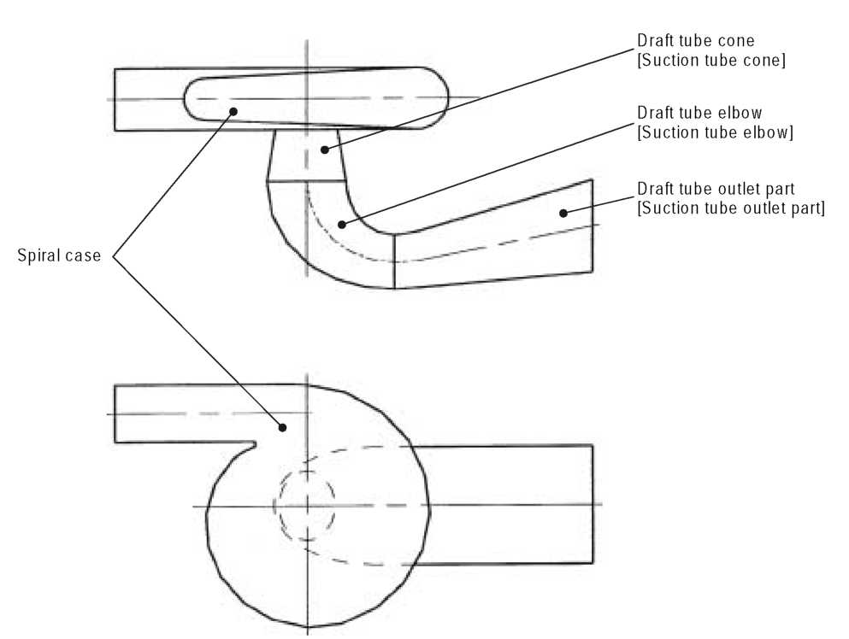
Зураг 12 - Дун хоолойн гэр, тохой хоолой

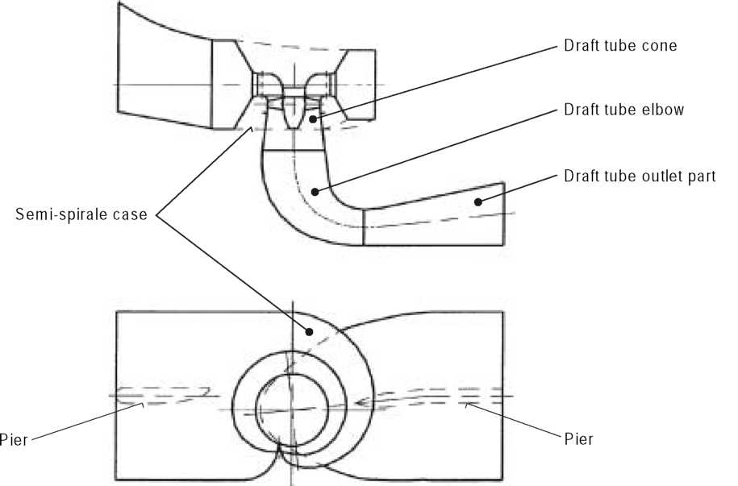

Зураг 13 - Хагас хуйлаастай, тохойн сорох хоолой

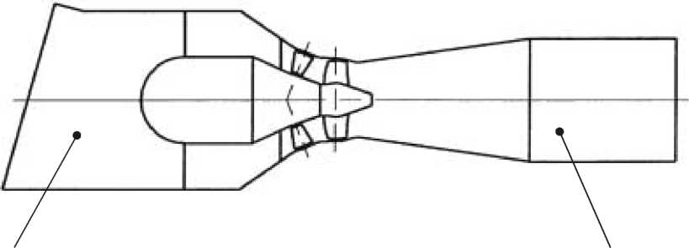

Зураг 14 - Хоолойн нэгж, 3-аас 7 дугаар зургийг үзнэ үү.
Шулуун сорох хоолой

Figure 12 – Spiral case and elbow draft tube

Figure 13 – Semi-spiral case and elbow draft tube
Turbine inlet Straight draft tube

Figure 14 – Tubular unit, see also figures 3 to 7

6.2 Гидравлик машины бүрэлдэхүүн хэсэг

Төрөл бүрийн гидравлик машины бүрэлдэхүүн хэсгийг Зураг 15-33-д үзүүлэв. Тэдний нэр томьёо нь IEV хэл дээр бичигдсэн байна (2-р бүлгийг үзнэ үү). Гарын авлагын холимгийн жишээг 34a ба 34b зурагт, of a thrust bearing in figure 35 үзүүлэв.

Англи, Францын нэр томъёо нь өөр өөр утгатай байж болно. Энэхүү тайланд хэрэглэгддэх нэр томъёо нь ерөнхийдөө хүлээн зөвшөөрөгддөг.
Зарим тєрлийн машины хүснэгт, тоон үзүүлэлтэд зөвхөн чухал бүрэлдэхүүн хэсгүүдийг жагсаав. 6.2.2 ба 6.2.3-д тодорхойлсон зарим бүрдэл хэсгийг 6.2.1-д тодорхойлж болно.

6.2.1 Радиал турбин машин
6.2.1.1 | Фрэнсис турбин, тохируулгын далбантай, нэг үе шаттай насосны турбин | Зураг 15-19
6.2.1.2 | Фрэнсис турбин, тогтмол далбан [диффузор] бүхий насосны турбин, зохицуулалтгүй, хуримтлуулах насос нь нэг үе шаттай | Зураг 20
6.2.1.3 | Олон алхамт хуримтлуулах насос болон насосны турбин | Зураг 21

6.2.2 Диагональ турбин машин
Диагональ турбин, хуримтлуулах шахуургын насос ба насос-турбин Зураг 22
6.2.3 Aксиаль турбин машин
Aксиаль турбин, хуримтлуулах шахуургын насос ба насос-турбин
6.2.3.1 Каплан ба пропеллер турбин Зураг 23-24
6.2.3.2 Tубулар турбин
• Булцуут нэгж Зураг 25
• Пит нэгж Зураг 26
• Обуд-генератор нэгж Зураг 27
• S-төрлийн нэгж Зураг 28
6.2.4 Пелтон турбин Зураг 29-33
6.2.5 Битүүмж
6.2.5.1 Чиглүүлэгч холхивч Зураг 34a, 34b
6.2.5.2 Tулгуур холхивч Зураг 35

6.2.1 Радиал турбин машин

6.2.1.1 Франсис турбин ба насос-турбин, тохируулгатай чиглүүлэгч хавхлагатай, нэг шатлалын тохируулгатай, Зураг 15-19
No. | Moнгол | Англи
002 | Агаар оруулах систем | Air admission system
006 | Далбин, ажлын дугуйн далбан | Blade, runner blade
007 | Доод цагираг (нам даралтын  талбайн таг) | Bottom ring, (low pressure side cover)
014 | Холбосон татуурга | Connecting rod
018 | Холбох болт | Coupling bolt
019 | Холбох фланц | Coupling flange
028 [124] | Сорох хоолой | Draft tube [Suction tube]
029 [125] | Сорох хоолойн конус draft | Draft tube cone [Suction tube cone]
030 [126] | Сорох хоолойн тохой | Draft tube elbow [Suction tube elbow]
031 | Сорох хоолойн их бие | Draft tube liner
032 [127] | Сорох хоолойн гаралтын хэсэг [Гадагшлуулах хоолойн оролтын хэсэг] | Draft tube outlet part [Suction tube inlet part]
033 | Нүүр гадаргуу | Facing plates
034 | Суурь цагираг | Foundation ring
037 | Чиглүүлэгчийн тулгуур хоохивч | Guide bearing
043 | Говенерын чиглүүлэгч | Guide vane

Фрэнсис турбин ба насос-турбин, тохируулгатай чиглүүлэгч хавхлагтай, нэг шатлалын тохируулгатай, Зураг 15-19

045 | Чиглүүлэгчийн хавхлага, жийрэг | Guide vane and seal
046 | Чиглүүлэгчийн хавхлага, хязгаарлагч | Guide vane and stop
047 | Чиглүүлэгчийн хавхлагийн хөшүүрэг гар | Guide vane lever
048 | Чиглүүлэгчийн хавхлагйин хөтөч холбоос | Guide vane link
050 | Хахлагийн хэт ачааллаас хамгаалагч | guide vane overload protection
052 | Чиглүүлэгч хавхлагийн сервомотор | Guide vane servemotor
053 | Чиглүүлэгчийн хавхлагийн гол | Guidde vane stem
054 | Чиглүүлэгчийн хавхлагийн голны жийрэг | Guide vane stem seal
055 | Чиглүүлэгчийн хавхлагийн голны тулгуур холхивч | Guide vane thrust bearing
057 | Дээд таг, өндөр даралтын таг | Headcover, high pressure side cover
066 | Завсарын гол | Intermediate shaft
068 | Лабиринф тууш жийрэг, 101.112 ба 114-ийг үзнэ үү | labirinth seal,see 101,112 and 114
069 | Доод хөндий | Lower pit
070 | Үндсэн гол | Main shaft
077 | Дун хоолойн хамар | Mose vane
086 | Гадагшлуулах хоолойн хамар | Pier
087 | Гадагшлуулах хоолойн гэр | Pier nose liner
088 | Хөндий | Pit
089 | Хөндийн гэр | Pit liner
092 | Даралт тэнцвэржүүлэх хоолой | Pressure balancing pipe

6.2.1.1 Франсис турбин ба насос-турбин, тохируулгатай чиглүүлэгч хавхлагатай, нэг шатлалын тохируулгатай, Зураг 15-19

No. | Монгол | English
094 | Тохируулгын цагираг | Regulating ring
098 | Ажлын дугуй | Runner
099 | Ажлын дугуйн хамтлаг | Runner band
100 | Ажлын дугуйн завсар | Runner band chamber
101 | Ажлын дугуйн суурийн жийрэг | Runner band seal
107 | Ажлын дугуйн хөндий | Runner chamber
108 | Ажлын дугуйн конус хушуу | Runner cone
109 | Ажлын дугуйн суурь | Runner crown
110 | Ажлын дугуйн суурийн завсар | Runner crown chamber
111 | Ажлын дугуйн суурийн таг (хашлага) | Runner crown cover (baffle)
112 | Ажлын дугуйн суурийн битүүмж | Runner crown seal
114 | Ажлын дугуйн битүүмж цагираг, суурин / дагаж эргэх | Seal ring, stationary/rotating
117 | Голын битүүмж | Shaft seal
118 | Спираль хоолой | Spiral case
121 | Суурийн ган цагираг | Stay ring
122 | Чиглүүлэгчийн хавхлага | Stay vane
128 | Тулгуур холхивч | Thrust bearing
131 | Тулгуур холхивчны туслах конус тулгуур | Thrust bearing support cone
901 | Үйлчилгээний хөндий | Walkway
902 | Чиглүүлэгч далбингийн холхивч | Guide vane bearing

6.2.1.1 Франсис турбин ба насос-турбин, тохируулгатай чиглүүлэгч хавхлагатай, нэг шатлалын тохируулгатай, Зураг 15-19

No. | Орос | Герман
002 | Система впуска воздуха | Beluftungssystem
006 | Лопасть | Laufradschaufel
007 | Нижнее кольцо напраюляющего аппарата; | Unterer Leitradring
 | Крышка, cторона низкого давления | saugseitiger Deckel
014 | Tяга сервомотора | Servomotor-Kolbenstange
018 | Соединительные болты | Kupplungsbolzen
019 | Фланцевое соединение | Kupplungsflansch
028[124] | Oтсасывающая труба | Saugrohr
029[125] | Конус отсасывающей трубы | Saugrohrkonus
030[126] | Колено отсасывающей трубы | Saugrohrkrummer
031 | Oблицовка отсасывающей трубы | Saugrohrpanzerung
032[127] | Bыходной диффузор отсасывающей трубы (входная часть отсасывающей трубы) | Saugrohrdiffusor (-auslauf)
033 | Oблицовки | Leitschaufelschutzringe ( schutzwande)
034 | Фундаментное колесо | Fundamentring
037 | Направляющий подшипник | Fuhrungslager (Radiallager)
043 | Лопатка | Leitschaufel

6.2.1.1 Франсис турбин ба насос-турбин, тохируулгатай чиглүүлэгч хавхлагатай, нэг шатлалын тохируулгатай, Зураг 15-19

No. | Орос | Герман
045 | Торцевое уплотнение лопатки | Leitschaufeltellerdichtung
046 | Oграничитель хода лопатки | Leitschaufelanschlag
047 | Pычаг лопатки | Leitschaufelhebel
048 | Серьга лопатки | Leitschaufellenker
050 | Устройства зашиты лопатки от перегрузки, срезной палец | Leitschaufeluberlastschutz (Bruchbolz
052 | Сервомотор направляющего аппарата | Leitschaufel-Servomotor ( Stellmotor)
053 | Цапфа лопатки | Leitschaufelzapfen ( stiel)
054 | Уплотнение цапфы лопатки | Leitschaufelzapfen ( stiel) -dichtung
055 | Упорный подшипник лопатки | Leitschaufelspurlager
057 | Крышка гидромашины, крышка сторона высокого давления | Turbinendeckel, druckseitiger Deckel
066 | Промежуточный вал | Zwischenwelle
068 | Лабиринтное уплотнение, cm. 101,112 h 114 | Labyrinth, siehe 101, 112 und 114
069 | Нижняя шахта | Saugrohrschacht
070 | Baл турбины | Turbinenwelle (Maschinenwelle)
077 | 3yб спирали | Sporn
086 | Бычок отсасывающей трубы | Saugrohrstutzwand (trennpfeiler)
087 | Oблицовка бычка отсасывающей трубы | Stutzwandpanzerung
088 | Шахта | Schacht
089 | Oблицовка шахты | Schachtpanzerung (auskleidung)
092 | Разгрузочная труба | Deckelentlastungsleitung

6.2.1.1 Фрэнсис турбин ба насос-турбин, тохируулгатай чиглүүлэгч хавхлагтай, нэг шатлалын тохируулгатай, Зураг 15-19

No. | Орос хэл | Герман
094 | Регулирующее кольцо | Regularring
098 | Рабочее кольцо | laufrad
099 | Обод рабочего кольца | laufradkranz
100 | Полость за ободом рабочего колеса | laufradkranzraum
101 | Уплотнение обода рабочего колеса
107 | Камера рабочего колеса | Laufradraum ( kammer)
108 | Конус рабочего колеса | Laufradhaube
109 | Ступица рабочего колеса | Laufradboden (-nabe)
110 | Полость над ступицей рабочего колеса | Laufradbodenraum (Laufradseitenraum)
111 | Крышка (перегородка) верхнего обода рабочего колеса | Auskleidung Radseitenraum
112 | Уплотнение ступицы рабочего колеса | Laufradbodenlabyrinth
114 | Вращающиеся и неподвижные лабиринтные кольца | Labyrinthring, feststehender/rotierender
117 | Уплотнение вала | Wellendichtung ( stopfbuchse, -schonbuchse)
118 | Спиральная камера | Spiralgehause (Spirale)
121 | Статор | Stutzschafelring (Traversenring)
122 | Колонна статора
[127] | (Входная часть отсасывающей трубы) | stutzschaufel
128 | Подпятник | (Saugrohrerlauf)
131 | Конус опоры подпятника | Spurlager (Traglager)
901 | Площадки и лестницы | laufsteig
902 | Подшипник лопатки | leitschaufellager

Figure 15
Radial machines
Francis turbines, pump-turbines
Adjustable guide vanes, single stage

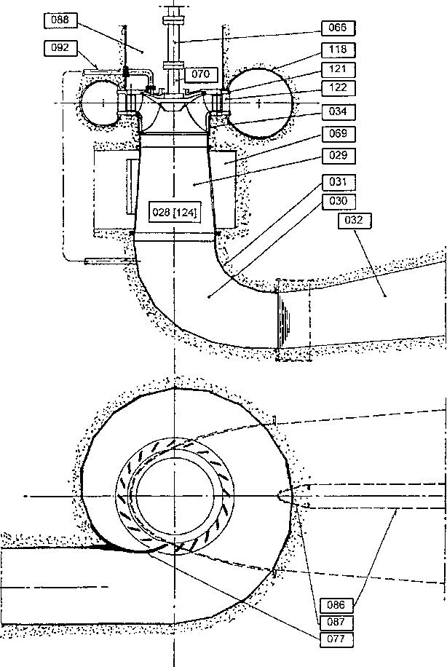
Зураг 16
Радиал (босоо нэг чиглэлийн) машин
Франсис төрлийн турбин, шахуурга-турбин
Говенерын чиглүүлэгчийн тохируулга бүхий, нэг үе шаттай турбин

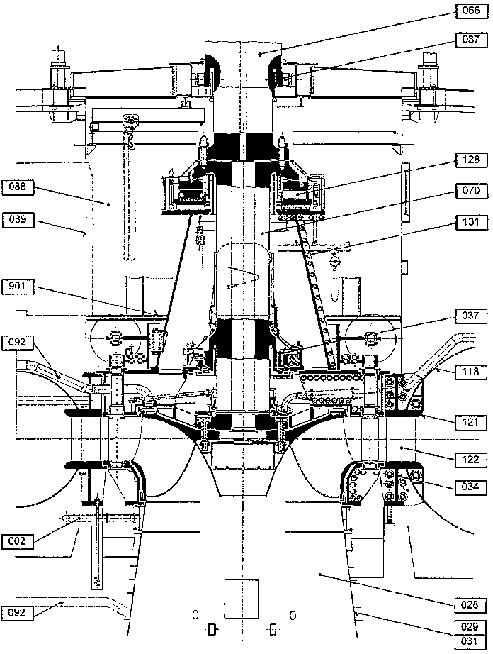

Зураг 17 Радиал (босоо нэг чиглэлийн) машин
Фрэнсис төрлийн турбин, шахуурга-турбин
Говенерын чиглүүлэгчийн тохируулга бүхий, нэг үе шаттай турбин
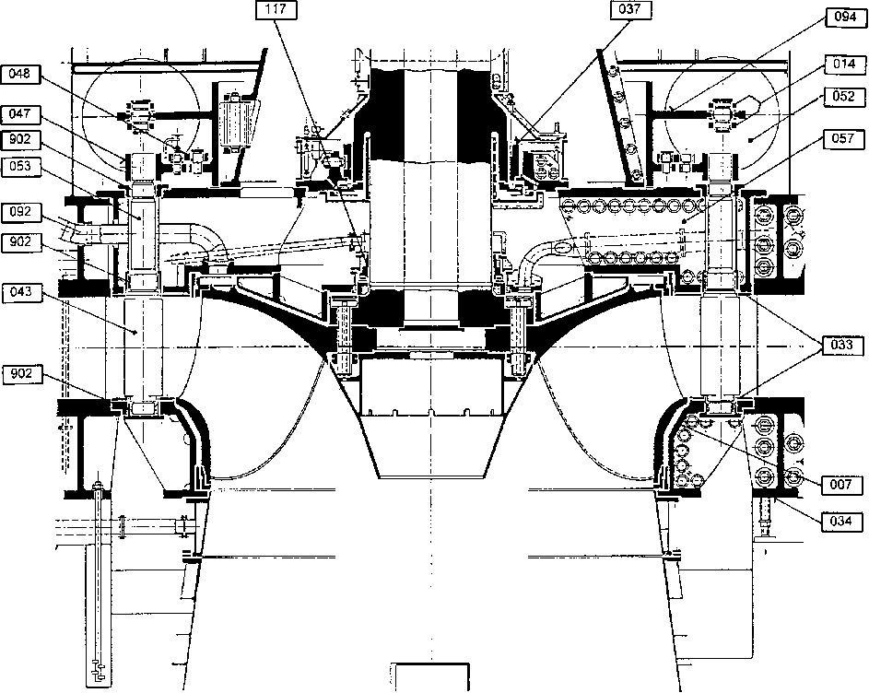

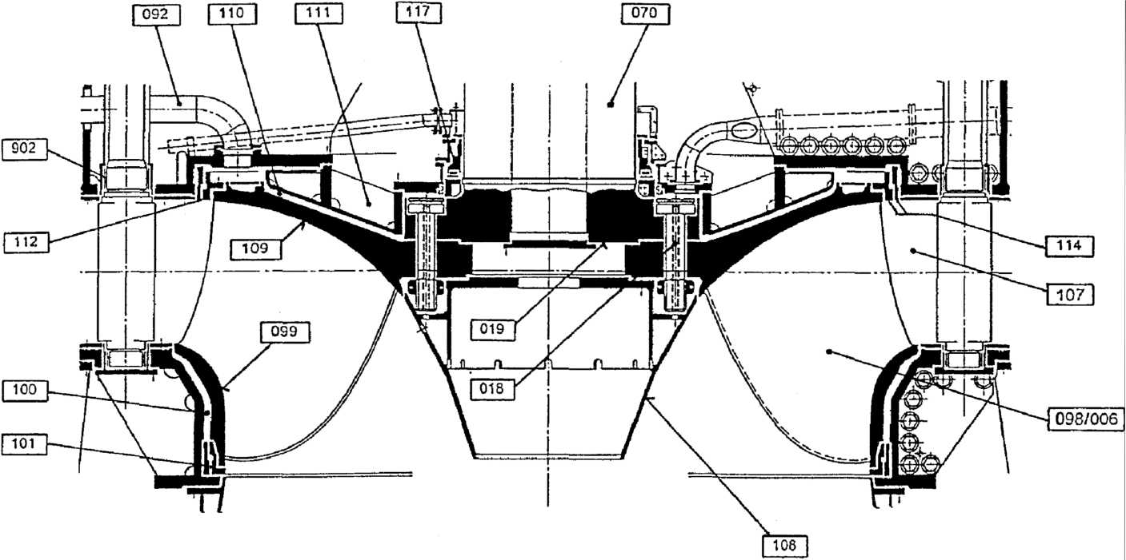
Зураг 18
Радиал турбин
Фрэнсис турбин, насос-турбин,
Ажлын дугуй [импеллер]
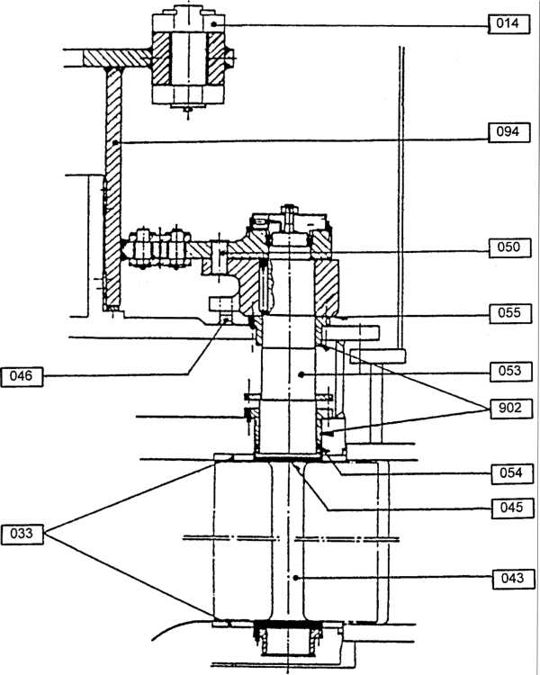

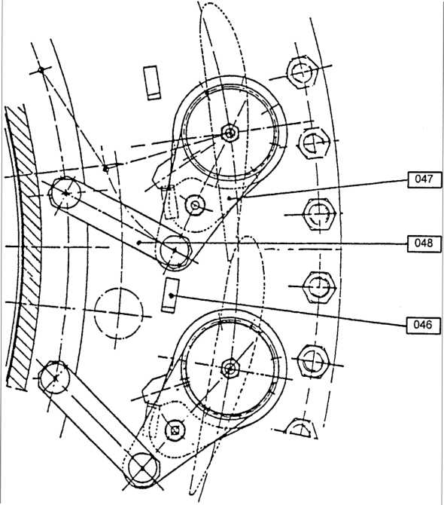
Зураг 19
Радиал турбин
Франсис турбин, насос-турбин
Говенерын удирдлагын чиглүүлэгч хавхлага

6.2.1.2 Francis turbines and pump-turbines, with fixed guide [diffuser] vanes, non-regulated and single stage storage pumps, figure 20 (continued)

 | Монгол хэл | Англи хэл
007 | Доод цагираг, (бага даралтат хэсэг) | Bottom ring, (low pressure side cover)
[023] [093] | Хөдөлгөөнгүй чиглүүлэгч диффузер | Diffuser
[025] | Хөдөлгөөнгүй чиглүүлэгч | Diffuser vane
057 | Гидроагрегатын таг (өндөр даралтны хэсгийн таг) | Headcover, (high pressure side cover)
070 | Үндсэн гол | Main shaft
098[060] | Ажлын дугуй [импеллер] | Runner [impeller]
117 | Голын битүүмж | Shaft seal
118 | Спираль хоолой | Spiral case
122[025] | Байнгын тогмол далбан (диффузерын далбин) | Stay vane (diffuser vane]
028[124] | Сорох хоолой [сорох хоолой] | Draft tube [suction tube]

 | Орос хэл | Герман хэл
007 | Нижнее кольцо направляющего аппарата; (Крышка, сторона нижнего даюления | Saugseitiger Deckel
[023]  [093] | Статор (неподвижный направляющий аппарат, диффузоp) | Diffusor
[025] |  | Diffusorschaufel
057 | Крышка гидромашины; Kpышка, сторона высокого давления | Druckseitiger Deckel
070 | Baл | Welle (Maschinenwelle)
098  [060] | Paбочее колесо [импеллеp] | Laufrad
117 | Уплотнение вала | Wellendichtung
118 | Спиральная камеpa | Spiralgehause (Spirale)
122  [025] | Koлонна статора(неподвижная лопатка направляющего аппарата, лопатка диффузора) | Stutzschaufel [Diffusorschaufel]
028  [124] | Oтсасывающая труба | Saugrohr

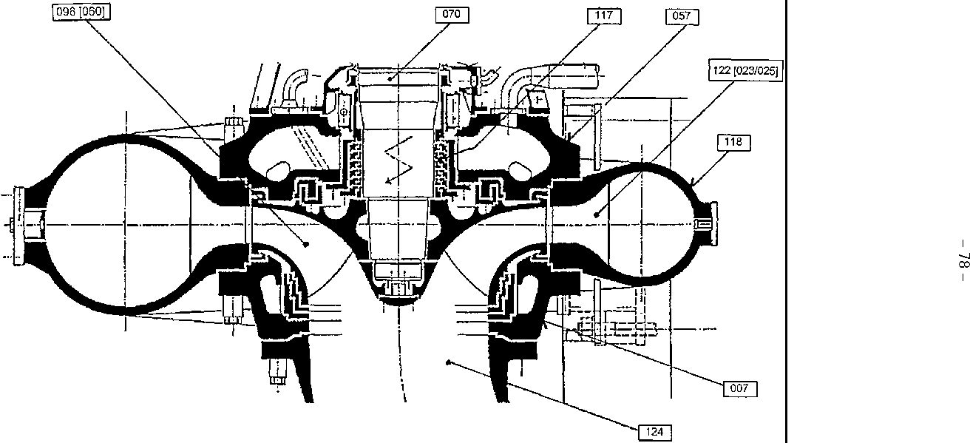
Зураг 20 - Радиал турбин
Тохируулгагүй Франсис турбин, насос-турбин, хуримтлуулах шахуургын насос
Тогтмол чиглүүлэгч хавхлага [диффузор]

6.2.1.3 Олон шатлалт тохируулгатай хуримтлуулах насос ба насос-турбин, зураг 21
No. | English | Монгол хэл
007 | Bottom ring, (low pressure side cover) | Чиглүүлэгч аппаратын доод цагираг; Таг, нам даралтын тал
015 | Conveyor case | Буцах сувгийн арьс
016 | Conveyor vane | Буцах суваг
[023] [093] | Diffuser | Статор (тогтмол чиглүүлэх төхөөрөмж, диффузор)
[024] | Diffuser ring, replaceable | Салдаг диффузорын цагираг
028[124] | Draft [suction] tube | Сорох хоолой
057 | Headcover, (high pressure side cover) | Гидравлик машины таг; Таг, өндөр даралтын тал
070 | Main shaft | Үндсэн гол
095 | Return ring | Урвуу сувгийн цагираг
096 | Return ring vane | Урвуу сувгийн хүрз
098[060] | Runner [impeller] | Ажлын дугуй
118 | Spiral case | Спираль камер
121 | Stay [diffuser] ring | Статорын цагираг (диффузорын цагираг)
122[025] | Stay [diffuser] vane, fixe | Статорын багана (чиглүүлэгч аппаратны тогтмол хөтөч, диффузорын хүрз)
TR 61364 © IEC:1999
COPYRIGHT © IEC. NOT FOR COMMERCIAL USE OR REPRODUCTION
6.2.1.3 Олон шатлалт тохируулгатай хуримтлуулах насос ба насос-турбин, зураг 21 (үргэлжлэл)

No. | Орос хэл | Герман хэл
007 | Нижнее кольцо направляющего аппарата; Kpышка, сторона низкого давления | Unterer Deckel, saugseitiger Deckel
015 | Kopnyc | Umlenkergehause
016 | Oбратный канал | Umlenkerschaufel
023[093] | Cтатор (неподвижный напраюляющий аппарат,диффузор) | Diffusor
[024] | Съемное кольцо диффузора | Diffusoreinsatzring, austauschbar
028[124] | Oтсасывающая труба | Saugrohr
057 | Крышка гидромашины; Kpышка, сторона высокого давления | Oberer Deckel, druckseitiger Deckel
070 | Baл | Welle (Maschinenwelle, [Pumpen ] Turbinenwelle)
095 | Koльцо обратного канала | Ruckfuhrung (Ruckfuhrgehause)
096 | Лопатка обратного канала | Ruckfuhrschaufel
098[060] | Paбочее колесо (импеллеp) | Laufrad
118 | Спиральная камеpa | Spiralgehause (Spirale)
121 | Cтаторное кольцо (диффжкорное кольцo) | Stutzschaufelring [Diffusorring]
122[025] | Koлонна статopa (неподвижная лопатка направляющего аппарата, лопатка диффузоpa) | Stutzschaufel, [Diffusorschaufel]

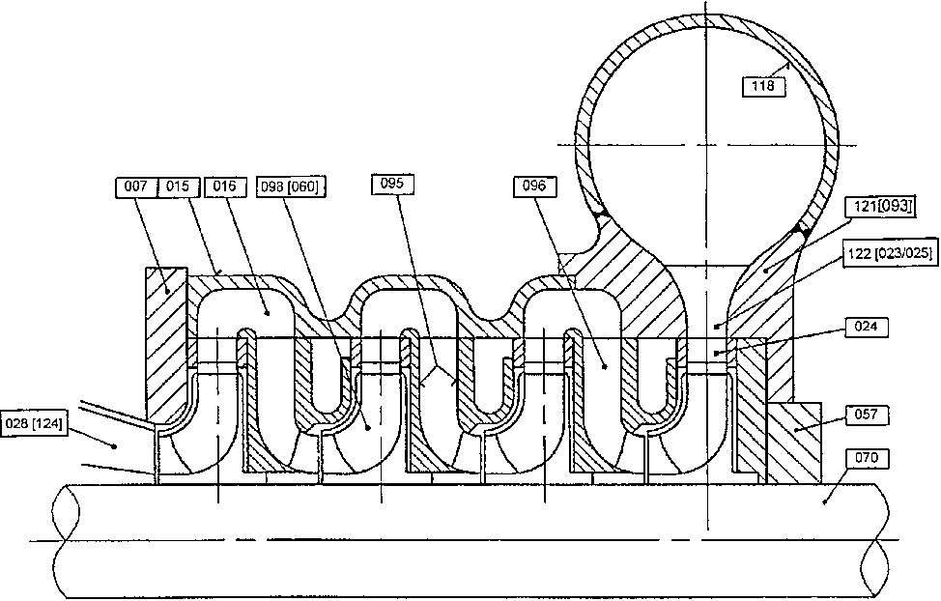
Зураг 21- Радиал турбин
Олон шатлалт тохируулгатай хуримтлуулах насос ба насос-турбин,

6.2.2 Диагональ турбин
Диагональ турбин, диагональ хуримтлуулах насос, диагональ насос-турбин, зураг

No. | Англи хэл | Монгол хэл
006 | Blade | Ажлын дугуйн далбан
007 | Bottom ring, (low pressure side cover) | Чиглүүлэгч аппаратны доод цагираг, таг, нам даралтын тал
026 | Discharge ring, may be split into | Зарцуулгын цагираг, хэсгүүдээс бүрдэж болно
 | runner chamber ring and | Ажлын дугуйн цагираг
 | throat ring | Хоолойн цагираг
028 | Draft tube | Сорох хоолой
029 | Draft tube cone | Сорох хоолой конус
037 | Guide bearing | Чиглүүлэгч холхивч
043 | Guide vane | Чиглүүлэгч аппаратны хөтөч
052 | Individual guide vane servomotor | Далбингийн тусгаар серво мотор
057 | Headcover, high pressure side cover | Гидравлик машины таг, таг, өндөр даралтын тал
059 | Hub | Ажлын дугуй их бие
069 | Lower pit | Доод босоо хөндий
070 | Main shaft | Турбины гол
088 |  | Турбины хөндий
092 | Pressure balancing pipe | Буулгах хоолой
098 [060] | Runner [impeller] | Ажлын дугуй
108 [062] | Runner [impeller] cone | Ажлын дугуйн конус
117 | Shaft seal | Босоо битүүмж
118 | Spiral case | Спираль дун хоолой
121 | Stay ring | Статор
122 | Stay vane | Статорын багана
901 | Walkway | Платформ ба шат

№ | Орос хэл | Герман хэл
006 | Лопасть рабочего колеса | laufradshaufel
007 | Нижнее кольцо направляющего аппарата, крышка, сторона низкого давления | Unterer Leitradring, saugseitiger, Deckel
026 | Камера рабочего колеса и фундаментальное кольцо (горловина камеры) | Laufgehause, kann aufgeteilt sein in Laufradmantel und Saugrohrmantel (Laufradubergangring)
028 (124) | Отсасывающая труба | Saugrohr
029 (125) | Конус отсасывающей трубы | Saugrohrkonus
037 | Направляющий подшипник | Fuhrungslager (Radiallager)
043 | Лопатка направляющего аппарата | Leitshaufel
052 | Индивидуальный сервомотор лопатки | Leitsshaufel-Einzelservemotor (-Stellmotor)
057 | Крышка гидромашины, крышка, сторона высокого давления | Maschinendeckel,(Turbinen-(Pumpen)-welle), Schacht
059 | Корпус рабочего колеса | Laufradnabe
069 | Нижняя шахта | Saugrohrschacht
070 | Вал турбины | Maschinenwelle,(Turbinen-(Pumpen)-welle),
088 | Шахта | Schacht
092 | Разгрузочная труба | Deckelentkastungsleitung
098 (060) | Рабочее колесо | Laufrad
108 (062) | Конус рабочего колеса | Laufradhaube
117 | Уплотнение вала | Wellendichtung
118 | Спиральная камера | Spiralghause (Spirale)
121 | Статор | Stutzschaufelring
122 | Колонна статора | Stutzshaufel
901 | Площадки и лестницы | Laufsteig

Зураг 22
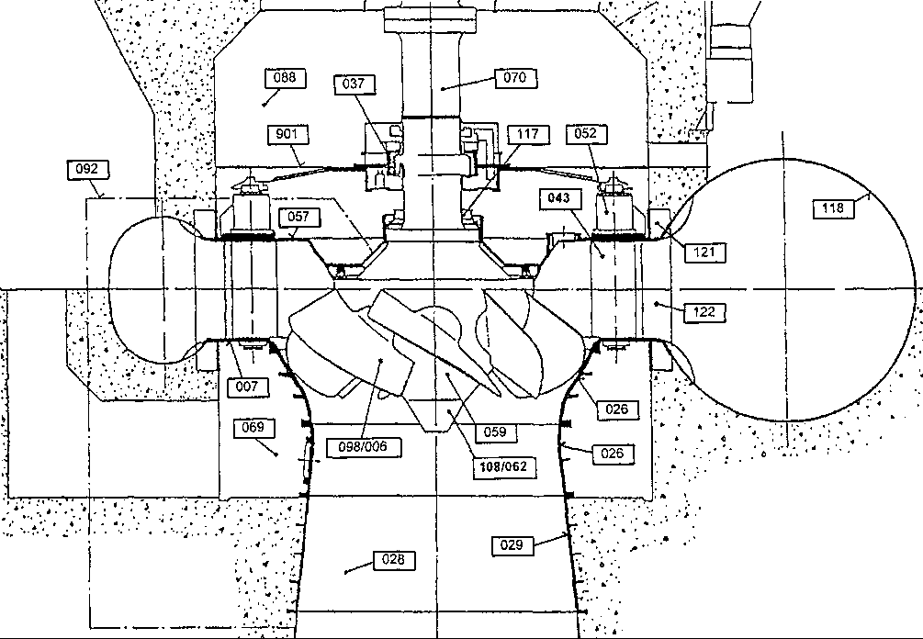

Диагональ турбин
Диагональ турбин, диагональ хуримтлуулах насос, диагональ насос-турбин

6.2.3 Аксиаль турбин

6.2.3.1 Каплан турбин, Пропеллер турбин, Зураг 23, 24
No. | Англи хэл | Монгол хэл
006 | Blade | Ажлын дугуйн далбан
007 | Bottom ring, (low pressure side cover) | Чиглүүлэгч аппаратны доод бөгж цагираг,Таг, нам даралтын тал
020 | Cross head | Сараалж хөндлүүр
026 | Discharge ring, may be split into runner chamber ring and throat ring | Ажлын дугуйн цагираг, ажлын дугуйн хамтлаг болон суурь цагирагтай хамт байж болно
028 | Draft tube | Сорох хоолой
029 | Draft tube cone | Сорох хоолой конус
037 | Guide bearing | Чиглүүлэгч холхивч
043 | Guide vane | Чиглүүлэгч хавхлага
052 | Guide vane servomotor | Чиглүүлэгч хавхлагийн сервомотор
053 | Guide vane stem | Чиглүүлэгч хаьхлагийн гол
057 | Headcover, (high pressure side cover) | Гидравлик машины таг, таг, өндөр даралтын тал
059 | Hub | Ажлын дугуйн хамтлаг
066 | Intermediate shaft | Завсарын гол
070 | Main shaft | Турбины үндсэн босоо гол
088 | Pit | Турбины хөндий
089 | Pit liner | Турбины хөндийн доторлогоо
094 | Regulating ring | Тохируулгын цагираг
098 | Runner | Ажлын дугуй
102 | Runner blade lever | Ажлын дугуйн далбангийн хөшүүрэг гар
103 | Runner blade link | Ажлын дугуйн далбангийн ээмэг
104 | Runner blade seal | Ажлын дугуйн далбангийн битүүмж
105 | Runner blade servomotor | Ажлын дугуйн сервомотор

6.2.3.1 Каплан турбин, Пропеллер турбин, Зураг 23, 24 (үргэлжлэл)
No. | Англи хэл | Монгол хэл
106 | Runner blade trunnion | Ажлын дугуйн далбангийн босоо гол
108 | Runner cone | Ажлын дугуйн конус
117 | Shaft seal | Босоо голын битүүмж
118 | Spiral case | Спираль камер
121 | Stay ring | Ган хос суурь цагираг
122 | Stay vane | Ган цагирагын баганууд
128 | Thrust bearing | Тулгуур холхивч
131 | Thrust bearing support cone | Тулгуур холхивчны конус
6.2.3.1 Каплан турбин, Пропеллер турбин, Зураг 23, 24 (үргэлжлэл)

No. | Орос хэл | Герман хэл
006 | Лопасть рабочего колеса | Laufradschaufel
007 | Нижнее кольцо направляющего аппарата, Крышка, сторона низкого давления | Unterer Leitradring, saugseitiger Deckel
020 | Крестовина | Kreuzkopf
026 | Камера рабочего колеса и фундаментальное кольцо | Laufradgehause, kann aufgeteilt sein in Laufradmantel und Leitschaufel Saugrohrmantel (Laufradubergangsring)
028 | Отсасывающая труба | Saugrohr
029 | Конус отсасывающей трубы | Saugrohrkonus
037 | Направляющий подшипник | Fuhrungslager (Radiallager)
043 | Лопатка направляющего аппарата | Leitschaufel
052 | Сервомотор напраюляющего аппарата | Leitschaufel-Servomotor ( Stellmotor)
053 | Цапфа лопатки | Leitschaufelzapfen ( stiel)
057 | Крышка гидромашины, Крышка, сторона низкого направления | Turbinendeckel, druckseitiger Deckel
059 | Корпус рабочего колеса | Laufradnabe
066 | Промежуточный вал | Zwischenwelle
070 | Вал турбины | Turbinenwelle
088 | Шахта | Schacht
089 | Облицовка шахты | Schachtpanzerung ( auskleidung)
094 | Регулирующее кольцо | Regulierring
098 | Рабочее колесо | Laufrad
102 | Рычаг лопасти | Laufschaufelhebel
103 | Серьга лопасти | Laufschaufellenker
104 | Уплотнение лопасти | Laufschaufelzapfendichtung
105 | Сервомотор рабочего колеса | Laufrad-Servomotor ( Stellmotor)

6.2.3.1 Каплан турбин, Пропеллер турбин, Зураг 23, 24 (үргэлжлэл)
No. | Орос хэл | Герман хэл
106 | Цапфа лопасти | Laufschaufelzapfen
108 | Конус рабочего колеса | Laufradhaube
117 | Уплотнение вала | Wellendichtung
118 | Спиральная камера | Spiralgehause (Spirale)
121 | Статор | Stutzschaufelring (Traversenring)
 |  | Stutzschaufel
122 | Колонна статора | Spurlager (Traglager)
128 | Подпятник | Spurlagerabstutzung, -bock
131 | Конус опоры подпятника

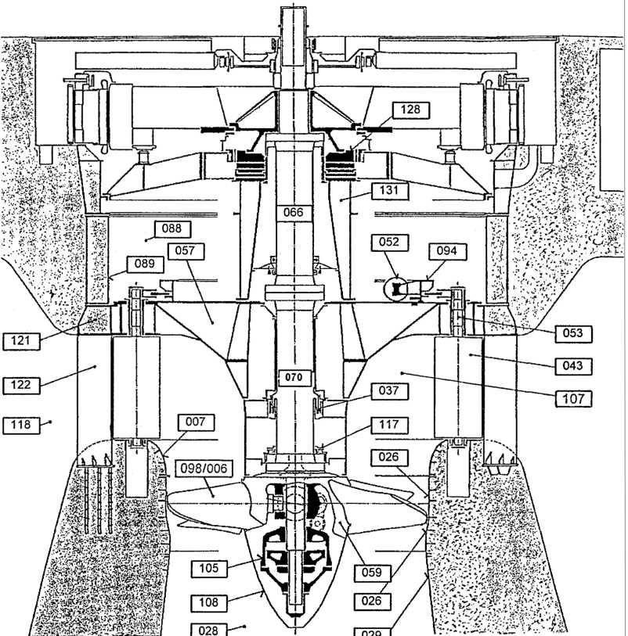

Зураг 23
Аксиаль турбин
Каплан турбин, Пропеллер турбин

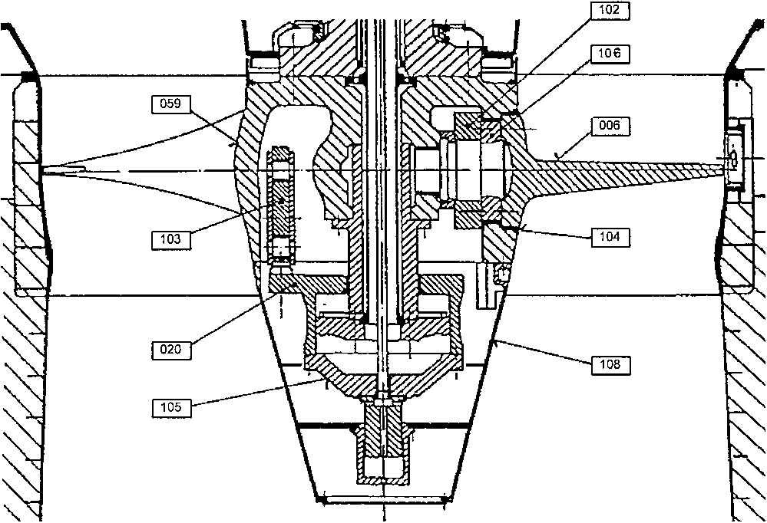

Зураг 24 – Тохируулга бүхий далбантай ажлын дугуйн (имделлер) хамтлагтай аксиаль турбин

6.2.3.2 Тубулар турбин: Булцуут турбины нэгж, пит турбины нэгж, обуд-генератор турбины нэгж, S-төрлийн нэгж, Зураг 25- 28

No. | Англи | Монгол
001 | Access shaft | Үйлчилгээний нүх
006 | Runner blade | Ажлын дугуйн далбан
011 | Bulb | Булцуу
012 | Bulb support | Булцуугийн тогтоогуур
017 | Counter thrust bearing | Талуудын тулгуур холхивч
026 | Discharge ring | Гадагшлуулах цагираг
028 | Draft tube | Сорох хоолой
029 | Draft tube cone | Сорох хоолой конус
031 | Draft tube liner | Сорох хоолойн доторлогоо
035 | Gear box | Хурд хүчний хайрцаг
036 | Generator access hatch | Генераторт хүрэх хөндий
037 | Guide bearing | Чиглүүлэгч холхивч
043 | Guide vane | Чиглүүлэгчийн хавхлага
047 | Guide vane lever | Чиглүүлэгчийн хавхлагийн хөшүүрэг
048 | Guide vane link | Чиглүүлэгчийн далбингийн цагираг
056 | Hatch cover | Үйлчилгээний нүхний таг
059 | Runner hub | Ажлын дугуйн хамтлаг
063 | Inner guide ring | Дотор талын чиглүүлэгч цагираг
070 | Main shaft | Турбины гол
083 | Oil head | Тосны сав

6.2.3.2 Тубулар турбин: Булцуут турбины нэгж, пит турбины нэгж, обуд-генератор турбины нэгж, S-төрлийн нэгж, Зураг 25- 28 (үргэлжлэл)

No. | English | French
085 | Outer guide ring | Гадны талын чиглүүлэгч цагираг
088 | Pit | Турбины хөндийн доторлогоо
094 | Regulating ring | Тохируулгын цагираг
097 | Rim | Хөндийн доторлогоо
098 | Runner | Ажлын дугуй
108 | Runner cone | Ажлын дугуйн конус
117 | Shaft seal | Босоо голын битүүмж
120 | Stay cone, inner and outer | Ган конус, дотор болон гадна байрлах
122 | Stay vane | Ган чиглүүлэгч
128 | Thrust bearing | Тулгуур холхивч
138 | Turbine inlet water passage | Турбины ус оруулах зам
903 | Dismantling flange | Задаргааны фланц
904 | Rim seal | Хөндийн доторлогооны битүүмж

6.2.3.2 Тубулар турбин: Булцуут турбины нэгж, пит турбины нэгж, обуд-генератор турбины нэгж, S-төрлийн нэгж, Зураг 25- 28 (үргэлжлэл)
No. | Russian | German
001 | Прохопная колонна капсулы | Einstiegsschacht
006 | Лопасть рабочего колеса | Laufradschaufel
011 | Капсулы | Birne
012 | Onopa капсулы | Birnenabstutzung
017 | Koнтрпята | Gegenspurlager
026 | Kaмера рабочего колеса и фундаментальное кольцо(горловина камеры) | Laufradgehause
028 | Oтсасывающая труба | Saugrohr
029 | Koнус отсасывающей трубы | Saugrohrkonus
031 | Облицовка отсасывающей трубы | Saugrohrpanzerung
035 | Myльтипликатop | Getriebe
036 | Шахта доступа к генератору | Generatorschacht
037 | Направляющий подшипник | Fuhrungslager (Radiallager)
043 | Лопатка направляющего аппарата | Leitschaufel
047 | Pычаг лопатки | Leitschaufelhebel
048 | Серьга лопатки | Leitschaufellenker
056 | Крышка монтажного проема | Schachtdeckel
059 | Корпус рабочего колеса | Laufradnabe
063 | Bнутреннее кольцо направляющего аппарата | Innerer Leitradring
070 | Baл турбины | Turbinenwelle
083 | Маслоприемник | Oelzufuhrung

6.2.3.2 Тубулар турбин: Булцуут турбины нэгж, пит турбины нэгж, обуд-генератор турбины нэгж, S-төрлийн нэгж, Зураг 25- 28 (үргэлжлэл)
No. | Орос | Герман
085 | Наружнее кольцо направляющего апаарата | Aeusserer Leitradring
088 | Шахта | Turbinenschacht
094 | Регулирующее кольцо | Regulierring
097 | Oбод | Aussenkranz
098 | Paбочее колесо | Laufrad
108 | Koнус рабочего колеса | Laufradhaube
117 | Уплотнение вала | Wellendichtung
120 | Koльцо статора внутреннее и наружное | Stutzschaufelkonus, innerer und ausserer
122 | Koлонна статора | Stutzschaufel
128 | Подпятник | Spurlager (Traglager)
138 | Bxoдная часть проточного тракта | Turbineneinlauf
903 | Koмпенсаторное кольцо | Ausbauring
904 | Уплотнение обода | Aussenkranzdichtung

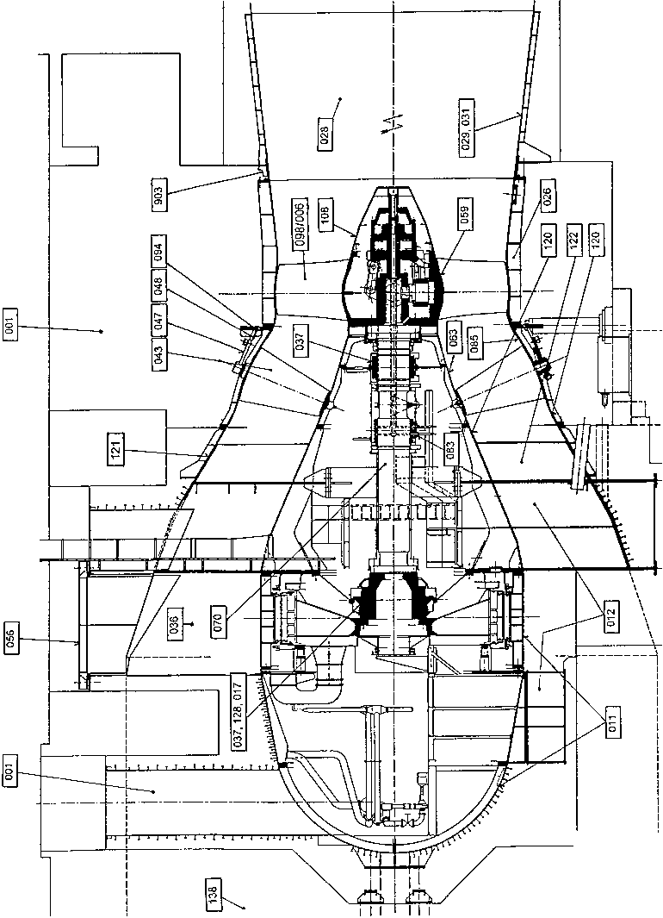

Зураг 25 - Аксиаль турбин - Булцуут нэгж

Зураг 25 - Аксиаль турбин - Пит нэгж

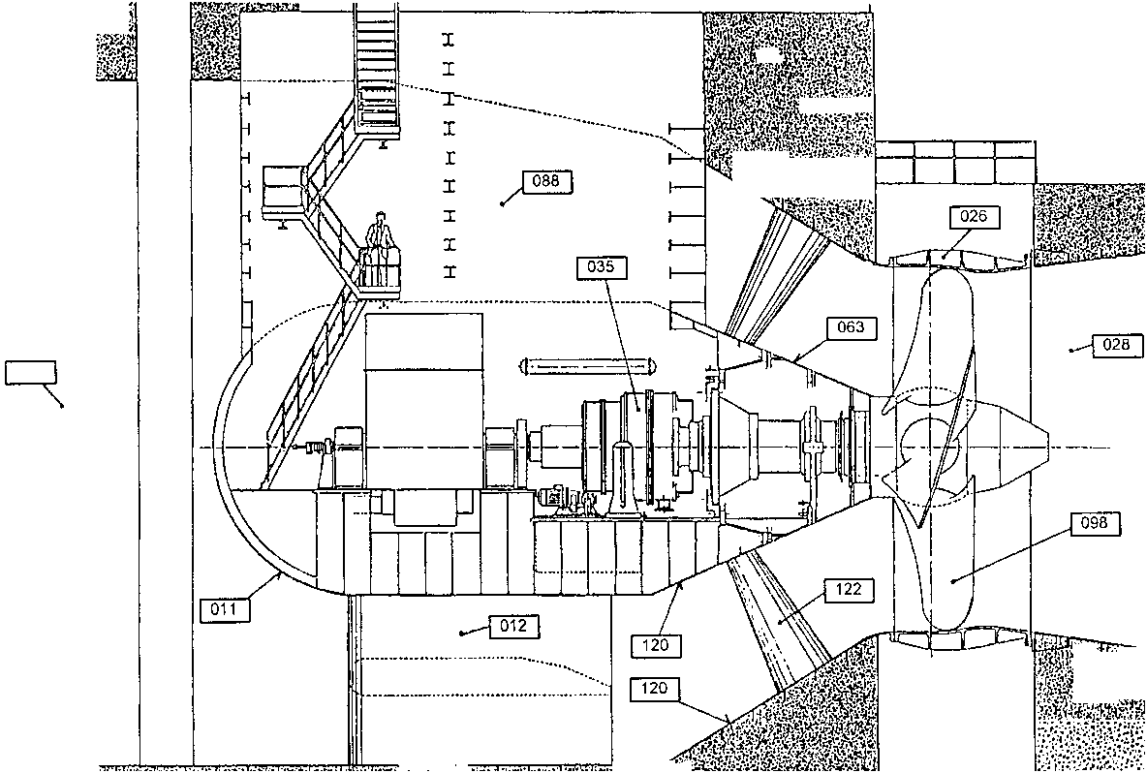

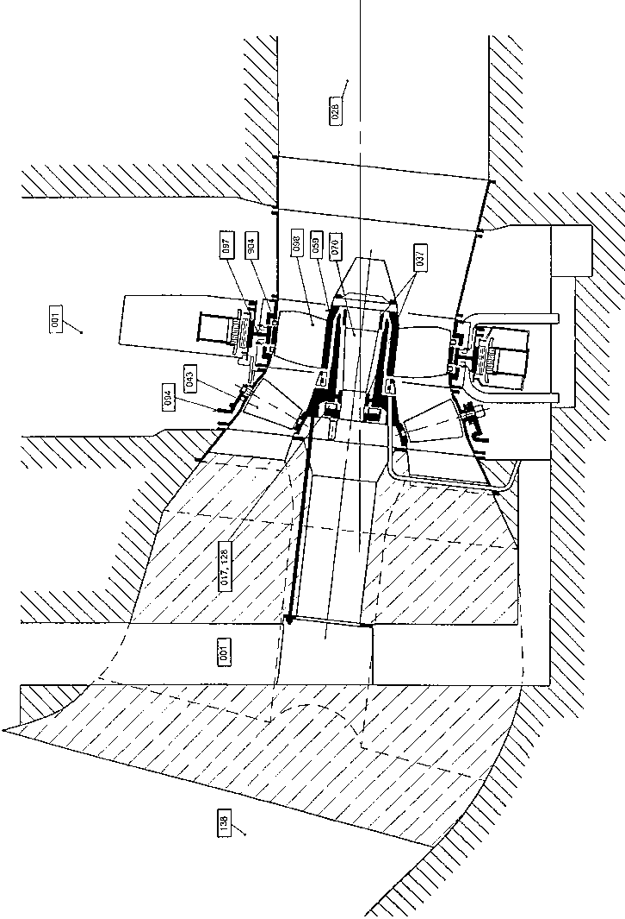

Зураг 27 – Aксиаль турбин
Обуд-генераторын нэгж
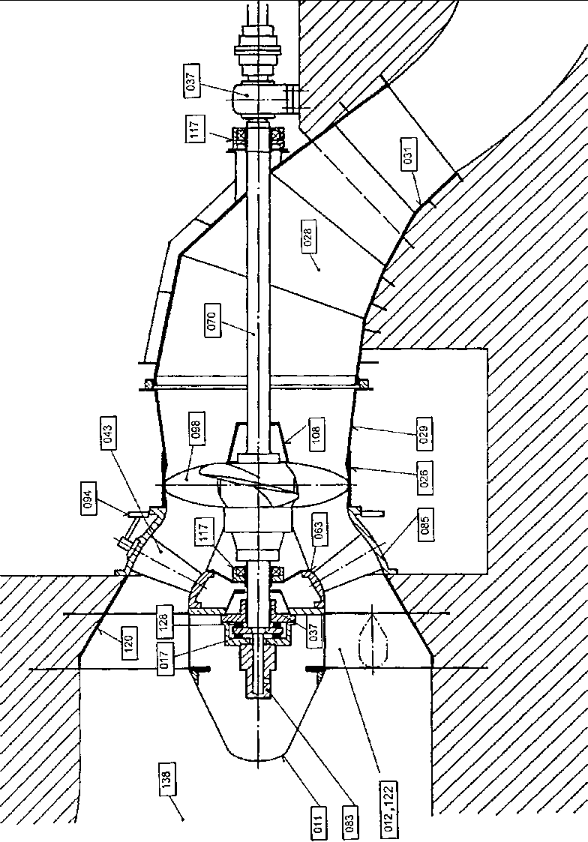

Зураг 28 – Aксиаль турбин
S-төрлийн нэгж

6.2.4 Пелтон турбин, Зураг 29 - 33

No. | Англи | Монгол
008 | Brake nozzle | 008 Тоормосны цорго
009 | Branch pipe | 009 Холболтын хоолой
010 | Bucket | 010 Хувинт гол
021 | Cut in deflector | 021 Дефлекторын тусгаарлагч
022 | Deflector | 022 Дефлектор
037 | Guide bearing | 037 Тулгуур холхивч
058 | Turbine housing | 058 Турбины гэр
065 | Intake pipe | 065 Дөхүүлэх хоолой
070 | Main shaft | 070 Үндсэн гол
071 | Manifold | 071 Салаалагч
072 | Needle | 072 Хушуу
073 | Needle-deflector positioner | 073 Хушуу-дефлекторын баригч
074 | Needle rod | 074 Хушуу тогтоогуур
075 | Needle servomotor | 075 Хушуу сервомотор
076 | Needle tip | 076 Хушууны цорго
078 | Nozzle (injector) | 078 Цорго (шахагч)
080 | Nozzle pipe | 080 Цоргоны хоолой
081 | Nozzle shield | 081 Цоргоны ойлгуур
082 | Nozzle tip ring | 082 Цоргоны бөгж
088 | Pit | 088 Хөндийн доторлогоо
090 | Inspection platform (with runner cart rails) | 090 Ашиглалтын тавцан (гүйдэг тэргэнцэртэй төмөр замтай)
098 | Runner | 098 Ажлын дугуй
113 | Disk | 113 Яс төмөр

6.2.4 Пелтон турбин, Зураг 29 - 33 (үргэлжлэл)

No. | Англи | Монгол
116 | Deflector servomotor | 116 Деферлорын сервомотор
117 | Shaft seal | 117 Турбины голын битүүмж
137 | Turbine cover | 137 Турбины таг
905 | Oil supply system | 905 Тосны хангамжийн систем
906 | Needle-deflector link (deflector shaft) | 906 Цорго-дефлектор холбогч (дефлекторын тэнхлэг)
907 | Runner cart | 907 Үйлчилгээний тэргэнцэр
908 | Runner transport door | 908 Ажлын дугуй тээвэрлэх хаалга

6.2.4 Пелтон турбин, Зураг 29 - 33 (үргэлжлэл)

No. | Орос | Герман
008 | Тормозное сопло | Bremsduse
009 | Патрубок | Abzweigrohr (Hosenrohr)
010 | Ковш | Laufradbecher
021 | Отсекатель | Strahlabshneider
022 | Отклонитель | Strahlablenker
037 | Направляющий подшипник | Fuhrungslager (Radiallager)
058 | Кожух турбины | Turbinengehause
065 | Подводящая труба | Duzenzuleitung
070 | Вал турбины | Turbinenwelle
071 | Распределитель | Ringleitung (Verteilrohrleitung)
072 | Игла | Nadel
073 | Обратная связь деффлектора | Nadel-Ablenkerzuordnungssteuerung
074 | Шток иглы | Nadelstange
075 | Привод иглы | Nadelservomotor (-Stellmotor)
076 | Насадок иглы | Nadelspitze
078 | Насадок | Duzenkorper
080 | Корпус сопла | Duzenrohr
081 | Экран сопла | Duzenschutzschild
082 | Сменное кольцо насадка | Duzenmundstuck
088 | Шахта | Schacht
090 | Ремонтное перекрытие (с рельсами для тележки) | Inspektionsplattform mit Schienen
098 | Рабочее колесо | Laufrad
113 | Ступица | Laufradscheibe

6.2.4 Пелтон турбин, Зураг 29 - 33 (үргэлжлэл)

No. | Орос | Герман
116 | Привод дефлектора | Ablenkerservomotor (-Stellmotor)
117 | Уплотнение вала | Wellendichtung
137 | Кожух турбины (крышка турбины) | Laufradgehause
905 | Масляный трубопровод | Oelversorgung, Oelzuleitung
906 | Вал дефлектора | Ablenkerstange
907 | Тележка для транспортировки рабочего колеса | Laufrad-Rollwagen
908 | Дверь для транспортировки рабочего колеса | Laufrad-transportoffnung

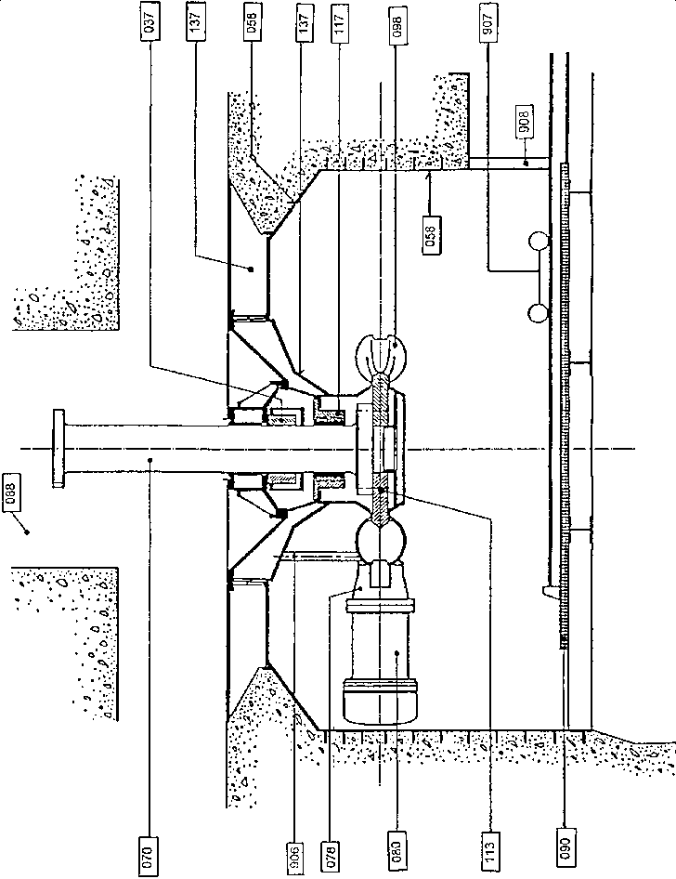

Зураг 29 - Pelton турбин
Босоо голт Пертон турбин

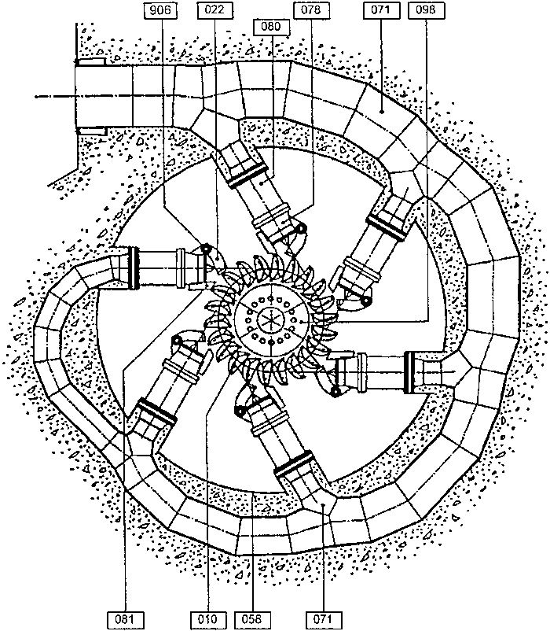

Зураг 30
Пелтон турбин
Босоо голт Пелтон турбин (зургаан цоргот)

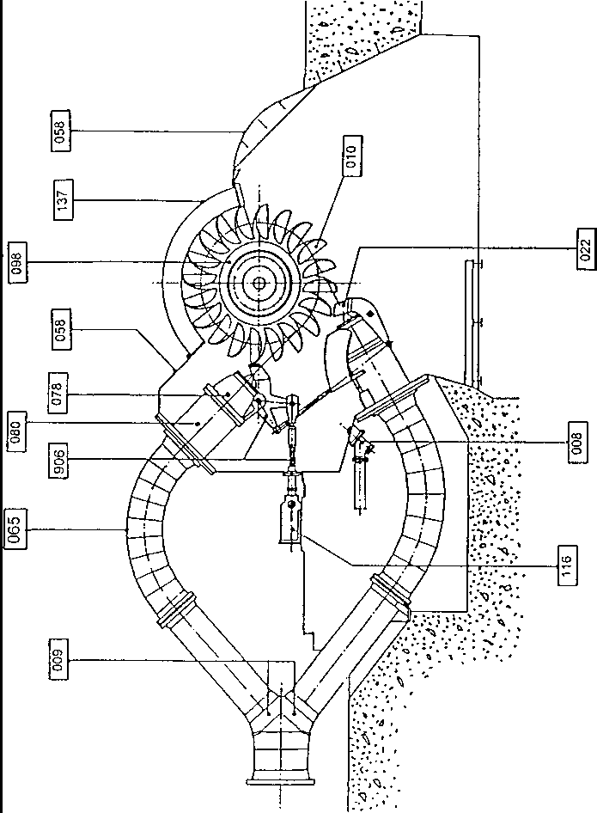
Зураг 31 - Пелтон турбин
Хэвтээ голт Пелтон турбин (хоёр хошуут)

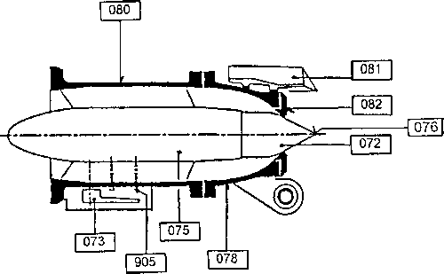

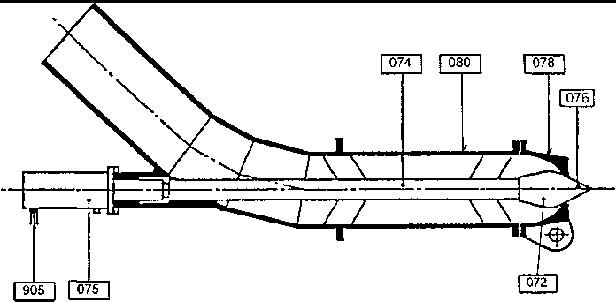

Зураг 32а Дотроо байрлах сервемотортой
Зураг 32б Гадна байрлах сервомотортой
Зураг 32 - Пелтон турбин
Дотор нь болон гадна байрлах сервомотортой

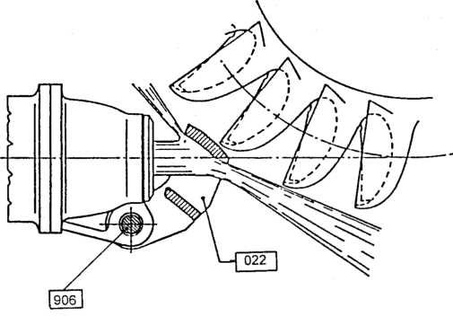

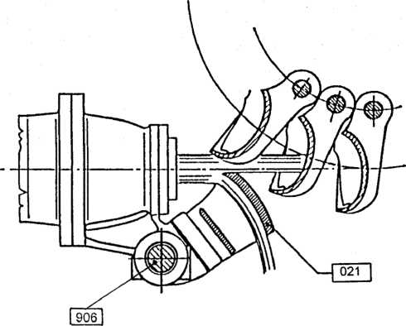

Зураг 33а Дефлектор
Зураг 33а Дефекторыг хайчилсан
Зураг 33 Пелтон турбин
Дефлектор болон дефлекторыг багасгасан

6.2.5 Холхивч
6.2.5.1 Чиглүүлэгч холхивч, Зураг 34
No. | Англи | Монгол
038 | Shaft collar | 038 Голын босоо хүзүүвч
039 | Housing | 039 Чиглүүлэгч холхивчны их бие
040 | Journal | 040 Босоо голын гадаргуу
041 | Pad | Чиглүүлэгч холхивчны сегмент
042 | Shell | Холхивчны оруулга
905 | Oil supply system | Тос хангамжийн систем
909 | Shell- (Pad ) supporting device | Сегментын тулгуур (давхаргын дэмжлэг)
910 | Oil reservoir | Илүүдэл тосны сав
911 | Oil cooler | Тосны хөргүүр
No. | Орос | Герман
038 | Юбка вала | Glocke (Kragen)
039 | Kopnyc направляющего подшипника | Fuhrungslagergehause
040 | Oпорная поверхность вала | Fuhrungslagerlaufflache
041 | Сегмент направляющего подшипника | Fuhrungslagerschuh, -segment
042 | Вкладыш подшипника | Fuhrungslagerschale
905 | Cистема подачи масла | Oelversorgung, Oelzuleitung
909 | Onopa сегмента (oпора вкладыша) | Fuhrungslagerabstutzung
910 | Macлянная ванна | Oelwanne
911 | Macлоохладитель | Oelkuhler

Зураг 34a
Зураг 34
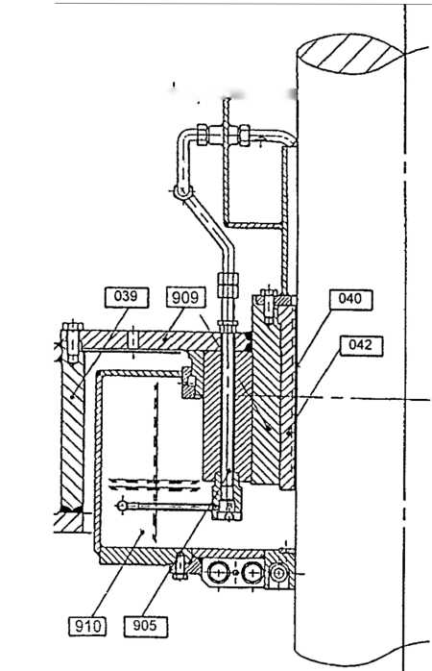

Шэлл төрлийн чиглүүлэгч холхивч,
Зураг 34б - Сегмент төрлийн чиглүүлэгч холхивч, тогтмол тосны нөөцийн савтай, тосоо эргэлдүүлэн шахаж ашиглах зориулалттай
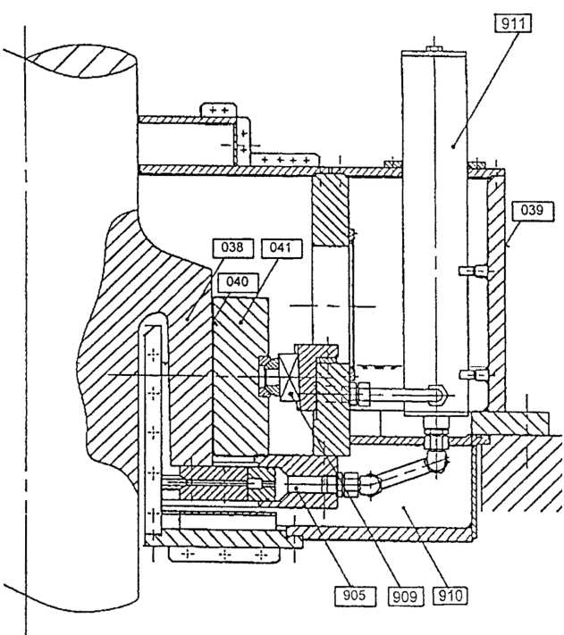

6.2.5.2 Тулгуур холхивч, зураг 35

No. | Англи | Монгол
005 | Oil injection system | Тосны шахуургын систем
129 | Baseplate | Тулгуур тавцан
130 | Thrust bearing housing | Холхивчны гэр
131 | Support cone | Тулгуур оруулгын налуу гэр
132 | Thrust collar | Холхивчны оруулга
133 | Thrust pad | Холхивчны сегмент
134 | Pad support | Холхивчны сегментын тулгуур
135 | Thrust bearing rotating ring (runner plate) | Тулгуур холхивчны эргэлдэх тавцан
912 | Oil sump | Тосны илүүплийн сав
913 | Oil cooling system | Тос хөргөх систем
No. | Орос | Герман
005 | Система подачи масла под давлением | Lageroleinspritzung, -zufuhrung
129 | Oпорная плита подпятника | Tragring
130 | Kopпус подпятника | Spurlagergehause
131 | Koрпус опоры подпятника | Spurlagerabstutzung, -bock
132 | Bтулка подпятника | Spurlager-Mitnehmer, -Kragen
133 | Cегмент подпятника | Spurlagersegmente
134 | Oпора сегмента подпятника | Spurlager-Segmentstutze, -Auflager
135 | Диск подпятника | Spurring
912 | Маслянная ванна | Spurlagerolsumpf
913 | Маслоохладительная система | Oel-Kuhlsystem

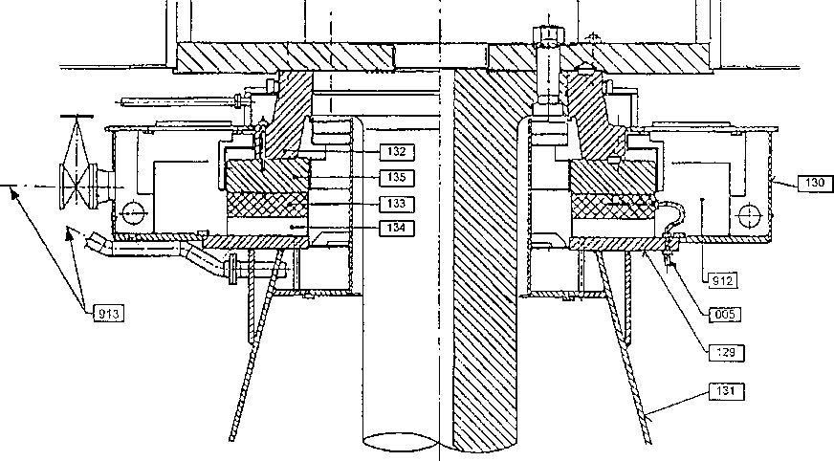
Зураг 35
Tулгуур холхивч

6.3 Орос, герман хэлний цагаан толгойн дарааллаар нэр томъёоны жагсаалт, таних дугаарууд

Франц, Англи хэл дээрх нэр томьёог 5.2-р хэсэг (хуудас 32 ба 43 хооронд) -д үсгийн цагаан толгойн дарааллаар бичсэн байна.
 |  | 6.3.1 | Орос хэлний нэр томьёо
086 | Бычок отсасывающей трубы
070 | Baл,вал турбины
906 | Baл дефлектopa
042 | Bкладыш подшипника
063 | Bнутреннее кольцо напраюляющего аппарата
114 | Bpaщающиеся и неподвижные лабиринтные кольца
132 | Bтулка подпятника
[127] | [Bxодная часть отсасывающей трубы]
138 | Bxодная часть проточного тракта
032 | Bыходной диффукор отсасывающей трубы
908 | Дверь для транспортировки рабочего колеса
135 | Диск подпятника
077 | 3уб спирали
072 | Игла
060 | Импеллер
052 | Индивидуальный сервомотор лопатки
107 | Kaмера рабочего колеса
026 | Kaмера рабочего колеса и фундаментальное кольцо
011 | Kaпcула
010 | Kовш
058 Кожух турбины
137 Кожух турбины (крышка турбины)
030(126)Колено отсасывающей трубы
122(025) Колонна статора (неподвижная лопатка направляющего аппарата,лопатка диффузора)
095 Кольцо обратного канала
120 Кольцо статора внутреннее и наружнее
903 Компенсаторное кольцо
017 Контрпята
131 Конус опоры подшипника
029(125) Конус отсасывающей трубы
108(062) Конус рабочего колеса
015 Корпус
039 Конус направляющего подшипника
130 Корпус подшипника
059 Корпус рабочего колеса
080 Корпус сопла
020 Крестовина
111 Крышка(перегородка)верхнего обода рабочего колеса
057 Крышка гидромашины,крышка,сторона высокого давления
056 Крышка монтажного проема
068 Лабиринтное уплотнение,см 101,112 и 114
006 Лопасть, лопасть рабочего колеса
043 Лопатка, лопатка направляющего аппарата
096 Лопатка обратного канала
911 Маслоохладитель
913 Маслоохладительная система
083 Маслоприемник
910/912 Маслянная ванна
905 Маслянный трубопровод
035 Мультипликатор
037 Направляющий подшипник
085 Наружнее кольцо напраюляющего аппарата
078 Насадок
076 Насадок иглы
007 Нижнее кольцо направляющего аппарата
069 Нижняя шахта
087 Облицовка бычка отсасывающей трубы
031 Облицовка отсасывающей трубы
089 Облицовка шахты
033 Облицовка
097 Обод
099 Обод рабочего колеса
073 Обратная связь дефлектора
016 Обратный канал
046 Ограничитель хода лопатки
012 Опора капсулы
909 Опора сегмента(опора вкладыша)
134 Опора сегмента подшипника
129 Опорная плита подпятника
040 Опорная повщрхность вала
022 Oтклонитель
028[124] Oтсасывающая труба
021 Oтсекатель
009 Патрубок
901 Площадки и лестницы
065 Подводящая труба
128 Подшипник
902 Подшипник лопатки
110 Полость над ступицей рабочего колеса
100 Полость за ободом рабочего колеса
116 Привод дефлектора
075 Привод иглы
066 Промежуточный вал 001 Проходная колонна капсулы
098[060] Рабочее колесо
092 Разгрузочная труба
071 Распредилитель
094 Peгулирующее кольцо
090 Pегулирующее перекрытие (c peльсами для тележки)
102 Pычаг лопасти
047 Рычаг лопасти
041 Сегмент направляющего подшипника
133 Ceгмент подшипника
052 |  | Сервомотор направляющего аппарата
105 |  | Сервомотор рабочего колеса
103 |  | Cерьга лопатки
048 |  | Серьга лопатки
002 |  | Cистема впуска воздуха
905 |  | Система подачи масла (маслянный трубопровод)
005 |  | Cистема подачи масла под давлением
082 |  | Cменное кольцо насадка
018 |  | Cоединительные болты
118 |  | Спиральная камера
121 |  | Статор
023  [093] |  | Статор (неподвижный направляющий аппарат, диффузор)
121 |  | Cтаторное кольцо (диффузорное кольцо)
113 |  | Ступица
109 |  | Ступица рабочего колеса
024 |  | Съемное кольцо диффузора
907 |  | Tележка для транспортировки рабочего колеса
008 |  | Topмозное сопло
045 |  | Topцевое уплотнение лопатки
014 |  | Tяга сервомотора
117 |  | Уплотнение вала
104 |  | Уплотнение лопасти
904 |  | Уплотнение обода
101 |  | Уплотнение обода рабоёего колеса
112 |  | Уплотнение сьупицб рабочего колеса
 | 054 | Уплотнение цапфы лопатки
 | 055 | Упорный подшипник лопатки
 | 050 | Устройство защиты лопаток от перегрузки, срезной палец
 | 019 | Фланцеюле соединение
 | 034 | Фундаментальное кольцо
 | 106 | Цапфа лопасти
 | 053 | Цапфа лопасти
 | 088 | Шахта
 | 036 | Шахта доступа к генератору
 | 074 | Шток иглы
 | 081 | Экран сопла
 | 038 | Юбка вала

6.3.2 Герман хэлний нэр томъёо
No.
906 | Ablenkerantrieb
116 | Ablenkerservomotor ( Stellmotor)
009 | Abzweigrohr (Hosenrohr)
085 | Aeusserer Leitradring
903 | Ausbauring
111 | Auskleidung Radseitenraum
097 | Aussenkranz
904 | Aussenkranzdichtung
075 | Aussenliegender Servomotor (Stellmotor)
002 | Beluftungssystem
011 | Birne
012 | Birnenabstutzung
008 | Bremsduse
092 | Deckelentlastungsleitung
023 [093] | Diffusor
024 | Diffusoreinsatzring
121 | Diffusorring
025 | Diffusorschaufel
057 | Druckseitiger Deckel
079 | Duse (Duseneinlauf)
078 | Dusenkorper
082 | Dusenmundstuck
080 | Dusenrohr
081 | Dusenschutzschild
065 | Dusenzuleitung
001 | Einstiegsschacht
037 | Fuhrungslager (Radiallager)
909 | Fuhrungslagerabstutzung
039 | Fuhrungslagergehause
040 | Fuhrungslagerlaufflache
042 | Fuhrungslagerschale
041 | Fuhrungslagerschuh, -segment
034 | Fundamentring
017 | Gegenspurlager
035 | Getriebe
038 | Glocke (Kragen)
075 | Innenliegender Servomotor (Stellmotor)
063 | Innerer Leitradring
090 | Inspektionsplattform mit Schienen
020 | Kreuzkopf
018 | Kupplungsbolzen
019 | Kupplungsflansch
068 | Labyrinth, siehe 101, 112 und 114
114 | Labyrinthring, feststehender/rotierender
005 | Lageroleinspritzung
098 [060] | Laufrad
907 | Laufrad-Rollwagen
105 | Laufrad-Servomotor ( Stellmotor)
908 | Laufrad-T ransportoffnung
010 | Laufradbecher
109 Laufradboden (-nabe) ®
112 Laufradbodenlabyrinth
110 Laufradbodenraum(Laufradseitenraum)

137 Laufradgehause (Pelton)
026 Laufradgehause, kann aufgeteilt sein in Laufradmantel und Saugrohrmantel
108 [062] Laufradhaube
099 Laufradkranz
101 Laufradkranzlabyrinth
100 Laufradkranzraum (Laufradseitenraum)
026 Laufradmantel, siehe Laufradgehause
059 Laufradnabe
107 Laufradraum (Laufradkammer)
006 Laufradschaufel
113 Laufradscheibe
102 Laufschaufelhebel
103 Laufschaufellenker
106Laufschaufelzapfen
104 Laufschaufelzapfendichtung
901 Laufsteg
027 Leitapparat, siehe 027 in 5.2
007 Leitradring, unterer; saugseitiger Deckel
043 Leitschaufel
052 Leitschaufel-Servomotor (Stellmotor) oder Einzelservomotor 046 Leitschaufelanschlag
047 Leitschaufelhebel

 | 902 | Leitschaufellager
 | 048 | Leitschaufellenker
 | 033 | Leitschaufelschutzringe ( schutzwande)
 | 055 | Leitschaufelspurlager
 | 045 | Leitschaufeltellerdichtung
 | 050 | Leitschaufeluberlastschutz (Bruchbolzen)
 | 054 | Leitschaufelzapfen ( stiel) -dichtung
 | 053 | Leitschaufelzapfen ( stiel)
 | 057 | Maschinendeckel, (Turbinen-[Pumpen-]deckel),
 | 070 | Maschinenwelle (Turbinen-[Pumpen-]welle)
 | 072 | Nadel
 | 073 | Nadel-Ablenkerzuordnungssteuerung
 | 075 | Nadelservomotor
 | 076 | Nadelspitze
 | 074 | Nadelstange
 | 913 | Oel-Kuhlsystem
 | 911 | Oelkuhler
 | 910 | Oelwanne
 | 905 | Oelversorgung, Oelzirkulationssystem
 | 083 | Oelzufuhrung
 | 094 | Regulierring
 | 071 | Ringleitung (Verteilrohrleitung)
 | 096 | Ruckfuhrschaufel
 | 095 | Ruckfuhrung (Ruckfuhrgehause)
 | 028[124] | Saugrohr
032 Saugrohrdiffusor (-auslauf)
[127] [Saugrohreinlauf]
029[125] Saugrohrkonus
030[126] Saugrohrkrummer
026 Saugrohrmantel (Laufradubergangsring), siehe Laufradgehause
031 Saugrohrpanzerung
069 Saugrohrschacht
086 Saugrohrstutzwand(trennpfeiler)
007 Saugseitiger Deckel
088 Schacht
056 Schachtdeckel
089 Schachtpanzerung ( auskleidung)
014 Servomotor-Kolbenstange
118Spiralgehause (Spirale)
077 Sporn
128 Spurlager (Traglager)
132 Spurlager-Mitnehmer, -Kragen
134 Spurlager-Segmentstutze, -Auflager
131 Spurlagerabstutzung, -bock
130 Spurlagergehause mit Grundplatte
912 Spurlagerolsumpf
133 Spurlagersegmente
135 Spurring
022 Strahlablenker
021 Strahlabschneider

122 | German terms Termes en allemand
120 | Stutzschaufel
121 | Stutzschaufelkonus, ausserer und innerer Stutzschaufelring (Traversenring)
087 | Stutzwandpanzerung
129 | Tragring
057 | Turbinendeckel, druckseitiger Deckel
138 | Turbineneinlauf
058 | Turbinengehause
088 | Turbinenschacht
015 | Umlenkergehause
016 | Umlenkerschaufel
007 | Unterer Deckel, unterer Leitradring, saugseitiger Deckel
070 | Welle (Maschinenwelle, Turbinen-[Pumpen-]welle)
117 | Wellendichtung (stopfbuchse, -schonbuchse)
066 | Zwischenwelle

7 Ашигласан өгөгдөл

IEC-ийн нийтлэлүүд нь энэ хэсэгт заасан жишиг диаметр болон түвшнийг ашигладаг. Хэрэв бусад лавлагааны өгөгдлийг ашиглавал зураг болон туршилтын үр дүнг харьцуулахдаа анхаарах хэрэгтэй.

7.1. Суурь диаметр
Гидравлик төрлийн янз бүрийн төрлийн диаметртэй D-г 36-р зурагт үзүүлэв.

7.2 Хяналтын түвшин¹
Өндөршлийг далайн түвшний дундаж түвшин гэх мэт үндэснийхээ хүлээн зөвшөөрсөн өгөгдөлд мөрдөх жишиг лавлагаа түвшинд авч үзэх ёстой. Гидравлик машин дахь харгалзах цэгийн өндрийг жишиг гэж үзэж, гидравлик машины хяналтын лавлах Zr түвшин гэж тодорхойлсон байх ёстой. 37-р зургийг харах.
Жишиг лавлагаа түвшин нь хамгийн их кавитацын огтлолын байршилд заавал хамаарахгүй гэдгийг анхаарах нь чухал юм. Машины кавитацын үзэгдлийн хувьд тусдаа ба тохиромжтой түвшинг сонгохыг зөвлөж байна.²

¹⁾ Энэ нь иргэний барилга байгууламжтай Франсис, Каплан зэрэг төрлийн гидравлик машинуудтай харилцахын тулд иргэний барилга байгууламж, барилгын салбарт түгээмэл ашигладаг "Төв түгээлтийн шугам" -ыг ашиглахгүй гэсэн үг биш. "Төв түгээлтийн шугам" нь босоо голтой гидравлик машинуудад цилиндр хэлбэрийн чиглүүлэгч далбангуудтай, эсвэл хөндлөнгийн ирмэгтэй хавтанд хэрэглэдэг бөгөөд эдгээр ирмэгийн дээд ба доод хэсгүүдийн хооронд ижил хэвтээ хавтгайд байна.

²⁾ IЕС 60193 "Суурь кавитацын түвшин" гэдэг нь "Машины кавитацын өндрийг модель загварт тодорхойлсныг хэлнэ.
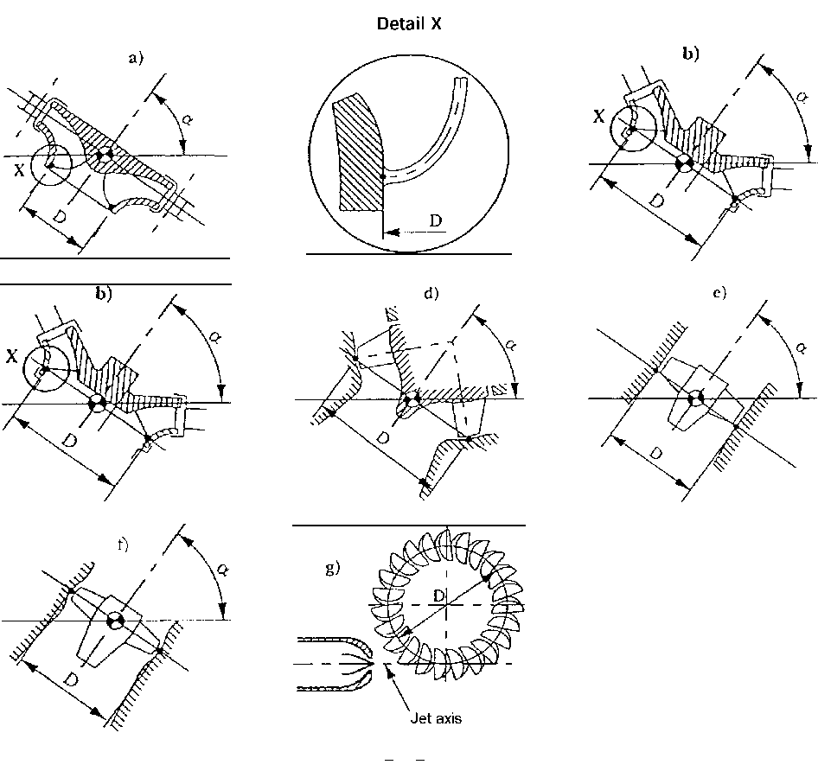
0 ° <a <90 °a)

Радиал турбин: Фрэнсис турбин, радиал хуримтлуулах шахуургын насосууд ба радиал насос-турбин.
Олон шатлалт турбины хувьд бага даралтын төрөлд хамаарна.
б) Диагональ турбины хувьд тогтмол байршлын ажлын дугуйн [импеллер] далбан ба ажлын дугуйн [impeller] хамтлагтай.
c) Диагональ турбины хувьд тогтмол байршлын ажлын дугуйн [импеллер] далбант ба ажлын дугуйн [impeller] хамтлаггүй.
d) Диагональ турбины хувьд тохируулгатай ажлын дугуйн [импеллер] далбант.
e) Аксиаль турбин тогтмол байршлын ажлын дугуйн [импеллер] далбантай.
f) Аксиаль турбин тохируулгатай ажлын дугуйн [импеллер] далбантай.
g) Пелтон турбин.

Зураг 36 – Диаметраас хамааралтай ангилал

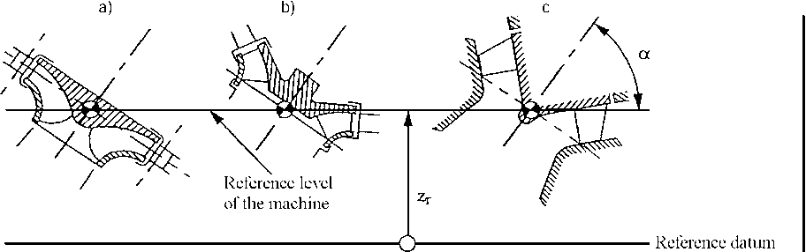

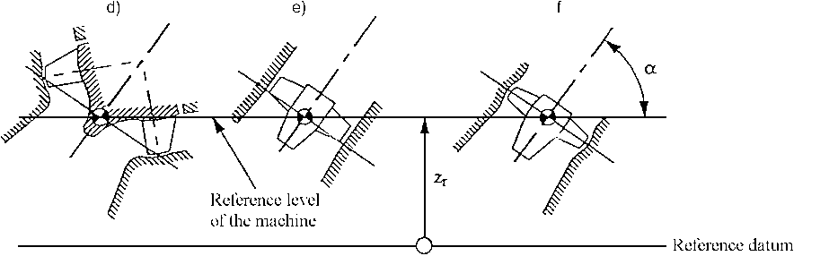

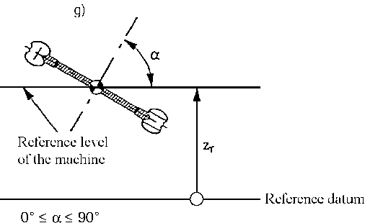
Радиал турбин: Фрэнсис турбин, радиал хуримтлуулах шахуургын насосууд ба радиал насос-турбин.
Олон шатлалт турбины хувьд бага даралтын төрөлд хамаарна.
б) Диагональ турбины хувьд тогтмол байршлын ажлын дугуйн [импеллер] далбан ба ажлын дугуйн [impeller] хамтлагтай.
c) Диагональ турбины хувьд тогтмол байршлын ажлын дугуйн [импеллер] далбант ба ажлын дугуйн [impeller] хамтлаггүй.
d) Диагональ турбины хувьд тохируулгатай ажлын дугуйн [импеллер] далбант.
e) Аксиаль турбин тогтмол байршлын ажлын дугуйн [импеллер] далбантай.
f) Аксиаль турбин тохируулгатай ажлын дугуйн [импеллер] далбантай.
g) Пелтон турбин.
Зураг 37 - Түвшингээс хамааралтай ангилал

7 Reference data
IEC publications use the reference diameters and levels shown in this clause. If other reference data are used, care must be taken in comparing drawings and test results.

7.1 Reference diameters
The reference diameters D for the different types of hydraulic machines are shown in figure 36.

7.2 Reference levels¹
Elevations have to be referred to a reference level traceable to a national datum such as mean sea level. The elevation of a relevant point in the hydraulic machine shall be taken as the reference and defined as reference level zr of the machine, see figure 37.

It is important to point out that the reference level does not necessarily correspond to the location of maximum cavitation. It is recommended that a separate and appropriate level of the machine be selected relevant for the cavitation phenomena.²

¹⁾ This does not preclude the use of "Centreline of distributor" commonly used for reference in civil design and construction to relate hydraulic machines, such as Francis and Kaplan types, to the civil structures. The "Centreline of distributor" applies to vertical machines with cylindrically arranged guide vanes or diffuser vanes and is defined as the horizontal plane which is at equal distance between the top and bottom of such vanes.
²⁾ Licensed by MASM to EG GOL PROJECT UNIT In IEC 60193 a "Cavitation reference level" is defined as "Elevation of a point of machine for cavitation evaluation at model tests."

0° ≤ α ≤ 90°
a) Radial machines: Francis turbines, radial storage pumps and radial pump-turbines. For multistage machines refer to the low pressure stage.
b) Diagonal machines with fixed runner [impeller] blades and a runner [impeller] band.
c) Diagonal machines with fixed runner [impeller] blades without a runner [impeller] band.
d) Diagonal machines with adjustable runner [impeller] blades.
e) Axial machines with fixed runner [impeller] blades.
f) Axial machines with adjustable runner [impeller] blades.
g) Pelton turbines.
Figure 36 – Reference diameters

a) Radial machines: Francis turbines, radial storage pumps and radial pump-turbines. For multistage machines refer to the low pressure stage.
b) Diagonal machines with fixed runner [impeller] blades and a runner [impeller] band.
c) Diagonal machines with fixed runner [impeller] blades without a runner [impeller] band.
d) Diagonal machines with adjustable runner [impeller] blades.
e) Axial machines with fixed runner [impeller] blades.
f) Axial machines with adjustable runner [impeller] blades.
g) Pelton turbines.
Figure 37 – Reference levels

8 Үндсэн хэмжээсүүд

Дараах жагсаалтад 38-аас 47-р зурагт хамгийн их хамааралтай гидравлик хэмжээсийг төрөл бүрийн машинд тодорхойлсон байдлыг харуулав.

8.1 Радиал, диагональ ба аксиаль турбин машины нэр томьёо, тэмдэглэгээ

В_{о} Турбины чиглүүлэгч хавхлаа (диффузор) дээр ирэх усны урсацын өндөр.

C Каплан, пропеллер турбины хувьд суурилуулалтын тэнхлэгээс хамгийн өндөр даралтын хязгаар хүртэлх, тувулар турбины нэгжийн хувьд өндөр даралтын хязгаарын хамгийн доод цэг хүртэлх зай.

D Лавлагааны диаметр.

D₁ Өндөр даралт талын ажлын дугуйн (импеллер) далбангийн дотор диаметр

D_{1a} Өндөр даралт талын ажлын дугуйн (импеллер) далбангийн гадна диаметр

D_{b} Булцууны диаметр.

D_{d} Өндөр даралтын талын спираль хоолойн диаметр.

D_{h} Ажлын дугуйн диаметр.

D_{s} Сорох хоолойн оруулах хэсгийн диаметр [гадагшлуулах хоолойн гарах хэсгийн].

D_{th} Ажлын дугуйн [импеллер] хамтлагийн хамгийн бага диаметр

D_{z} Чиглүүлэгч хавхлаг хоорондын диаметр (ишний тэнхлэг дээр хэмжсэн чиглүүлэгч хавхлагийн диаметр).

G Хоёр нэгжийн төв шугамын хоорондох зай.

J Даралт ихтэй хэсгийн спираль хоолойн буюу тубулар турбины оролтын усны өндөр.

К Даралт ихтэй хэсгийн спираль хоолойн буюу тубулар турбины хоолойн турбины оролтын өргөн.

L Турбины нэгжийн төв тэнхлэгийн цэгээс нам даралтын хязгаар хүртэлх сорох хоолойн гаралт (гадагшлуулах хоолойн оролт) хүртэлх зай.

M Ажлын дугуйн [импеллер] төвийн шугамаас булцуугийн хамар хүртэлх зай.

N Сорох хоолойн гаралт (гадагшлуулах хоолойн оролт) нам даралтын талын усны урсацын өндөр.

S Сорох хоолойн гаралт (гадагшлуулах хоолойн оролт) нам даралтын талын усны урсацын өргөн.

U Спираль хоолойн төвийн шугам (дистрибютерийн төв шугам) болон сорох хоолойн (гадагшлуулах хоолой) хамгийн доод цэгийн хоорондох өндрийн хоорондох ялгаа.

V Спираль хоолойн төвийн шугам (дистрибютерийн төв шугам) сорох хоолойн ерүүний оруулах (гадагшлуулах хоолойн тохойн гаралт) хэсгийн өндрийн ялгаа.

W Спираль хоолойн төв шугам (дистрибютерийн төв шугам) болон радиаль машины төвийн түвшний зөрүү W = 0 байна.

X Спираль хоолойн төв шугам (дистрибютерийн төв шугам) болон сорох хоолойн конусын оруулах (гадагшлуулах хоолойн гарах) хэсэг хоорондын өндрийн хоорондын ялгаа. Ажлын дугуйн тэнхлэг ба тубулар турбины сорох хоолойн конусын оруулах хэсгийн хоорондын өндрийн ялгаа.

a Нэгж турбины төвийн тэнхлэг ба спираль хоолойгоос гадагшлах ирмэг хоорондын, эсвэл турбины оролтын хэсэг [насосны гаралт] хоорондын зай.

b Нэгж турбины төвийн шугамаас сорох хоолойн (гадагшлуулах хоолой) гадагшлуулах хэсгийн үзүүр [хоолойн] хүрэх зай.

c_{d} Нэгж турбины төвийн шугамнаас спираль эсвэл хагас спираль хоолойн төвийн шугам хүртэлх зай.

c_{s} Нэгж турбины төвийн шугамаас сорох хоолойн [гадагшлуулах хоолой] төвийн шугам хүртэлх зай.

t_{d} Турбины оролт дахь усны сувгийн [насосны гарц] хоолойн зузаан.

ts Сорох хоолой дахь усны сувгийн хоолойн зузаан [гадагшлуулах хоолой].

z_{o} Чиглүүлэгч хавхлагийн тоо.

z₂ Ажлын дугуйн [импульс] далбангийн тоо.

z_{r} Гидравлик машины харьцуулалтын түвшин.

δ Гадагшлуулах хоолойн гаралтын хэсэг (сорох хоолойн оролтын хэсэг) ба хэвтээ түвшингийн хоорондох өнцөг.

ε Дистрибюторын бүрдүүлсэн конусын хагас өндрийн өнцөг; Зураг 40 ба 41-ийг үзэх.

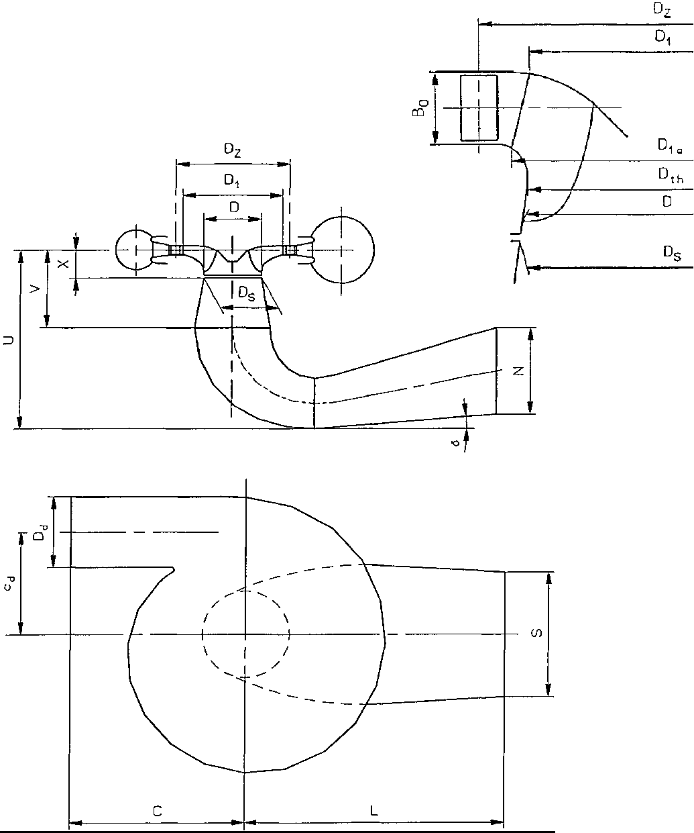
Зураг 38 -Радиал турбин машин:
Фрэнсис турбин, Радиал хуримтлуулах насос, насос-турбин

Зураг 39 - 41 Диагональ машинууд:
Диагональ турбин, диагональ хуримтлуулах насос, диагональ насос-турбин

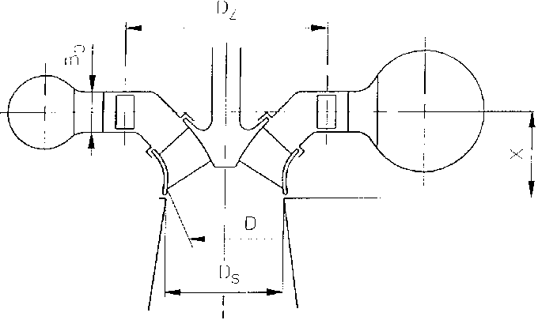
39-р зураг - Тохируулгагүй тогтмол ажлын дугуйн (импеллер) далбан ба ажлын дугуйн [импеллер] хамтлаг бүхий диагональ машин.
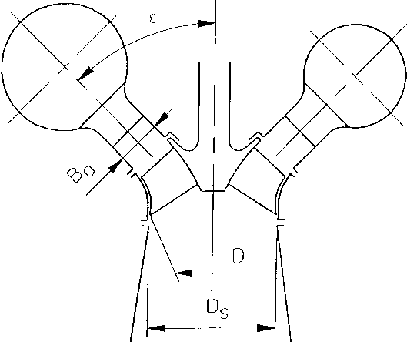
40-р зураг - Тохируулгагүй тогтмол ажлын дугуйн (импеллер) далбан ба ажлын дугуйн [импеллер] хамтлаггүй диагональ машин.

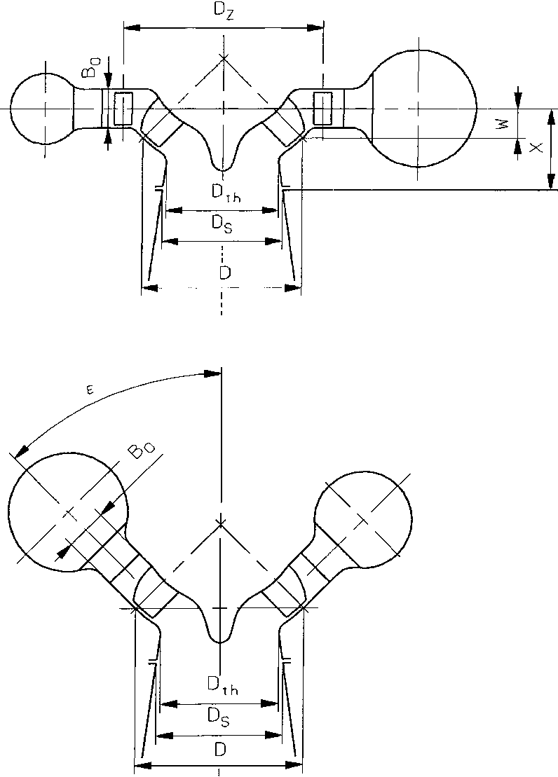

Зураг 41
Тохируулгатай ажлын дугуйн (импеллер) далбантай
диагональ турбин машин.

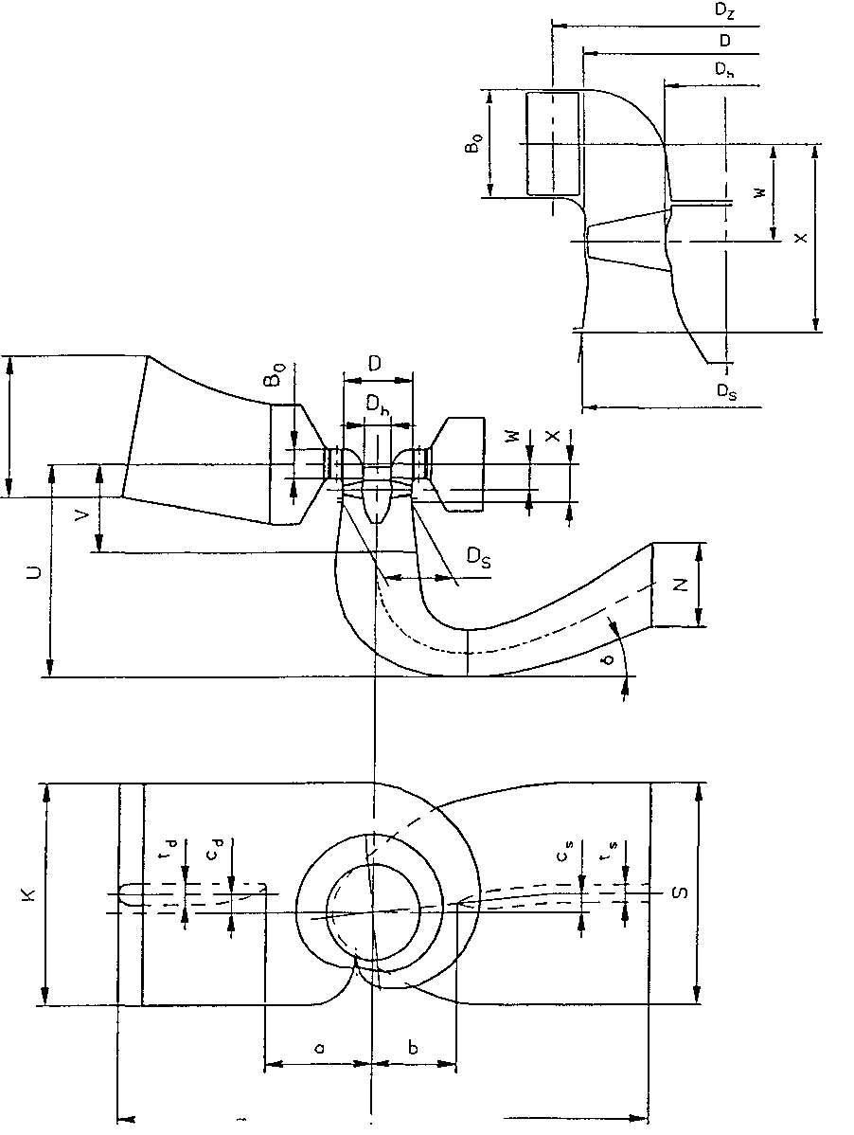
C L
42-р зураг - Каплан ба пропеллер турбин

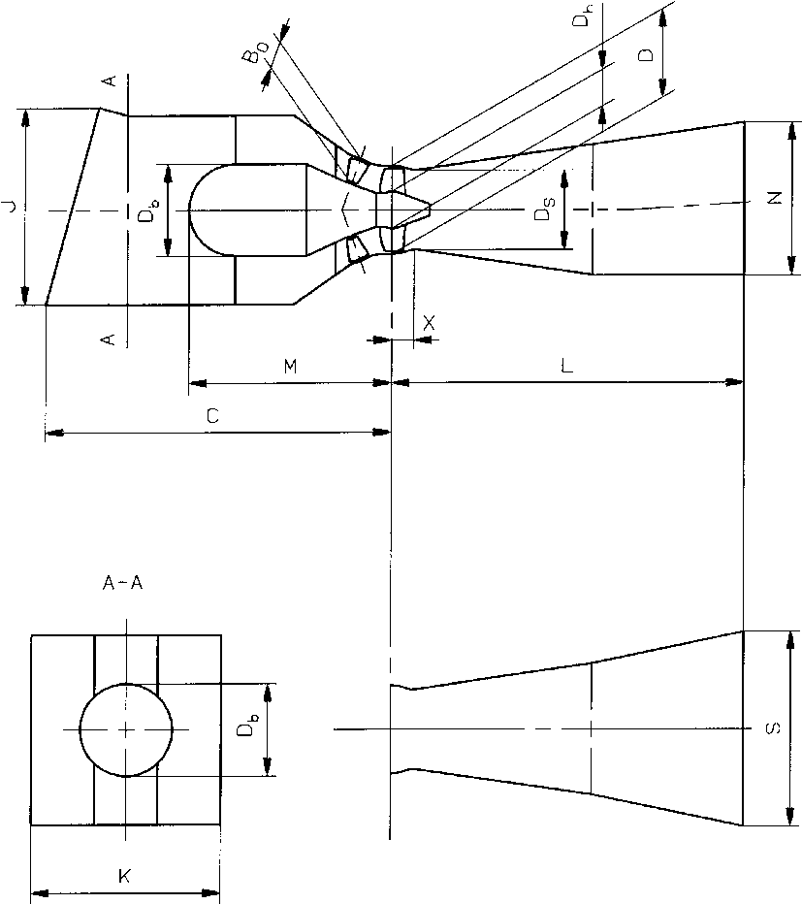

Зураг 43 -Тубулар турбин:
Булцуут нэгж, Пит нэгж, Обуд-генераторын нэгж, S төрлийн нэгж

8.2 Пелтон турбины нэр томьёо ба тэмдэглэгээ

B Ажлын дугуйн хүрзний дотор өргөн

B_{a} Ажлын дугуйн хүрзний гадна өргөн

C Нэгж турбины төвийн тэнхлэгээс даралтат хоолойн төв шугам хүртэлх зай

D Харьцуулалтын диаметр - цацруулагч цоргоны яиглэл төв тэнхлэгт үүсгэх диаметр

D_{a} Ажлын дугуйн хамгийн их гаднах диаметр

D_{d} Олон талт салаалагч / манифолд хоолойн диаметр

D_{n} Цацруулагч цоргоны хоолойн диаметр

d Цоргоны диаметр

d_{o} Бүрэн ачаалалтай тийрэлтэт цоргоны диаметр
${ d}_{O}$⁼${\left(\frac{4}{π}·Q\right)}^{0,5}$·${ \left(2E\right)}^{-0,25}$, Q and E see 9.1

z_{o} Цацруулагч цоргоны тоо

z₂ Ажлын дугуйн хүрзний тоо

zr Цоргоны төв тэнхлэгүүдийн хоорондох өнцөг Гидравлик машины харьцуулалтын түвшин.

λ Хэвтээ тэнхлэгийн турбины хувьд цоргонуудын төвийн хазайлт Гадагшлуулах хоолойн гаралтын хэсэг (сорох хоолойн оролтын хэсэг) ба хэвтээ түвшингийн хоорондох өнцөг.

c Турбины нэгжийн төв тэнхлэгийн цэгээс хоолойн төв тэнхлэгийн цэг хүртэлх зай

ϕ Цацруулагч цоргоны тэнхлэг хоорондын өнцөг

Зураг 44 - 47 Пелтон турбин

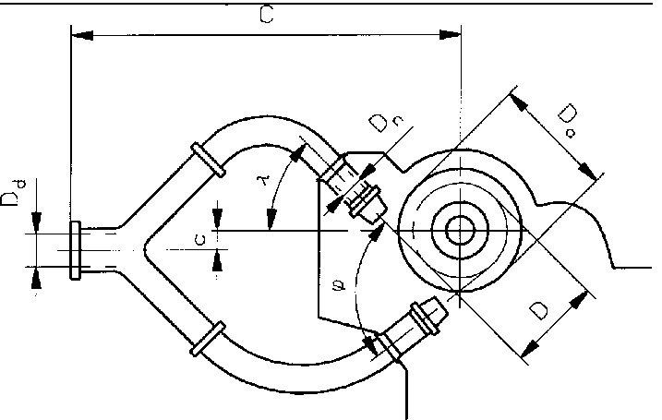
Зураг 44 – Хоер цорготой хэвтээ тэнхлэгийн Пелтон турбин

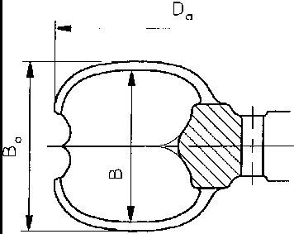

Зураг 45 - Ажлын дугуйн хүрз

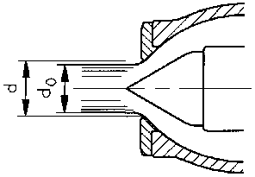
Зураг 46 - Цацруулагч цорго

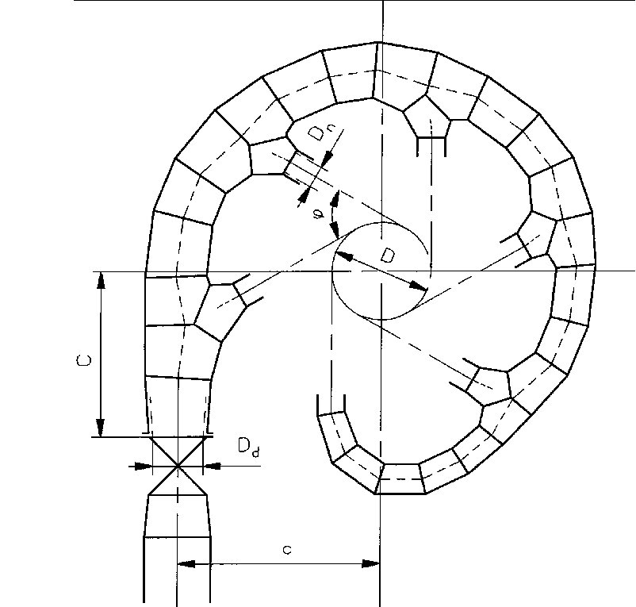
Зураг 47 - 6 ширхэг цорго бүхий босоо тэнхлэгийн пелтон турбин

9.Стандарт нэр томьёо ба хэмжээсгүй нэр томьёо

9.1 Стандарт нэр томьёо

Гидравлик машины үндсэн гидравлик нөхцөлийг тодорхойлохын тулд IEC нийтлэлд ашигладаг үндсэн стандарт нэр томъёог дор тэмдэглэсэн болно. Тэдгээр тодорхойлолтуудыг IEC 60041 болон IEC 60193 стандартад тайлбарласан болно. Эдгээр нэр томьёоны заримыг 9.2-т тусгав.

Тэмдэглэгээ | Нэр томьёо | Нэгж
A | Хавтгай гадаргуу | м ²
a | Чиглүүлэгч хавхлагийн нээлт | м
s | Зүүний явалт | м
e | Тусгай энерги | Ж/кг (= м²/с²)
E | Турбин машины тусгай гидравлик энерги | Ж/кг (= м²/с²)
^{E}_{g} | Станцын тусгай гидравлик энерги | Ж/кг (= м²/с²)
E_{l} | Тусгай гидравлик энергийн алдагдал | Ж/кг (= м²/с²)
E_{s} | Машины сорох хоолойн онцгой боломжит энерги | Ж/кг (= м²/с²)
F_{a} | Аксиаль хүч | Н
F_{r} | Радиал хүч | Н
g | Татах хүчний хурдасгуур 1) | м/с²
H | Турбин эсвэл насосны түрэлт H = E / g | м
H_{l} | Түрэлтийн алдагдал HL = EL / g | м
n | Эргэлтийн хурд | с⁻¹
NPSE | Цэвэр эерэг сорох тодорхой энерги | Ж/кг (= м²/с²)
NPSH | Цэвэр эерэг сорох түрэлт | м
P | Чадал (турбин машин механик энеоги) | Вт
P_{m} | Ажлын дугуйн [импеллер] механик энерги | Вт

P_{abs} | Туйлын даралт | Пa  Пa  Пa  Пa  м³/с
P_{amb} | Орчны даралт (ерөнхийдөө агаарын даралт)
p | Хэмжлийн даралт (p = pate - pamb)
p_{va} | Уурын даралт (үнэмлэхүй)
Q | Усны зарцуулга, урсацын эзлэхүүний ангилал
t | Цаг хугацаа |  |  | с
T | Босоо эргэлтийн момент |  |  | Н м
T_{m} | Ажлын дугуйн [импеллер] эргэлтийн момент | Н м  Н м  Н м  м/с  м  м  м  м  o  o
T_{b} | Далбангийн эргэлтийн момент (гидравлик ачааллын улмаас)
T_{g} | Чиглүүлэгч хавхлагийн эргэлтийн момент
v | Хурдны дундаж хэмжээ (v = Q / A)
Zg | Станцын геодезийн өндөр (Зураг 1-ийг үзэх)
Zs | Сорох өндөр
z | Түвшин
zr | Турбин машины харьцуулалтын түвшин
α | Чиглүүлэгч хавхлагийн өнцөг
β | Ажлын дугуйн [импеллер] далбангийн өнцөг
η | Ашигт үйл
Θ | Термодинамик температур |  | K
ϑ | Цельсийн температур $ = 0 - 273,15 |  | °C
µ | Динамик зуурамтхай чанар |  | Пa * с
ν | Кинематик зуурамтхай чанар |  | м ²/с
ρ | Нягт |  | кг/м³

9.2 Хэмжээсгүй нэр томъёо

Үзүүлсэн хүчин зүйл, коэффициент нь гидравлик машины гүйцэтгэлийг дүгнэх, үнэлэх, цаашдын ажиллагааг таамаглах чадварыг ихээхэн нэмэгдүүлдэг.

Нэр томьёо | Тэмдэглэгээ | Тодорхойлолт
Хурдны фактор¹ | n_{ED} | nD/E^{0,5}
Урсацын фактор | Q_{ED} | Q/(D²E^{0,5})
Эргэлтийн моментын фактор | T_{ED} | Tm/(ρ D³ E)
Чадлын фактор | P_{ED} | Pm/(ρ D² E^{1,5})
Энергийн фактор | E_{nD} | E/(n D)²
Зарцуулгын коэффициент | Q_{nD} | Q/(n D³)
Эргэлтийн моментын коэффициент | T_{nD} | Tm/(ρ n² D⁵)
Цахилгааны чадлын коэффициент | P_{nD} | P m/(ρ n³ D⁵)
Тодорхой хурд² | n_{QE} | _{n Q}^{0,5}_{/E}^{0,75}
Thoma дугаар | σ | NPSE/E=NPSH/H

------------------------------------------------------------------
¹ n s⁻¹ дэх n
- Тусгай хурдны n_{QE} нь хэмжигдэхгүй хэмжигдэхүүнтэй нийцдэг. Мөн тодорхой, өргөн бус хэрэглээний хурдыг n_{q} ба n_{s} ашиглаж болно: n_{q} = n ⋅ Q ^{0,5} ⋅ H ^{-0,75} n, min⁻¹, Q м³ /с , Q ба H = E / g
n_{s} = n ∙ P ^{0,5} ⋅ H ^{-1,25}, энд n-1 дэх минут n, P дэх кВт ба H = E / g m

